

МАГНИТОГОРСКОЕ ГОРОДСКОЕ
СОБРАНИЕ ДЕПУТАТОВ

Р е ш е н и е

28 марта 2017 года №43

Об утверждении новой редакции Концепции стратегии социально-экономического развития города Магнитогорска до 2020 года

В соответствии с Федеральным законом «О стратегическом планировании в Российской Федерации», Федеральным законом «Об общих принципах организации местного самоуправления в Российской Федерации», Уставом города Магнитогорска в целях решения социальных и экономических задач развития города Магнитогорска на долгосрочную перспективу Магнитогорское городское Собрание депутатов
РЕШАЕТ:

1. Утвердить новую редакцию Концепции стратегии социально-экономического развития города Магнитогорска до 2020 года (прилагается).

2. Контроль исполнения настоящего Решения возложить на председателя Магнитогорского городского Собрания депутатов А.О. Морозова, главу города Магнитогорска С.Н. Бердникова, председателя Контрольно-счетной палаты города Магнитогорска В.А. Корсакова.

Глава города Магнитогорска | Председатель Магнитогорского городского Собрания депутатов
С.Н. Бердников | А.О. Морозов

Приложение
к Решению Магнитогорского городского Собрания депутатов от 28 марта 2017 года №43

КОНЦЕПЦИЯ СТРАТЕГИИ
СОЦИАЛЬНО-ЭКОНОМИЧЕСКОГО РАЗВИТИЯ
ГОРОДА МАГНИТОГОРСКА ДО 2020 ГОДА

СОДЕРЖАНИЕ
ОБЩИЕ ПОЛОЖЕНИЯ 5
РАЗДЕЛ I. АНАЛИЗ СОСТОЯНИЯ И ВОЗМОЖНОСТИ СОЦИАЛЬНО-ЭКОНОМИЧЕСКОГО РАЗВИТИЯ ГОРОДА МАГНИТОГОРСКА 5
ГЛАВА 1. ИСТОРИКО-ГЕОГРАФИЧЕСКАЯ СОСТАВЛЯЮЩАЯ 5
ГЛАВА 2. ОБЩАЯ ХАРАКТЕРИСТИКА ЭКОНОМИКИ ГОРОДА И ОСНОВНЫЕ ТЕНДЕНЦИИ РАЗВИТИЯ 6
Структура городской экономики 11
Строительство и рынок недвижимости 13
Малое и среднее предпринимательство 15
Развитие потребительского рынка 19
Структура и динамика инвестиций 24
Транспортная инфраструктура 31
Оценка состояния бюджета города 35
ГЛАВА 3. АНАЛИЗ СОСТОЯНИЯ СОЦИАЛЬНОЙ СФЕРЫ 39
Оценка демографического потенциала территории 39
Прогноз изменения численности населения на период до 2020 года 44
Сценарий социально-демографического развития 46
Оценка трудового потенциала города 51
Здравоохранение 54
Образование 56
Городское хозяйство. Жилищный фонд 59
Социальная защита населения 62
Пенсионное обеспечение 65
ГЛАВА 4. ЭКОЛОГИЯ 67
РАЗДЕЛ II. АНАЛИЗ СИТУАЦИИ И ГОСУДАРСТВЕННОЙ ПОЛИТИКИ НА РЫНКЕ ПРОДУКЦИИ ЧЕРНОЙ МЕТАЛЛУРГИИ. ОЦЕНКА КОНКУРЕНТНОЙ ПОЗИЦИИ ГРАДООБРАЗУЮЩЕГО ПРЕДПРИЯТИЯ ГОРОДА ОАО «ММК» В СРАВНЕНИИ С ПРЕДПРИЯТИЯМИ АНАЛОГИЧНОГО ПРОФИЛЯ В РОССИЙСКОЙ ФЕДЕРАЦИИ 69
ГЛАВА 5. ХАРАКТЕРИСТИКА СОСТОЯНИЯ РОССИЙСКОЙ ЧЕРНОЙ МЕТАЛЛУРГИИ 70
ГЛАВА 6. СПРОС НА ПРОДУКЦИЮ ЧЕРНОЙ МЕТАЛЛУРГИИ 72
ГЛАВА 7. ГОСУДАРСТВЕННАЯ ОТРАСЛЕВАЯ ПОЛИТИКА В ЧЕРНОЙ МЕТАЛЛУРГИИ РОССИИ 76
ГЛАВА 8. КРАТКАЯ ХАРАКТЕРИСТИКА ОАО «ММК» 78
Стратегия ОАО «ММК» 79
Сбыт 81
Снабжение 82
РАЗДЕЛ III. БЛАГОПРИЯТНЫЕ И НЕБЛАГОПРИЯТНЫЕ ТЕНДЕНЦИИ РАЗВИТИЯ ГОРОДА 83
РАЗДЕЛ IV. РАЗРАБОТКА СТРАТЕГИЧЕСКИХ СЦЕНАРИЕВ И ОБОСНОВАНИЕ СТРАТЕГИЧЕСКОГО ВЫБОРА ГОРОДА 88
ГЛАВА 9. ТОЧКИ РОСТА ЭКОНОМИЧЕСКОГО БЛОКА 90
Точка роста «Градообразующий сектор экономики» 90
Точка роста «Развитие малого и среднего бизнеса» 91
Точка роста «Развитие строительного кластера» 93
Точка роста «Транспортная мобильность» 94
Стратегическое направление «Развитие потребительского рынка» 97
ГЛАВА 10. ПРОГНОЗ СОСТОЯНИЯ МУНИЦИПАЛЬНЫХ ФИНАНСОВ ГОРОДА НА СРЕДНЕСРОЧНУЮ И ДОЛГОСРОЧНУЮ ПЕРСПЕКТИВУ 98
ГЛАВА 11. НАПРАВЛЕНИЯ РАЗВИТИЯ ИНФРАСТРУКТУРЫ ГОРОДА 101
ЖКХ 101
Экология, снижение антропогенного воздействия на окружающую среду 105
ГЛАВА 12. НАПРАВЛЕНИЯ РАЗВИТИЯ СОЦИАЛЬНОЙ ПОЛИТИКИ 106
Система образования 106
Система здравоохранения 110
Социальная защита населения 111
Молодежная политика 112
Повышение культурного уровня жителей города 113
Массовая физическая культуры 114
РАЗДЕЛ V. МЕХАНИЗМ РЕАЛИЗАЦИИ КОНЦЕПЦИИ СТРАТЕГИИ 115

ОБЩИЕ ПОЛОЖЕНИЯ

Концепция стратегии социально-экономического развития города Магнитогорска на период до 2020 года (далее - Концепция стратегии) разработана в соответствии со стратегией социально-экономического развития Челябинской области до 2020 года, принятой Постановлением Законодательного Собрания Челябинской области от 26 марта 2014 года №1949, и содержит идеи и принципы, дающие ориентиры для бизнеса, потенциальных инвесторов, органов местного самоуправления и населения города для принятия оперативных решений с учетом видения перспективы.
Стратегия понимается как система действий по достижению целей города в долгосрочной перспективе, учитывает имеющийся ресурсный потенциал и действующие механизмы его реализации.

РАЗДЕЛ I. АНАЛИЗ СОСТОЯНИЯ И ВОЗМОЖНОСТИ СОЦИАЛЬНО-ЭКОНОМИЧЕСКОГО РАЗВИТИЯ ГОРОДА МАГНИТОГОРСКА

ГЛАВА 1. ИСТОРИКО-ГЕОГРАФИЧЕСКАЯ СОСТАВЛЯЮЩАЯ

Город Магнитогорск (далее – город) является городом областного подчинения. Находится в 320 км к юго-западу от Челябинска. Расположен на восточном склоне Южного Урала на реке Урал.
Площадь города составляет 39,266 тыс. га. Численность населения города на 1 января 2007 года составляла 408,9 тыс. человек. С 2007 года в демографической ситуации города наблюдались положительные тенденции, и к концу 2015 года по окончательным статистическим итогам численность населения составила 417,6 тыс. человек.
Во времена Оренбургской экспедиции среди первых крепостей в верховьях Яика (Урала) была заложена крепость Магнитная. Спустя два столетия в 1929 году у горы Магнитной началось сооружение завода-гиганта. Город - один из крупнейших центров металлургической промышленности России. Город имеет статус города с 1931 года. Строительство и развитие города связаны с месторождениями горы Магнитной, которые были открыты в 40-х годах 18 века. Строительство города начиналось на левом берегу реки Урал, где расположены почти все промышленные предприятия.
В 1930 году в городе была проведена железнодорожная линия, связавшая его со станцией Карталы на линии Троицк – Орск. Первый рудник на горе Магнитной был введен в эксплуатацию в 1931 году, а уже в 1932 году получен первый чугун, в 1933 году - сталь и прокат. Во время Великой Отечественной войны город снабжал металлом машиностроительные заводы Южного Урала, в том числе Челябинский тракторный завод, выпускавший танки. В настоящее время городское месторождение в основном выработано.
С 1945 года застраивается правый берег реки Урал, связанный с левым берегом тремя магистралями с мостами-дамбами через водохранилище. Вначале создавались небольшие и замкнутые жилые кварталы с малоэтажной застройкой, после 1953 года - микрорайоны с 4-5-этажными домами, после 1972 года в южной части города - 16-этажными домами. Современная жилая застройка представляет собой замкнутые кварталы вдоль магистралей и регулярно распланированные поселки с индивидуальными жилыми домами.
В городе кроме открытого акционерного общества «Магнитогорский металлургический комбинат» (далее - ОАО «ММК») работают предприятия машиностроения, химической промышленности, по производству кокса и нефтепродуктов, по производству неметаллических минеральных продуктов и пищевых продуктов.
В городе находятся: 1) высшие учебные заведения: Федеральное государственное бюджетное образовательное учреждение высшего образования «Магнитогорский государственный технический университет им. Г. И. Носова» (далее – ФГБОУ ВО «МГТУ»), «Магнитогорская государственная консерватория (академия) имени М. И. Глинки», государственное образовательное учреждение высшего профессионального образования; 2) театры: муниципальное автономное учреждение культуры «Магнитогорский драматический театр им. А.С. Пушкина», муниципальные бюджетные учреждения культуры «Магнитогорский театр куклы и актера «Буратино», муниципальные бюджетные учреждения культуры «Театр оперы и балета»; 3) музеи: муниципальное казенное учреждение культуры «Магнитогорский историко-краеведческий музей», муниципальные бюджетные учреждения культуры «Магнитогорская картинная галерея»; 4) памятники: монумент «Тыл - Фронту», «Металлург», а также памятники А. С. Пушкину, С. М. Кирову, С. Орджоникидзе; «Палатка первых строителей Магнитогорска», «Первым комсомольцам-строителям Магнитки» и другие.
На озере Банное, зоне отдыха жителей города, расположены дома отдыха, санатории, пансионаты. Славится своими горнолыжными курортами район Абзаково, излюбленное место семейного отдыха горожан и гостей города.

ГЛАВА 2. ОБЩАЯ ХАРАКТЕРИСТИКА ЭКОНОМИКИ ГОРОДА И ОСНОВНЫЕ ТЕНДЕНЦИИ РАЗВИТИЯ

Благодаря созданию и работе градообразующего предприятия ОАО «ММК» экономика города имеет ярко выраженную специализацию по отрасли «черная металлургия». Однако функционирование экономической системы города не сводится исключительно к работе ОАО «ММК». В городе действуют свыше 10,6 тысячи предприятий и организаций, отвечающих за работу транспортной системы, потребительского комплекса, производство промышленных изделий. Благодаря части экономической системы города, не связанной с ОАО «ММК», город способен удовлетворить разнообразные экономические запросы жителей, обеспечить достойный уровень и качество жизни.
В Таблице 1 приведен ряд показателей, характеризующих динамику социально-экономического развития города. В целом, экономическое развитие города может быть признано успешным. Наблюдается значительный прирост по объемам произведенной продукции и по стоимости основных фондов, растет заработная плата работников.
Таблица 1

Показатели социально-экономического развития города

Показатели | Годы
Показатели | 2005 | 2006 | 2007 | 2008 | 2009 | 2010 | 2011 | 2012 | 2013 | 2014 | 2015
Численность населения (на конец года),  тыс. человек | 413,2 | 410,5 | 407,3 | 407,5 | 407,7 | 407,9 | 409,6 | 411,9 | 414,9 | 417,0 | 417,6
Численность безработных, человек | 2 112 | 1 581 | 1 393 | 3 534 | 4 007 | 1 337 | 1 299 | 1 357 | 1 568 | 1 943 | 2 617
Среднемесячная номинальная начисленная заработная плата, рублей | 10 778,8 | 12 987,1 | 16 359,2 | 19 115,5 | 19 286,6 | 22 558,7 | 25 603,3 | 28 779,8 | 31 429,6 | 33 656,1 | 35 666,2
Число предприятий и организаций (на конец года по данным государственной регистрации) | 10 676 | 9 538 | 9 822 | 10 693 | 11 208 | 10 451 | 9 503 | 9 781 | 10 355 | 10 645 | 10 612
Объем отгруженной продукции обрабатывающих производств,  млн. рублей | 178 910 | 205 695,5 | 256 976,9 | 318 005,7 | 169 775,5 | 244 804,9 | 297 499,5 | 298 002,3 | 281 532,0 | 326 273,4 | 381 290,6
Среднегодовая стоимость основных фондов коммерческих организаций,  млн. рублей | 96 772 | 104 671 | 138 621,0 | 156 170,2 | 139 068,7 | 179 131,8 | 205 409,1 | 231 365,6 | 255 476,1 | 269 044,4 | 276 877,2

Таблица 2

Основные социально-экономические показатели городов Челябинской области
с численностью населения свыше 100 тыс. человек в 2005 году, в процентах

Показатели | Города Челябинской области
Показатели | Челябинск | Златоуст | Копейск | Магнитогорск | Миасс
Численность населения (на 1 января 2006 года) | 31,1 | 5,5 | 4 | 11,7 | 4,8
Среднегодовая численность работников крупных и средних организаций | 29,6 | 4,1 | 2,3 | 11,6 | 4,4
Наличие основных фондов организаций (на конец года) | 40,5 | 3 | 1,2 | 19,3 | 2,6
Объем отгруженных товаров собственного производства, выполненных работ и услуг собственными силами, по видам деятельности:
Добыча полезных ископаемых | 4,2 | - | - | 9,8 | 3,4
Обрабатывающие производства | 31,0 | 2,6 | 0,8 | 45,0 | 2,7
Производство и распределение электроэнергии, газа и воды | 37,8 | 1,9 | 1,0 | 16,8 | 3,5
Объем работ, выполненных по виду деятельности «Строительство» | 41,6 | 2,6 | 0,2 | 37,7 | 0,4
Ввод в действие общей площади жилых домов | 43,3 | 3,6 | 3 | 10,1 | 4,5
Оборот розничной торговли | 55,7 | 3,6 | 2,4 | 15,5 | 3,2
Инвестиции в основной капитал | 36,5 | 1,2 | 1,5 | 27,8 | 1,5

Таблица 3

Основные социально-экономические показатели городов Челябинской области
с численностью населения свыше 100 тыс. человек в 2015 году, в процентах

Показатели | Города Челябинской области
Показатели | Челябинск | Златоуст | Копейск | Магнитогорск | Миасс
Численность населения (на 1 января 2016 года) | 34,1 | 4,9 | 4,2 | 11,9 | 4,8
Среднегодовая численность работников крупных и средних организаций | 31,9 | 2,8 | 2,1 | 11,1 | 3,8
Наличие основных фондов организаций (на конец года) | 41,4 | 1,7 | 1,1 | 17,3 | 2,3
Объем отгруженных товаров собственного производства, выполненных работ и услуг собственными силами, по видам деятельности:
Добыча полезных ископаемых | 4,1 | - | - | - | 1,4
Обрабатывающие производства | 35,6 | 0,9 | 1,8 | 33,7 | 3,5
Производство и распределение электроэнергии, газа и воды | 57,0 | 3,0 | 1,0 | 2,7 | 2,7
Объем работ, выполненных по виду деятельности «Строительство» | 15,4 | - | - | 16,8 | -
Ввод в действие общей площади жилых домов | 32,1 | 1,0 | 6,6 | 16,8 | 5,6
Оборот розничной торговли | 55,3 | 3,0 | 3,2 | 11,5 | 4,4
Инвестиции в основной капитал | 38,5 | 0,5 | 0,5 | 9,6 | 1,0

Город, являясь вторым по численности населения городом Челябинской области (после Челябинска), как видно из сравнения нашего города и других городов с численностью населения свыше 100 тыс. человек, по отдельным показателям стабильно занимает в регионе лидирующее положение (Таблицы 2,3). В городе проживает лишь 11,9 процента населения региона. На крупных и средних предприятиях города трудится 11,1 процента жителей области, но при этом производится более 30 процентов объема продукции обрабатывающей промышленности. На город приходится 16,8 процента регионального объема строительных работ, 9,6 процента инвестиций в Челябинской области, 11,5 процента оборота розничной торговли.
Индекс физического объёма промышленного производства ОАО «ММК» по итогам 2015 года составил 95 процентов, то есть ситуация в городе лучше, чем в среднем по области из-за высокой доли ОАО «ММК» в общем объёме производства. Выручка от отгруженной продукции на ОАО «ММК» в 2015 году выросла на 17,9 процента относительно предыдущего года, среди других промышленных предприятий в числе лидеров оказались: компания общество с ограниченной ответственностью «Шлаксервис» (транспортная обработка грузов) – рост на 75,1 процента, закрытое акционерное общество «Магнитогорский комбинат хлебопродуктов «Ситно» (далее – ЗАО «Ситно») (производство муки из зерновых и растительных культур и готовых мучных смесей и теста для выпечки) – рост на 36,4 процента; на 16,9 процента объем производства вырос на принятии общество с ограниченной ответственностью «Огнеупор». Экономика города постепенно восстанавливается.

Таблица 4

Объем отгруженных товаров по отраслям в городах Челябинской области с населением свыше 100 тыс. человек, млн. рублей

Показатели | Город | Годы |  |  |  |  |  |  |  |  |  |  | Прирост (убыль) к 2010 году
Показатели | Город | 2005 | 2006 | 2007 | 2008 | 2009 | 2010 | 2011 | 2012 | 2013 | 2014 | 2015 | млн. рублей | Процен-ты
Добыча полезных ископаемых | Челябинск | 316,5 | 306,1 | 1 085,4 | 1 607,6 | 999,1 | 1 021,6 | 1 361,0 | 1 256,1 | 1 235,0 | 1 790,5 | 2 044,6 | 1 023,0 | +100,1
Добыча полезных ископаемых | Златоуст | - | - | - | - | - | - | - | - | - | - | - | - | -
Добыча полезных ископаемых | Копейск | - | - | - | - | - | - | - | - | - | - | - | - | -
Добыча полезных ископаемых | Магнитогорск | 743,0 | 1 046,0 | 1 456,8 | 1 820,3 | 1 189,0 | 1 234,5 | 1 511,3 | 1 735,4- | 1968,5 | 887,8 | 937,0 | -297,5 | -24,1
Добыча полезных ископаемых | Миасс | 261,2 | 276,9 | 348,0 | 661,6 | 439,1 | 575,4 | 672,3 | 849,7 | 812,0 | 762,9 | 704,4 | 129,0 | +22,4
Обрабатывающие производства | Челябинск | 123 371,5 | 160 191,9 | 228 877,9 | 272 343,6 | 188 209,6 | 265 824,8 | 330 060,4 | 326 725,1 | 310 803,0 | 346 216,6 | 402 634,2 | 136 809,4 | +51,5
Обрабатывающие производства | Златоуст | 10 229,5 | 11 944,2 | 15 149,1 | 16 749,3 | 6 650,5 | 14 140,5 | 20 138,1 | 18 973,2 | 11 098,1 | 8 350,9 | 9 757,5 | -4 383,0 | -31,0
Обрабатывающие производства | Копейск | 3 213,5 | 4 385,4 | 6 708,7 | 8 039,8 | 6 231,5 | 7 799,9 | 12 732,8 | 11 892,5 | 12 200,7 | 13 454,9 | 20 117,7 | 12 317,8 | +157,9
Обрабатывающие производства | Магнитогорск | 178 910,0 | 205 695,5 | 256 976,9 | 318 005,7 | 169 775,5 | 244 804,9 | 297 499,5 | 298 002,3 | 281 532,0 | 326 273,4 | 381 290,6 | 136 485,7 | +55,7
Обрабатывающие производства | Миасс | 10 833,9 | 16 894,7 | 28 389,1 | 31 151,5 | 19 471,2 | 27 220,6 | 37 155,8 | 32 570,1 | 35 116,8 | 37 877,6 | 39 484,0 | 12 263,4 | +45,0
Производство и распределение электроэнергии, газа и воды | Челябинск | 12 902,2 | 15 447,2 | 22 321,6 | 32 781,5 | 31 463,4 | 40 930,0 | 43 224 | 47 788,8 | 50 090,5 | 54 475,8 | 58 694,1 | 17 764,1 | +43,4
Производство и распределение электроэнергии, газа и воды | Златоуст | 648,5 | 764,6 | 884,8 | 1 024,0 | 1 095,3 | 1 251,6 | 1 833,3 | 2 249,7 | 2 422,1 | 2 613,8 | 3 080,9 | 1 829,3 | +146,1
Производство и распределение электроэнергии, газа и воды | Копейск | 342,3 | 197,0 | 185,3 | 505,9 | 663,6 | 757,3 | 860,2 | 907,6 | 979,1 | 992,7 | 1 036,4 | 279,1 | +36,8
Производство и распределение электроэнергии, газа и воды | Магнитогорск | 5 752,0 | 3 504,4 | 3 416,0 | 4 205,2 | 4 007,9 | 4 603,7 | 5 398,1 | 5 408,7 | 5 760,5 | 6 018,4 | 2 793,2 | -1 810,5 | -39,3
Производство и распределение электроэнергии, газа и воды | Миасс | 1 188,6 | 1 409,4 | 1 677,9 | 1 892,0 | 1 854,0 | 2 687,5 | 3 056,6 | 2 448,7 | 2 538,7 | 2 709,7 | 2 741,1 | 53,6 | +2,0

В сравнении с городами Челябинской области с населением свыше 100 тыс.человек по объему отгруженных товаров город уступает только областному центру (Таблица 4).
С 2004 года динамика отраслевого комплекса «обрабатывающие производства» демонстрирует стабильный рост (кроме кризисных 2009 и 2013 годов). Объем отгруженных товаров, выполненных работ, оказанных услуг за 2015 год вырос более чем в 2 раза относительно 2004 года, прирост объёмов к уровню 2010 года, то есть за последние 5 лет, составил 136,5 млрд.рублей (+55,7 процента).
По отраслям «добыча полезных ископаемых», а также «производство и распределение электроэнергии, газа и воды» наблюдается сокращение объемов отгруженных товаров на 24,1 процента и 39,3 процента соответственно. Такое снижение объясняется завершением разработки месторождений полезных ископаемых и установкой приборов учета электро - и водопотребления.

Структура городской экономики

Отраслевая структура промышленности города представлена в Таблице 5.

Таблица 5
Отраслевая структура промышленности города, проценты

Наименование отрасли | Доля
Наименование отрасли | 2006 год | 2015 год
Производство пищевых продуктов, включая напитки и табак | 1,2 | 3,2
Текстильное и швейное производство | 0,001 | 0,003
Производство кожи, изделий из кожи и производство обуви | 0,05 | -
Обработка древесины и производство изделий из дерева | 0,05 | 0,04
Целлюлозно-бумажное производство; издательская и полиграфическая деятельность | 0,04 | 0,02
Производство кокса и нефтепродуктов | 2,0 | 0,4
Химическое производство | 1,6 | 1,6
Производство резиновых и пластмассовых изделий | 0,2 | 0,4
Производство прочих неметаллических минеральных продуктов | 1,5 | 1,9
Металлургическое производство и производство готовых металлических изделий | 82,0 | 87,7
Производство машин и оборудования | 2,3 | 2,7
Производство электрооборудования, электронного и оптического оборудования | 0,2 | 1,0
Производство транспортных средств и оборудования | 0,1 | 0,6
прочие производства | 9,0 | 0,5

В экономике города, в частности в производственном комплексе, доминирующее место занимает металлургическое производство.
Отрасль «металлургическое производство и производство готовых металлургических изделий» в структуре городской промышленности составляет 87,7 процента. Соответственно оставшиеся 12,3 процента производства могут быть причислены к сопутствующим или дополнительным.
Общий перечень представленных в городской экономике отраслей промышленности достаточно разнообразен. Он включает в себя производство ресурсных продуктов (производство кокса и нефтепродуктов), товаров производственного назначения (производство прочих неметаллических минеральных продуктов), отрасли потребительского комплекса (пищевая промышленность, текстильное производство), а также смежные отрасли (производство машин и оборудования, производство транспортных средств и оборудования и другие).

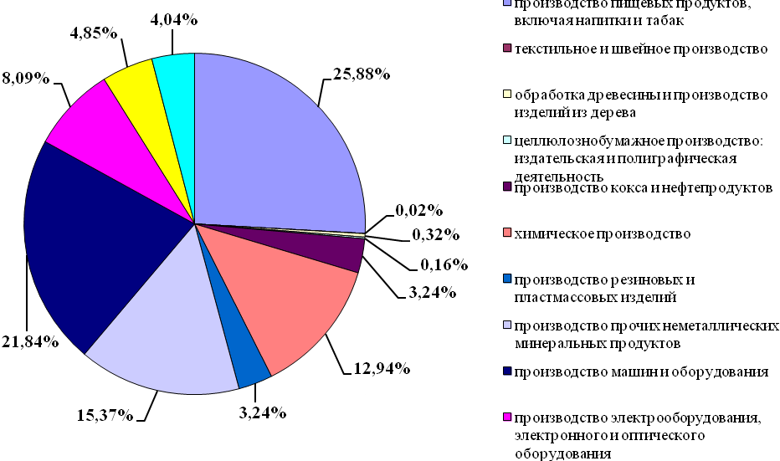

Рисунок 1. Структура отраслей промышленности города при исключении металлургии

Среди отраслей промышленности важнейшую роль играют следующие: производство пищевых продуктов, включая напитки и табак (25,9 процента), производство машин и оборудования – 21,8 процента, производство прочих неметаллических минеральных продуктов – 15,37 процента, химическое производство – 12,94 процента, производство электрооборудования, электронного и оптического оборудования – 8,09 процента, производство транспортных средств и оборудования – 4,85 процента).
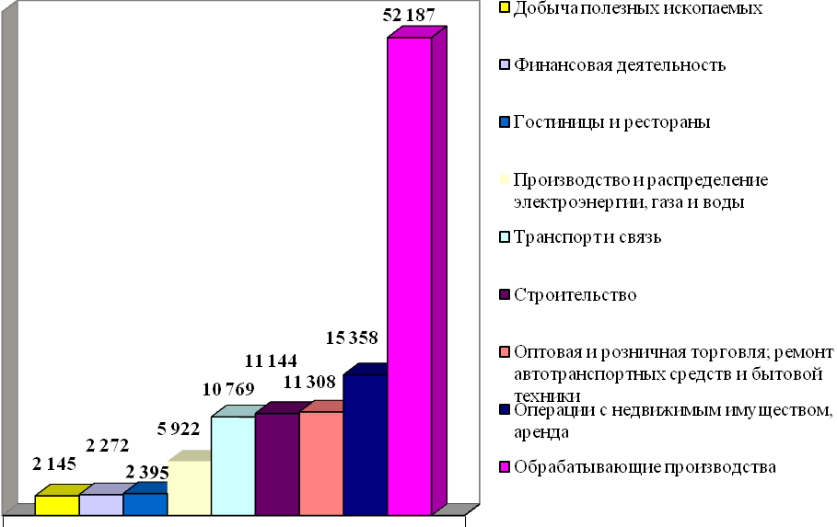
Рисунок 2. Распределение численности работников, занятых в экономике в 2015 году, по видам экономической деятельности по полному кругу организаций (без совместителей, человек)
По-иному позволяет судить о структуре экономики города распределение занятых в экономике по различным видам экономической деятельности. Лидирует по численности работников обрабатывающая промышленность, где работает 34,6 процента (52 187 человек). Вид деятельности «операции с недвижимостью» занимает второе место по численности работников (10,2 процента). Предприятия оптовой и розничной торговли обеспечивают занятость 11 308 человек (7,5 процента). Почти столько же трудятся в сфере строительства (7,4 процента). По виду деятельности «транспорт и связь» насчитывается 7,1 процента работников. На предприятиях, занимающихся производством и распределением электроэнергии, газа и воды, занято 3,9 процента работников. Организации гостиничного и ресторанного бизнеса, организации финансовой сферы, а также предприятия добывающих производств обеспечивают занятостью немногим более 2 000 человек по каждому из видов деятельности (от 1,6 процента до 1,4 процента). По всем 9 рассмотренным видам деятельности занятость граждан в сумме составляет 113 500 человек или 63,3 процента от общей численности населения, занятых на предприятиях и других организациях города.

Строительство и рынок недвижимости

Значимое место в экономике города принадлежит строительной отрасли, которая находится на 4 месте по численности занятых в ней. Динамика отрасли за 2005-2015 годы в сравнении с другими городами области представлена в Таблице 6.

Таблица 6
Динамика строительной отрасли города и городов Челябинской области
с населением свыше 100 тыс. человек

Показатели | Город | Годы |  |  |  |  |  |  |  |  |  |  | Прирост (убыль) к 2010 году
Показатели | Город | 2005 | 2006 | 2007 | 2008 | 2009 | 2010 | 2011 | 2012 | 2013 | 2014 | 2015 | Прирост (убыль) к 2010 году
Объем работ, выполненных  по виду деятельности «Строительство», млн. рублей | Челябинск | 10 663 | 2 130 | 12 754 | 19 347 | 12 363 | 10268 | 11 151 | 12663 | 12464 | 15012 | 12398 | 2 130
 | Златоуст | 740,9 | - 239,4 | 694,5 | 646,2 | 271,5 | 239,4 | 442,9 | 182,4 | 313,1 | 279,1 | - | - 239,4
 | Копейск | 155,1 | - 27,4 | 105,6 | 267,3 | 110,1 | 27,4 | 2,1 | 41,9 | 37,0 | 40,9 | - | - 27,4
 | Магнитогорск | 9 294,9 | 2 758,4 | 9 999,5 | 15 012,7 | 8 328,8 | 8 248,0 | 8 382,1 | 8 925,3 | 11 425,3 | 8 791,3 | 11006,4 | 2 758,4
 | Миасс | 193,6 | - 154,1 | 311,1 | 439,5 | 107,0 | 154,1 | 206,2 | 512,4 | 721,2 | 444,4 | - | - 154,1
Ввод в действие жилых домов,  тыс. кв.м общей площади | Челябинск | 440,9 | 84 | 636,1 | 880,2 | 531,3 | 486,9 | 749 | 1 004 | 903 | 783 | 571 | 84
Ввод в действие жилых домов,  тыс. кв.м общей площади | Златоуст | 36,6 | - 2,6 | 27,7 | 26,0 | 25,1 | 21,2 | 19,2 | 25,4 | 24,0 | 41,0 | 18,6 | - 2,6
Ввод в действие жилых домов,  тыс. кв.м общей площади | Копейск | 30,1 | 68,8 | 100,9 | 107,2 | 51,5 | 48,5 | 62,4 | 78,5 | 167,2 | 127,2 | 117,3 | 68,8
Ввод в действие жилых домов,  тыс. кв.м общей площади | Магнитогорск | 102,8 | 169,7 | 252,9 | 321,0 | 174,5 | 128,8 | 101,7 | 151,8 | 181,9 | 215,6 | 298,5 | 169,7
Ввод в действие жилых домов,  тыс. кв.м общей площади | Миасс | 46,1 | 57,7 | 107,2 | 112,0 | 87,5 | 42,5 | 48,4 | 90,8 | 65,6 | 102,6 | 100,2 | 57,7

Объем жилищного строительства в течение 2010-2015 годов вырос на 131,8 процента, несмотря на отрицательную динамику показателя 2011 года, в остальные годы наблюдался последовательный рост. Только за 2015 год площадь введенных в эксплуатацию домов увеличилась на 38,5 процента относительно 2014 года. Данная тенденция не соответствует общерегиональной динамике. Ни один из рассмотренных городов не демонстрирует стабильный рост показателей по вводу в действие жилых домов. Высокие показатели роста жилищного строительства в городе и низкие цены на жилье создают предпосылку улучшения качества жизни и привлечения дополнительных трудовых ресурсов. Но в настоящее время складываются объективные условия для дальнейшего снижения темпов жилищного строительства. В современных условиях экономики люди вынуждены перейти на сберегательную модель поведения, при этом отказываясь от продукции и товаров длительного пользования, а это в первую очередь касается недвижимости – жилья.
Рынок коммерческой недвижимости города в достаточной степени развит. Этому способствует высокая конкуренция в привлечении потенциальных арендаторов, необходимость качественного улучшения существующих объектов и выхода на рынок предложений в новых форматах.
Твердо устоявшейся стоимости квадратного метра коммерческой недвижимости не существует, так как для этого необходимо совершать большое количество сделок с объектами, обладающими типовыми характеристиками. Офисы, как правило, продают или предлагают в аренду либо полностью оцененными либо по комнатам. Цена в пересчете на квадратный метр площади, передаваемой в аренду, в зависимости от местонахождения составляет от 100 до 350 рублей в месяц (по данным на начало 2016 года). Встречаются единичные объекты с отдельным входом, телефоном, кондиционером, евроремонтом, стоимость аренды квадратного метра которых доходит до 400-600 рублей в месяц.
Рынок офисной недвижимости в городе насчитывает 8 бизнес-центров как отдельно стоящих зданий, так и встроенно-пристроенных помещений. Ставки аренды за 1 квадратный метр составляют от 200 до 650 рублей в месяц.
Рынок торговых площадей в городе представлен значительным количеством объектов различных форматов. Так, на 1 января 2016 года в городе насчитывается 46 торговых центров (на 1 января 2015 года – 33 торговых центра). Количество объектов торговли на 1 января 2016 года – 1490 с торговой площадью 483 535,44 кв.м (на 1 января 2015 года – 1376 с торговой площадью 427 791,34 кв.м).
Обеспеченность населения города торговыми площадями (кв.м на 1000 жителей) на 1 января 2016 года: при нормативе 573,29 кв.м (согласно постановлению Законодательного Собрания Челябинской области от 26 марта 2014 года № 1949 «О принятии Стратегии социально-экономического развития Челябинской области до 2020 года») фактическое значение составляет 1 158,91 кв.м (превышение на 102,2 процента). Таким образом, фактическое значение больше нормативного в два раза.
С учетом перенасыщенности рынка коммерческой недвижимости на фоне нестабильной финансово-экономической ситуации с целью восстановления спроса на помещения арендные условия и ставки во многих случаях пересматриваются.

Малое и среднее предпринимательство

Сегмент малого и среднего предпринимательства (далее – СМСП) является важной частью экономики города. Развитие малого и среднего предпринимательства способствует развитию конкуренции, обеспечению населения рабочими местами, увеличению налоговых поступлений в бюджеты всех уровней, формированию положительного мнения о предпринимательской деятельности.
Оценочно по состоянию на 1 января 2016 года в городе:
1) зарегистрировано 10 158 индивидуальных предпринимателей (далее - ИП) и
6 614 юридических лиц (малых и средних предприятий);
2) среднесписочная численность работников (без внешних совместителей), занятых в СМСП, включая ИП, составила 62 759 человек;
3) отраслевая структура СМСП города:
65,64 процента - оптовая и розничная торговля, ремонт автотранспорта, бытовых изделий;
7,79 процента - операции с недвижимым имуществом, аренда и предоставление услуг;
5,07 процента - строительство;
3,66 процента - гостиницы и рестораны;
4,08 процента - обрабатывающие производства;
2,03 процента - транспорт и связь;
1,52 процента - образование;
1,17 процента - здравоохранение, предоставление социальных услуг;
9,04 процента - прочие виды деятельности.
По сравнению с 2014 годом в 2015 году произошло замедление роста числа новых малых предприятий. Это обусловлено нестабильностью экономической ситуации в стране, инфляционными и курсовыми рисками. В то же время гибкость и мобильность малых предприятий позволяют им быстро приспособиться к новым экономическим условиям, используя свободные рыночные ниши в потребительской и производственной сферах, что отражается на количественных показателях малого бизнеса.
С каждым годом растет вклад СМСП в экономику города. Оборот малых и средних предприятий составил в 2015 году 146 млрд. рублей.
Значительный вклад в формирование оборота малых организаций вносят предприятия оптовой и розничной торговли, что объясняется их преобладающей долей в отраслевой структуре.
На динамику развития малого и среднего предпринимательства серьезное влияние оказывают существующая в стране экономическая ситуация и связанные с ней общие проблемы.
Согласно данным опросов предпринимателей существует ряд факторов, сдерживающих развитие предпринимательства:
1) высокие ставки по кредитам банков, низкий уровень доступности кредитных ресурсов;
2) высокая налоговая и неналоговая нагрузка;
3) снижение потребительского спроса;
4) неопределенность экономической ситуации;
5) волатильность национальной валюты.
Стоит отметить, что в настоящее время реализуются программы государственной поддержки малого и среднего бизнеса, повышения доступности кредитования, снижения финансовых и административных издержек, совершенствуется налоговая политика. Важным инструментом поддержки малого и среднего бизнеса является прямая финансовая поддержка СМСП. Поддержка заключается в предоставлении субсидий СМСП на возмещение затрат, связанных с производством товаров, выполнением работ, оказанием услуг. Данные меры позволяют предпринимателям адаптироваться к изменившейся экономической ситуации и найти в ней новый потенциал, что также положительно отражается на показателях развития малого и среднего бизнеса. Информация о малом и среднем предпринимательстве, количество предоставленных субсидий субъектам малого и среднего предпринимательства представлена в Таблице 7.

Таблица 7

Информация о малом и среднем предпринимательстве, количество предоставленных субсидий субъектам малого и среднего предпринимательства

 | Годы
 | 2010 | 2011 | 2012 | 2013 | 2014 | 2015
Количество СМСП, единиц, в том числе | 14 452 | 15 625 | 16 712 | 16 651 | 16 568 | 16 772
малые предприятия | 4 243 | 4 613 | 4 963 | 5 508 | 6 394 | 6 571
средние предприятия | 33 | 38 | 40 | 40 | 40 | 43
ИП | 10 176 | 10 974 | 11 709 | 11 103 | 10 134 | 10 158
Численность работников СМСП, человек, в том числе | 49 987 | 53 345 | 56 197 | 58 943 | 60 411 | 62 759
на малых предприятиях | 22 660 | 24 197 | 25 670 | 27 929 | 30 495 | 30 402
на средних предприятиях | 6 123 | 6 868 | 7 020 | 7 032 | 7 133 | 7 235
у ИП (включая самих ИП) | 21 204 | 22 280 | 23 507 | 23 982 | 22 783 | 25 122
Оборот СМСП, млн. рублей, в том числе | 115 570,8 | 118 473,4 | 122 541,3 | 122 587,1 | 133 007,0 | 146 178,2
малых предприятий | 48 957,8 | 50 426,5 | 51 435,1 | 51 953,7 | 56 369,8 | 62 419,8
средних предприятий | 52 087,1 | 53 128,9 | 55 785,3 | 55 880,7 | 60 630,6 | 66 951,6
ИП | 14 525,9 | 14 918,0 | 15 320,9 | 14 752,7 | 16 006,6 | 16 806,8
Количество предоставленных субсидий СМСП
единиц | 33 | 63 | 23 | 20 | 12 | 11
тыс. рублей, в том числе: | 7 382,1 | 13 489,0 | 4 262,5 | 4 143,1 | 2 399,3 | 3 536,0
из бюджета города | 2 237,0 | 2 300,0 | 1 066,0 | 1 373,3 | 342,8 | 221,0
из федерального, областного бюджетов | 5 145,1 | 11 189,0 | 3 196,5 | 2 769,8 | 2 056,6 | 3 315,0

Состояние сферы общественного питания города имеет стабильный характер, несмотря на высокую зависимость от потребительского поведения и на сложившуюся нестабильную финансово-экономическую ситуацию, характеризуется развитой многоформатной сетью предприятий общественного питания, достаточно высокой предпринимательской активностью.
Стабильно функционируют предприятия общественного питания закрытой сети в учебных заведениях, промышленных предприятиях.
Основными направлениями работы в сфере общественного питания остаются:
- развитие общественного питания в среднем ценовом сегменте;
- развитие концепции формата «кофеен» в формат ресторанов первого класса с низким средним чеком;
- развитие сегмента доставки готовых блюд;
- сохранение закрытой сети предприятий питания в учреждениях образования и на промышленных объектах;
- развитие фуд-кортов при крупных торгово-развлекательных комплексах;
- повышение уровня сервиса и качества обслуживания посетителей через внедрение современных форм и методов обслуживания;
- обслуживание общегородских мероприятий.
Развитие сети общественного питания на 1 января 2016 года представлено в Таблице 8.
Таблица 8
Развитие сети общественного питания на 1 января 2016 года
Тип предприятий общественного питания | Количество предприятий |  | Количество посадочных мест
Тип предприятий общественного питания | всего | открытых  в 2015 году | всего | открытых  в 2015 году
Открытая сеть  Всего предприятий,  в том числе:  рестораны  бары  кафе  столовые  закусочные  предприятия быстрого обслуживания, в том числе предприятия по доставке еды  буфеты  кафетерии  кофейни  кулинарии | 384  29  56  138  16  50  12  16  16  18  33 | 50  3  9  14  2  5  3  1  -  8  5 | 16 761  2 961  2 488  7 980  691  1 133  254  302  132  588  232 | 1 208  218  152  493  48  69  -  16  -  186  26
Закрытая сеть  Предприятий питания в учреждениях образования и на промышленных объектах | 61 | 1 | 3 644 | 20
Столовые при учебных заведениях, в том числе:  в высших учебных заведениях,  в средних специальных учебных заведениях,  в профессиональных технических училищах,  в общеобразовательных школах | 88  11  6  10  61 | -  -  -  -  - | 12 496  1 164  484  1 294  9 554 | -  -  -  -  -

Обеспеченность посадочными местами в предприятиях общественного питания города на 1 января 2016 года составила 79 мест на 1000 жителей.
Количество предприятий торговли и общественного питания представлено в Таблице 9.

Таблица 9

Количество предприятий торговли и общественного питания

Показатели | 2011 год | 2012 год | 2013 год | 2014 год | 2015 год
Объекты торговли, в том числе магазины, торговые центры, киоски (павильоны), остановочные комплексы, единиц | 2 589 | 2 589 | 2 700 | 2 104 | 2 387
Объекты общественного питания, в том числе открытая и закрытая сеть, столовые при учебных заведениях, единиц | 519 | 513 | 538 | 546 | 533

На территории города с 1 сентября по 1 ноября ежегодно работают сезонные торговые площадки «Урожай года», которые осуществляют реализацию сельскохозяйственной продукции местных производителей и соседних регионов. Контроль за организацией работы сезонных торговых площадок, качеством поставляемой овощной продукции и ценами на нее еженедельно осуществляется администрацией города. Количество рынков города представлено в Таблице 10.

Таблица 10
Количество рынков города

Торговые площадки сельхозпроизводителей | Количество адресов торговых площадок, единиц | Количество торговых мест, единиц | Количество предпринимателей, принимавших участие в «Урожае года»
«Урожай 2012» | 8 | 101 | 31
«Урожай 2013» | 9 | 118 | 41
«Урожай 2014» | 9 | 78 | 37
«Урожай 2015» | 11 | 89 | 36

Развитие потребительского рынка

Особую роль в экономике города занимает потребительский рынок. Его развитие связано с ростом доходов граждан и объемом спроса на потребительские товары и услуги в городе. Развитие потребительского рынка качественно улучшает уровень жизни горожан, расширяет ассортимент продукции и услуг, их ценовой диапазон. Показатели развития потребительского рынка в городе представлены в Таблице 11.

Таблица 11

Показатели развития потребительского рынка в городе, млн. рублей

Показатели | Годы
Показатели | 2005 | 2006 | 2007 | 2008 | 2009
Оборот розничной торговли | 22 808,7 | 29 630,7 | 39 303,3 | 49 378,8 | 48 382,7
Оборот общественного питания | 814,5 | 1 347,8 | 2 137,9 | 2 642,5 | 2 013,9
Объем платных услуг населению | 5 489,0 | 7 451,0 | 8 746,0 | 10 220,4 | 5 440,0

Показатели развития потребительского рынка по крупным и средним предприятиям города представлены в Таблице 12.

Таблица 12

Показатели развития потребительского рынка по крупным и средним предприятиям города, млн. рублей

Показатели | Годы
Показатели | 2010 | 2011 | 2012 | 2013 | 2014 | 2015
Оборот розничной торговли | 4 639,8 | 6 428,2 | 11 961,5 | 16 743,3 | 20 597,3 | 24 169,8
Оборот общественного питания | 431,1 | 456,1 | 565,9 | 743,4 | 978,2 | 1 105,8
Объем платных услуг населению | 6 076,0 | 6 675,0 | 7 042,0 | 7 240,0 | 7 290,5 | 7 713,0

В фактических ценах оборот розничной торговли вырос. Значительно увеличились оборот общественного питания, объем платных услуг населению. Рост обеспечен высоким уровнем инфляции, расширением ассортимента продукции, увеличением объема торговых площадей.
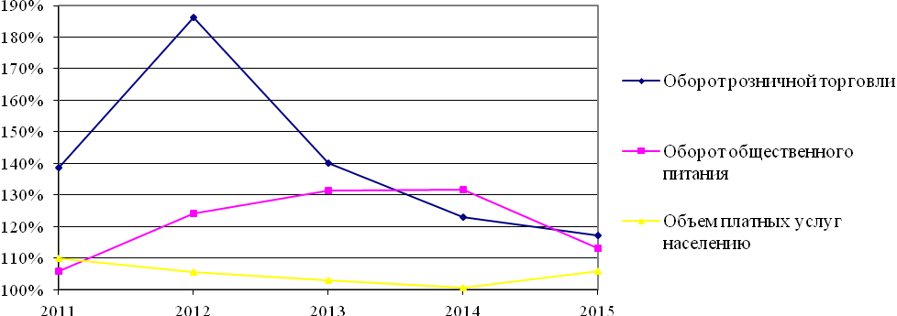
Рисунок 3. Индексы роста показателей потребительского рынка города, в процентах к предыдущему году

Индексы роста показателей торговли и услуг в городе демонстрируют тенденции, отличные друг от друга. За период 2011-2015 годов для оборота общественного питания преобладает тенденция к усилению темпов роста до 2014 года и спад в 2015 году, тогда как объем платных услуг напротив демонстрирует спад до 2014 года и рост в 2015 году. Оборот розничной торговли после значительного роста в 2012 году в последующие годы демонстрирует регулярное снижение.
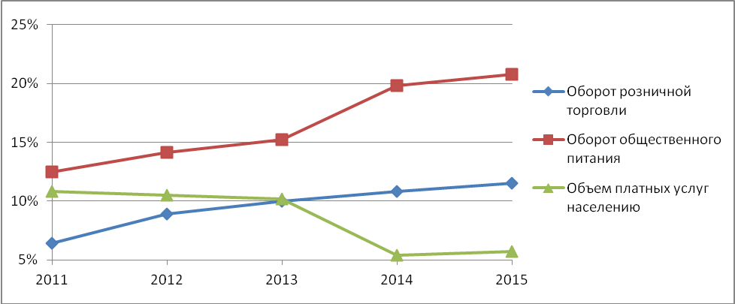
Рисунок 4. Динамика доли города по некоторым показателям потребительского рынка (в процентах к показателям Челябинской области)

Показательно изменение доли города в областном объеме производства по рассмотренным показателям. Рост потребительского рынка по региону в целом более стабилен.

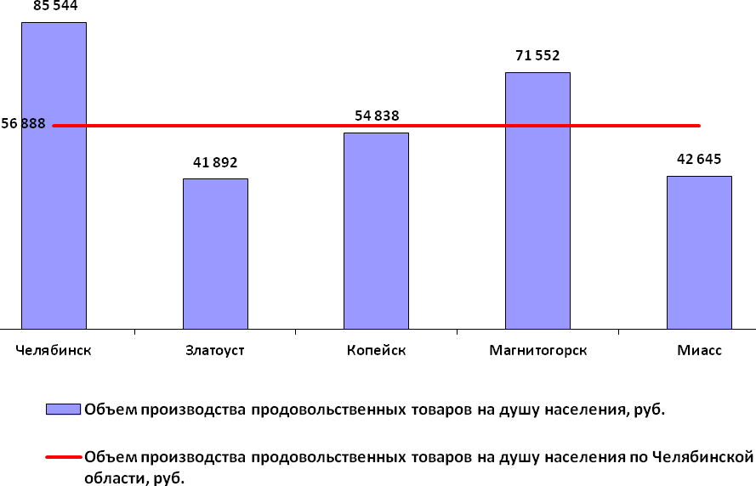
Рисунок 5. Показатели развития потребительского рынка городов Челябинской области с населением свыше 100 тысяч человек в 2015 году

Потребительский рынок города является одним из наиболее развитых в Челябинской области. Рассмотренные показатели, взятые в расчете на душу населения, свидетельствуют о том, что из городов области наш город уступает лишь Челябинску, значительно опережая Копейск, Миасс и Златоуст. Это говорит о том, что структура экономики города приближается к качественно новому рубежу, постепенно приобретает черты, свойственные наиболее крупным городам. В структуре общего оборота розничной торговли в течение последних лет преобладает товарооборот непродовольственных товаров над долей продовольственных (55,6 процента и 44,4 процента соответственно). В 2006 году в городе насчитывалось 12 торговых центров. К крупным относились торговые центры: «Гостиный Двор» (общая торговая площадь – 18 500 кв.м); «Славянский» (общая торговая площадь – 10 000 кв.м); «Мост» (общая торговая площадь – 11 500 кв.м); «Аквилон» (общая торговая площадь – 5 000 кв.м). По состоянию на 1 января 2016 года действуют 47 торговых центров, в том числе крупные: «Гостиный Двор» (общая торговая площадь – 57 200 кв.м); «Континент» (общая торговая площадь – 30 300 кв.м); «Семейный парк» (общая торговая площадь – 25 000 кв.м); «Тетрис» (общая торговая площадь – 20 000 кв.м).
Стоимость минимального набора из 33 продуктов питания представлена в Таблице13.

Таблица 13

Стоимость минимального набора из 33 продуктов питания, рублей

Города | Годы
Города | 2005 | 2006 | 2007 | 2008 | 2009 | 2010 | 2011 | 2012 | 2013 | 2014 | 2015
Челябинская область | 1273,56 | 1440,15 | 1802,16 | 2067,96 | 2015,43 | 2504,07 | 2367,81 | 2632,29 | 2808,86 | 3243,76 | 3543,00
Магнитогорск | 1285,79 | 1453,7 | 1817,01 | 2069,61 | 2076,18 | 2469,39 | 2291,22 | 2606,78 | 2740,00 | 3089,24 | 3374,90
Миасс | 1280,03 | 1430,52 | 1816,66 | 2083,65 | 1992,63 | 2376,06 | 2404,53 | 2636,66 | 2802,66 | 3228,43 | 3590,53
Челябинск | 1273,03 | 1449,33 | 1801,98 | 2085,64 | 2000,89 | 2570,9 | 2393,86 | 2640,84 | 2834,55 | 3303,90 | 3586,81
Кыштым | 1246,07 | 1383,77 | 1802,95 | 2057,68 | 2014,48 | 2495,77 | 2299,08 | 2628,35 | 2824,70 | 3262,72 | 3545,16

Данные за 2010 – 2015 годы свидетельствуют об уровне цен на набор социально значимых продуктов питания как об одном из самых низких в Челябинской области. Цена базового набора продуктов не превышает уровень цен в Челябинской области.

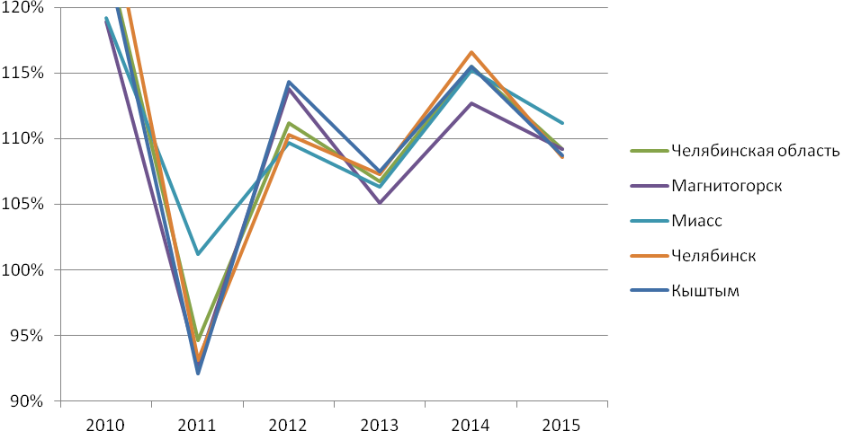

Рисунок 6. Рост стоимости минимального набора из 33 продуктов питания, в процентах к предыдущему году

Анализ темпов роста цен по основным продуктам питания показывает, что с 2010 года по 2015 год в городе цены росли медленнее, чем в среднем по области, за исключением 2012 года, когда прирост в процентном отношении в городе составил 13,8 процента, а в регионе 11,2 процента. После незначительных колебаний к концу 2015 года прирост в процентном отношении в городе и регионе в целом сравнялся и составил 9,2 процента. Если сравнить динамику цен на социальный продуктовый набор в нашем городе и Челябинске, то можно заметить, что темп прироста менялся в двух городах одновременно, но с 2013 года прирост в Челябинске стал выше, и этот разрыв постепенно увеличивается.
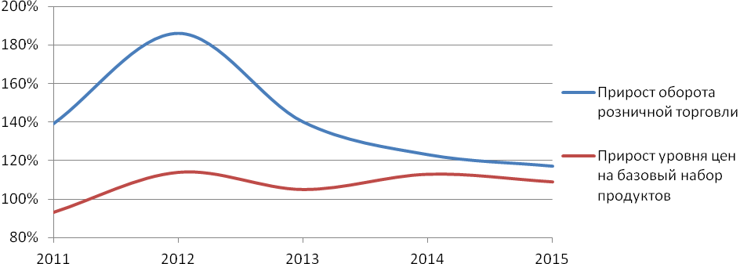
Рисунок 7. Сравнение динамики прироста оборота розничной торговли и прироста стоимости базового набора пищевых продуктов, в процентах к предыдущему году

Динамика роста продуктовых цен слабо связана с ростом объемов розничной торговли. Прирост уровня цен в 2011-2015 годах менялся, то снижаясь, то увеличиваясь от 7 до 13 процентов в год. Ежегодный прирост оборота розничной торговли демонстрирует иную динамику, увеличиваясь к 2012 году и демонстрируя спад до 2015 года. Развитие торговли слабо связано с инфляционными процессами. Прирост в объемах розничной торговли обеспечивается не просто увеличением стоимости товаров, а расширением ассортимента и увеличением объема реализуемой продукции. При этом выигрывают жители города, получая доступ к новым товарам и услугам.

Структура и динамика инвестиций

Анализ экономики города был бы неполным без оценки структуры и динамики капитальных вложений. Для России в целом, и в частности для города, данный вопрос имеет особую остроту, поскольку за период 1990-х годов обновление производства велось в недостаточных масштабах. На 2015 год по Челябинской области в целом степень износа основных фондов составила 50,2 процента. В городе данная цифра еще выше – 55,7 процента, стоит указать, что за год этот показатель ухудшился на 5,7 процента (в 2014 году износ составлял 50 процентов).

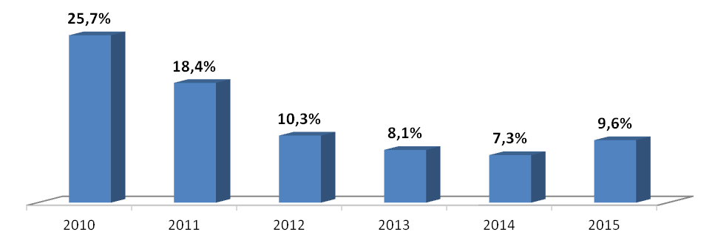

Рисунок 8. Доля города в общем объеме капитальных вложений Челябинской области, проценты

В 2015 году на город приходилось 9,6 процента капитальных вложений региона. С 2010 года по 2015 год доля города в общем объеме инвестиций по Челябинской области постоянно менялась. Если в 2010 году город привлек 25,7 процента общего объема инвестиций, то в дальнейшем доля города снижается, составив в 2014 году 7,3 процента. Инвестиции в основной капитал представлены в Таблице 14.

Таблица 14

Инвестиции в основной капитал, млн. рублей

Город | Годы
Город | 2005 | 2006 | 2007 | 2008 | 2009 | 2010 | 2011 | 2012 | 2013 | 2014 | 2015
Челябинская  область | 72847,6 | 83387,5 | 130926,1 | 181006,3 | 145446,2 | 151121,5 | 176597,6 | 192816,4 | 214963,7 | 227860,6 | 212793,0
Златоуст | 839,1 | 1002,1 | 1463,1 | 1218,8 | 391,9 | 517,1 | 802,0 | 745,6 | 842,5 | 751,6 | 1073,2
Магнитогорск | 20280,4 | 27524,1 | 39388 | 46504,8 | 43819,5 | 38860,3 | 32504,5 | 19936,9 | 17314,1 | 16672,9 | 20469,0
Миасс | 1091,6 | 1510,2 | 2610,3 | 1351,8 | 1063,4 | 1067,6 | 1536,5 | 2071,9 | 2610,6 | 2941,2 | 2166,7
Челябинск | 26609,8 | 31292,2 | 713,9 | 50314,3 | 36561,3 | 46016,4 | 59782,6 | 60169,0 | 62365,6 | 84467,8 | 81851,8

Общий объем инвестиций в основной капитал предприятий города на фоне Челябинской области значителен. Разрыв между Челябинском и нашим городом по объёму инвестиций в 2010 году составлял лишь 7 156,1 млн. рублей, но к концу 2015 года увеличился до 61 382,8 млн. рублей. Тем не менее среди других городов региона город сохраняет абсолютное лидерство. Разрыв между городом и Миассом по объему инвестиций по итогам 2015 года составил 18 302,3 млн. рублей. Объем капитальных вложений в городе в 19,1 раза превышает аналогичный показатель в Златоусте. Объем инвестиций в основной капитал на душу населения представлен в Таблице 15.

Таблица 15

Объем инвестиций в основной капитал на душу населения, рублей в фактических ценах

Города | Годы
Города | 2005 | 2006 | 2007 | 2008 | 2009 | 2010 | 2011 | 2012 | 2013 | 2014 | 2015
Челябинская  область | 20 571 | 23 664 | 37 482 | 51 910 | 41 755 | 43 442 | 50 777 | 55 364 | 61 635 | 65 221 | 60 815
Златоуст | 4 341 | 5 214 | 7 640 | 6 388 | 2 181 | 2 905 | 4 546 | 4 256 | 4 847 | 4 353 | 6 250
Магнитогорск | 48 880 | 66 838 | 96 115 | 113 648 | 107 510 | 95 291 | 79 523 | 48 539 | 41 883 | 40 082 | 49 051
Миасс | 6 482 | 9 005 | 15 612 | 8 095 | 6 360 | 6 401 | 9 241 | 12 466 | 15 689 | 17 627 | 12 964
Челябинск | 24 323 | 28 651 | 34 348 | 46 029 | 32 621 | 40 833 | 52 566 | 52 329 | 53 633 | 71 801 | 68 917

Показательно соотношение объема инвестиций в основной капитал с численностью населения. По душевому объему инвестиций до 2012 года город значительно обгоняет остальные города области. Если по Челябинску в 2011 году на одного жителя приходилось 52,6 тыс. рублей капитальных вложений, то в городе – 79,5 тыс. рублей. С 2012 года Челябинск занял лидирующую позицию. Разрыв между двумя крупными городами региона по душевому объему инвестиций с 2012 года увеличился с 7,8 процента до 40,5 процента в 2015 году.

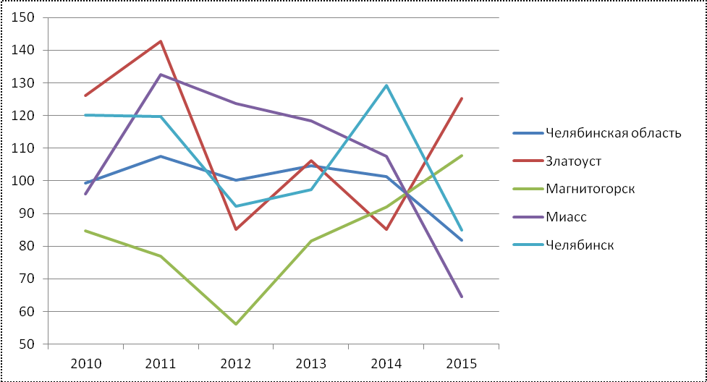
Рисунок 9. Индекс физического объема инвестиций в основной капитал, в процентах к предыдущему году
в сопоставимых ценах

Динамика индексов физического объема инвестиций за 2010-2015 годы по городу, как и по другим крупным городам области, демонстрирует волатильность, отличаясь как по амплитуде колебаний (разница между наибольшим и наименьшим значением на графике составляет 51,4 процента), так и по резкости изменений (кривая по городу имеет острый угол наклона – особенно это заметно по изменениям за 2012 и 2015 годы). В рамках рассмотренного периода динамике индекса по городу присуща высокая степень изменчивости. Начиная с 2010 года, наблюдается тенденция к падению индекса физического объема инвестиций и, достигнув в 2012 году своего минимального значения в 56,2 процента, меняется направление в сторону стремительного роста. На фоне города динамика значений индекса физического объема инвестиций по области в целом и по другим крупным городам выглядит нестабильно. Факторы, предопределившие динамику объема инвестиций в значительной части общие для территорий региона, но именно город показывает повышенную чувствительность к изменению инвестиционного климата.
Одно из объяснений резких скачков инвестиционной активности в городе - это высокая степень зависимости данного показателя от инвестиционной деятельности градообразующего предприятия.
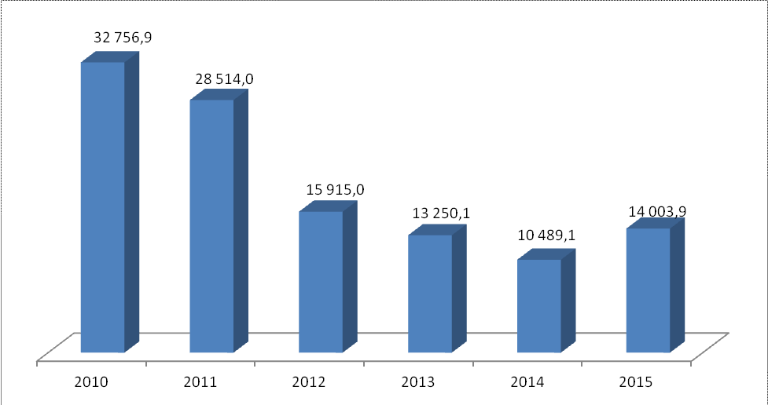
Рисунок 10. Динамика объема инвестиций в основной капитал ОАО «ММК», млн.рублей

Тенденция роста и спада объема инвестиций в городе в значительной степени определяется динамикой инвестиций ОАО «ММК». В 2015 году его доля в общем объеме капитальных вложений города составила 68,4 процента. Таким образом, прирост капитальных вложений был напрямую связан с увеличением капиталовложений ОАО «ММК». Следовательно, чем большую долю в общем объеме инвестиций будут составлять другие организации, тем стабильней будет динамика инвестиционных вложений, а значит более стабильным и устойчивым будет экономическое развитие города в целом.
Оценить темпы и объемы жилищного строительства за последний пятилетний отчётный период можно по объемам вводимого в эксплуатацию жилья.
Размер площади введённого в эксплуатацию жилого фонда представлен в Таблице 16.

Таблица 16
Размер площади введённого в эксплуатацию жилого фонда, кв.м

Города | Годы
Города | 2010 | 2011 | 2012 | 2013 | 2014 | 2015
Челябинская область | 1 072 900 | 1 314 300 | 1 676 600 | 1 787 600 | 2 002 000 | 1 781 900
Челябинск | 486 862 | 749 045 | 1 003 602 | 902 818 | 782 860 | 571 346
Магнитогорск | 128 789 | 101 717 | 151 771 | 181 873 | 215 556 | 298 481
Миасс | 42 450 | 48 392 | 90 759 | 65 586 | 102 616 | 100 181
Златоуст | 21 272 | 19 180 | 25 355 | 24 015 | 40 988 | 18 635

Одним из показателей привлечения в город инвестиций является наличие в экономике города иностранных инвестиций.
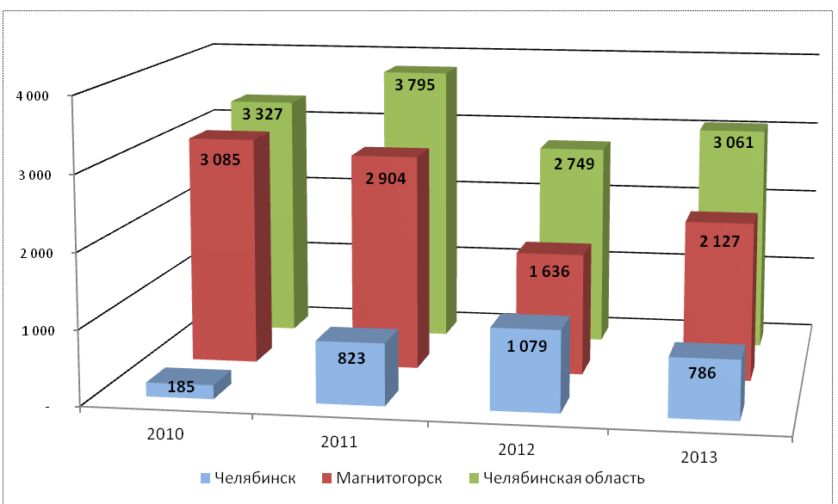Рисунок 11. Объем иностранных инвестиций за 2010-2013 годы, млн. долларов США

Из числа крупных городов Челябинской области наличие иностранных капиталовложений зафиксировано только по двум городам – Магнитогорску и Челябинску. В 2013 году в город было вложено 69,5 процента иностранных инвестиций от общего объема иностранных инвестиций по Челябинской области.
В соответствии с Федеральным законом от 29 ноября 2007 года №282-ФЗ «Об официальном статистическом учете и системе государственной статистики в Российской Федерации» в целях обеспечения конфиденциальности первичных статистических данных, полученных от единичных организаций, информация об объёме иностранных инвестиций за 2014 и 2015 годы органами статистики не публиковалась, поэтому провести анализ за данные периоды не представляется возможным.
Более развёрнутое представление об инвестиционной деятельности можно получить при анализе структуры капитальных вложений, разложив их по видам основных фондов, по формам собственности и источникам финансирования.
Рассмотрим структуру инвестиций города по видам основных фондов. Наибольшая доля инвестиций в 2015 году приходилась на машины, оборудование и транспортные средства -74,9 процента, второй по объему капиталовложений вид основных фондов – здания и сооружения (за исключением жилищного фонда) - 16,3 процента. В прочие фонды (в том числе инвестиции в жилищное строительство) - 8,8 процента от общего объема капитальных вложений.
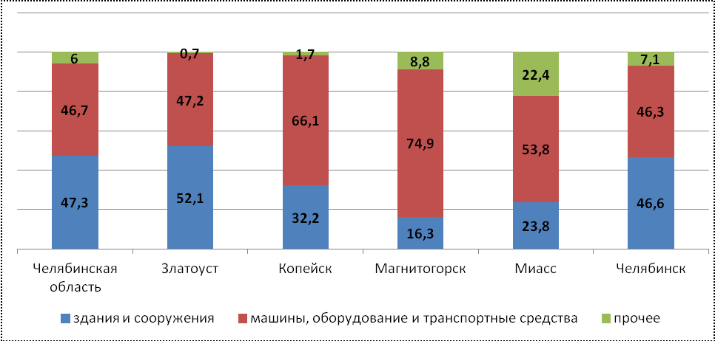
Рисунок 12. Структура инвестиций в основной капитал за 2015 год, проценты

Основным объектом вложения инвестиций являются машины и оборудование – 74,9 процента от общего объема инвестиций в основной капитал. Предприятия города реализуют крупные инвестиционные проекты, в рамках которых осуществляется ввод в эксплуатацию производственных объектов, а также проекты, направленные на техническое перевооружение и модернизацию производства. По итогам 2015 года завершилось порядка 50 инвестиционных проектов, направленных на модернизацию производства, ввод новых мощностей, приобретение нового оборудования, в том числе крупнейшие:
- техническое перевооружение, модернизация доменной печи №6 с реконструкцией литейного двора (ОАО «ММК»);
- приобретение оборудования (общество с ограниченной ответственностью «Объединенная сервисная компания» (далее - ООО «ОСК»), общество с ограниченной ответственностью «Ремпуть», общество с ограниченной ответственностью «Автотранспортное управление» (далее - ООО «АТУ»);
- приобретение транспортных средств (ООО «АТУ», общество с ограниченной ответственностью «Магна»).
Анализ структуры инвестиций в экономику города по форме собственности не менее интересен. Изменения, происходившие с 2010 по 2015 годы, позволяют констатировать ряд структурных сдвигов в рамках объема инвестиционных затрат. Наибольшая доля капитальных вложений приходится на предприятия частной формы собственности, причем, за рассмотренные шесть лет их доля снизилась с 95,3 процента в 2010 году до 91 процента в 2015 году. Другое важное изменение - это увеличение доли предприятий смешанной формы собственности в объеме капиталовложений. В 2010 году их доля составляла 0,3 процента, затем ежегодно возрастала и к концу 2014 года достигла 1,2 процента. Следует ожидать дальнейшего увеличения доли частных предприятий в объеме инвестирования.
Структура по формам собственности представлена в Таблице 17.

Таблица 17
Структура по формам собственности, проценты

Годы | Государственная | Муниципальная | Смешанная | Частная | Другие
2010 | 0,2 | 3,1 | 0,3 | 95,3 | 1
2011 | 0,7 | 2,6 | 0,7 | 95,3 | 0,7
2012 | 0,9 | 3,7 | 3,1 | 91,6 | 0,7
2013 | 1,3 | 4,4 | 1,4 | 91,5 | 1,4
2014 | 1,2 | 5,2 | 1,2 | 88,7 | 3,7
2015 | * | 5 | * | 91 | 3,4
- -данные не публикуются органами государственной статистики в целях обеспечения конфиденциальности.

Возросла доля муниципальных предприятий и организаций в общем объеме инвестиций. За период с 2010 по 2015 годы доля изменилась с 3,1 процента до 5 процентов. Участие муниципальных агентов в инвестиционной деятельности не было постоянным. В 2011 году наблюдался спад инвестиционной активности – 2,6 процента. Государственные предприятия играют довольно скромную роль в инвестиционных процессах города. Их доля колебалась в пределах от 0,2 процента до 1,3 процента, изменившись с 2010 по 2014 годы с 0,2 до 1,2 процента.
Основными агентами инвестирования в городе оказываются хозяйствующие субъекты частной формы собственности с постепенным увеличением доли частных организаций. Это связано с процессами изменения общей структуры собственности в регионе. Частная форма собственности позволяет вести активную инвестиционную политику. Развитие экономики города в рамках строительства, торговли и потребительских услуг опирается именно на частных инвесторов.
Завершает обзор инвестиционной сферы анализ структуры капиталовложений по источникам финансирования. Основными источниками инвестирования выступают собственные и привлеченные средства с преобладанием собственных средств. Данная картина типична для периферийных районов Российской Федерации. Сказывается ограниченность доступа к кредитным ресурсам, но с развитием рынка, улучшением инвестиционного климата и финансовой устойчивости предприятий доля привлеченных средств неизбежно будет расти (национальный показатель в 2015 году составил 49,8 процента).

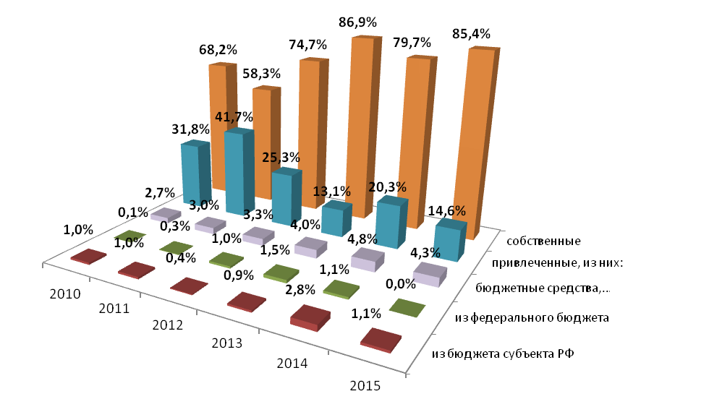
Рисунок 13. Структура инвестиций города в основной капитал по источникам финансирования, проценты

В течение рассмотренного периода доля бюджетных средств как источника капиталовложений колебалась от 2,7 процента (в 2010 году), повысилась до 4,8 процента (в 2014 году) и достигла 4,3 процента (в 2015 году). Роль федерального бюджета в структуре инвестиций города незначительна, его доля не превышала 1,5 процента. Значима роль бюджета Челябинской области. В 2014 году его доля достигла 2,8 процента.
Потенциал роста объёма инвестирования следует связывать с увеличением доли привлеченных средств. Способствовать этому может развитие банковской системы региона и города. Недостаточно активно используется механизм эмиссии долговых ценных бумаг.

Транспортная инфраструктура

Обслуживание внешних транспортно-экономических связей города осуществляется тремя видами транспорта – воздушным, железнодорожным и автомобильным.
В городе действует международный аэропорт федерального значения «Магнитогорск». При содействии и помощи ОАО «ММК» в городе проведена реконструкция взлетно-посадочной полосы и здания аэровокзала. Линейные размеры летного поля и его техническая оснащенность позволяют принимать следующие типы воздушных судов: Ил-76, Ил-76Т, Ил-76Д, Ил-18; Ту-154, Ту-134; Як-42, Як-40, Боинг-737-500; Ан-12, Ан-24, Ан-26 и другие типы воздушных судов классом ниже.
В настоящее время перевозку грузов и пассажиров осуществляет федеральное государственное унитарное предприятие «Магнитогорское Авиапредприятие». Воздушный транспорт осуществляет связь города с Москвой. Выполняются международные чартерные рейсы.
Благодаря выгодному географическому положению, возможностям размещения производственных площадей, современному техническому оснащению, способствующим регулярности движения воздушных судов, международный аэропорт «Магнитогорск» имеет благоприятные предпосылки для дальнейшего развития.
В рамках развития межрегионального сообщения разрабатывается новое направление «Оренбург – Магнитогорск – Екатеринбург». Через региональные авиарейсы из города планируется повысить мобильность населения, укрепить деловые отношения с Екатеринбургом и Оренбургом, улучшить предпринимательский климат и на этой основе создать новые рабочие места и повысить отчисления в бюджеты всех уровней.
Через станцию Магнитогорск курсируют пассажирские поезда круглогодичного сообщения: Нижневартовск – Адлер, Уфа – Сибай. Также в составе поезда Уфа-Сибай следует группа вагонов беспересадочного сообщения Магнитогорск - Москва.
В пригородном сообщении курсирует поезд: Карталы – Магнитогорск.
В состав Магнитогорского железнодорожного узла входят шесть раздельных пунктов:
1) станция «Магнитогорск - грузовой» - внеклассная грузовая станция с большим объемом сортировочной работы по направлениям на Карталы, Белорецк, Сибай. В настоящее время вагонооборот по станции – 2506 вагонов в сутки (9421 вагон погрузки и 847 вагонов выгрузки). Станция расположена в левобережной части города на участке линии Магнитогорск-Карталы. В состав станции входят парки приемо-отправочных и сортировочных путей, погрузочно-разгрузочные тупики, грузовой двор, пассажирский вокзал, вагонное локомотивное депо, которое является одним из ведущих вагоноремонтных предприятий Министерства путей сообщения Российской Федерации и специализируется на деповском ремонте полувагонов. Мощность депо рассчитана на восстановление 9 тысяч вагонов в год;
2) станция «Магнитогорск-Пассажирский» - промежуточная станция, расположенная в правобережной части города на линии Магнитогорск-Сибай. На станции формируются пассажирские поезда дальнего и местного следования, пригородные поезда, производится смена локомотивов и локомотивных бригад. С южной стороны станции расположен железнодорожный вокзал. Ежедневно обслуживаются поезда: дальнего сообщения – 1; местного – 1; пригородного – 2;
3) станция «Куйбас» - промежуточная станция III класса, расположенная на линии Магнитогорск-Карталы. На станции производятся операции по пропуску транзитных проездов и обслуживанию грузоперевозок предприятий, тяготеющих к станции;
4) станция «Разъезд № 22» - предузловой раздельный пункт лежит на перегоне «Магнитогорск – Грузовой» - «Магнитогорск – Пассажирский». Обеспечивает пропуск проездов в трех направлениях: Сибай, Карталы, Белорецк;
5) станция «Цементный завод» - промежуточная станция III класса, расположенная на 10 километре перегона «Магнитогорск – Грузовой» - «Магнитогорск – Пассажирский». Станция осуществляет операции по пропуску транзитных поездов, а также грузоперевозок Цементного завода;
6) промежуточная станция «Супряк» - промежуточная станция в пределах городской черты. Станция осуществляет пропуск транзитных грузовых и пассажирских поездов.
Город окружает развитая сеть автомобильных дорог, сложившаяся в процессе исторического и экономического развития региона с учетом его географических особенностей и природных условий.
Дорога регионального значения Южноуральск - Магнитогорск связывает город с Челябинском. Проходя по районам, имеющим ярко выраженную сельскохозяйственную направленность, она дает выход готовой продукции этих районов к железнодорожным станциям Челябинска, Магнитогорска, Троицка. По этой дороге осуществляются транзитные перевозки с территорий областей Уральского федерального округа и Сибири в Республику Башкортостан и Оренбургскую область. В начале 90-х годов автомобильная дорога Южноуральск-Магнитогорск была переведена из третьей категории во вторую с расширением дорожного полотна с 12 до 15 метров. Подъезд к городу осуществляется по улице Чкалова в южной части левого берега.
Дорога регионального значения Стерлитамак – Белорецк – Магнитогорск проходит в северной части правого берега и примыкает к улице Цементной, обеспечивает транспортные связи города с Республикой Башкортостан.
Дорога регионального значения Магнитогорск – Сибай – Зилаир примыкает к автомобильной дороге Южноуральск-Магнитогорск, также обеспечивает связи с Республикой Башкортостан.
Дорога областного значения Магнитогорск – Верхнеуральск подходит к левобережной части города с севера и примыкает к улице Бахметьева.
Дорога Магнитогорск - Новоозерный также подходит к левобережной части города с севера и примыкает к улице Элеваторной.
Все дороги областного значения третьей, четвертой категории имеют асфальтобетонное покрытие.
В транспортной схеме Южного Урала объездная автодорога вокруг города играет важную роль в обеспечении кратчайших транспортных связей между Челябинской, Свердловской, Курганской, Оренбургской областями, республикой Башкортостан, а также центральными областями Российской Федерации, Казахстаном.
Основными задачами являются сохранение сформированной в области транспортной сети автодорог и повышение уровня ее технического состояния. На федеральном уровне необходимо ускорить принятие новой классификации автомобильных дорог.
Заключено концессионное соглашение о финансировании, строительстве, реконструкции и эксплуатации автомобильной дороги общего пользования Республики Башкортостан «Стерлитамак - Кага – Магнитогорск». Объектом концессионного соглашения является совокупность участков автомобильной дороги общего пользования регионального значения Республики Башкортостан «Стерлитамак – Кага – Магнитогорск». Новая трасса свяжет Челябинскую область через Башкортостан с транспортным коридором «Европа—Западный Китай». Общая протяженность дороги составит 170 км. Окончание строительства дороги планируется к концу 2020 года. Строительство данной дороги повысит мобильность населения, укрепит деловые отношения, улучшит предпринимательский климат, что повлечет создание новых рабочих мест и повысит бюджетные поступления.
Пригородными маршрутами город связан с городом Верхнеуральск, селом Аскарово (3 маршрута), поселками Гусево, Таксырово, Атавды.
Междугородными маршрутами город связан с населенными пунктами:
- прямыми маршрутами с населенными пунктами и городами: Челябинск, Екатеринбург, Зилаир, Тюмень, Баймак, Бреды, Орск, Оренбург, Миасс, Бакал, Чесма, Верхнеуральск, Межозерское, Сурученево, Карталы, Варна, Уйск, Кизил, Белорецк, Халилово, Северный, Париж, Южный, Гумбейск, Уфа, Троицк, Аслай, Альмухамет, Пласт;
- транзитными маршрутами: Екатеринбург - Магнитогорск-Сибай; Нижний Тагил- Магнитогорск-Сибай; Акъяр- Магнитогорск- Екатеринбург; Учалы- Магнитогорск-Сибай; Набережные Челны- Магнитогорск-Сибай;
- межреспубликанскими маршрутами: Магнитогорск – Житикара и Магнитогорск –Рудный.
Все отправления внегородских маршрутов осуществляются с городской автостанции. Ежедневно с неё отправляется в среднем 400 рейсов. Основным недостатком в работе на этих маршрутах является наличие автобусов только большой вместимости, а из-за постоянного падения пассажиропотока уменьшается коэффициент использования вместимости (до 0,3 при плановом - 0,7- 0,8), поэтому перевозки этими автобусами являются убыточными.
Основу улично-дорожной сети города составляют магистрали, соединяющие городские районы с выходами на внешние направления. Общая протяженность городских улиц и дорог составляет 937,3 км, в том числе протяженность магистральных улиц составляет 156,9 км.
Плотность уличной сети в городской застройке составляет 4,1 км/кв.м, плотность магистральной сети в среднем - 1,9 км/кв.км.
В современной транспортной инфраструктуре города основные транспортные магистрали ориентированы «север-юг» (транспортные связи между жилыми районами правого берега) и «запад-восток» (связи между местами проживания и местами приложения труда).
Все магистрали имеют трамвайные пути. Трамвай - это основной вид транспорта, осуществляющий перевозки между правым и левым частями города.
Начертание уличной сети правого берега города имеет достаточно четкую прямоугольную структуру. Планировка магистральной сети левобережной части города отличается нерегулярностью, изломанностью трасс, большим количеством пересечений с железнодорожными путями, наличием большого числа искусственных сооружений.
Основная магистраль левого берега проходит вдоль границ территории ОАО «ММК» (улицы Профсоюзная, Кирова, 9 Мая), а также участок магистрали между Центральным и Южным переходами. По этим магистралям также проходят маршруты трамваев, на них выходят основные проходные ОАО «ММК» и других предприятий.
Важной для города является магистраль, представленная улицами Пушкина и Чкалова. До строительства в южной части левого берега объездной дороги это было единственное направление, которое обеспечивало выход всей магистральной сети города на внешнее Челябинское направление.
Всего в городе на 1 января 2016 года 13 мостов и 14 путепроводов.
Основными проблемными местами транспортной системы города являются:
- мостовые переходы через реку Урал, имеющие недостаточную ширину проезжих частей для пропуска автотранспорта. Особенно неблагополучным является Центральный переход, где для движения автотранспорта имеется только по одной полосе в каждую сторону;
- путепроводы, имеющие недостаточную пропускную способность и пересечения с железнодорожными путями в одном уровне, что значительно ухудшает условия движения автотранспорта, снижая скорость его движения и понижая его безопасность;
- концентрация транспортных потоков в направлении «север-юг» по улицам Советской, проспектам Ленина, Карла Маркса и пересечения их с широтными направлениями, ведущими на мостовые переходы, а именно: пересечение с улицами Московской, Гагарина, Грязнова, Завенягина, что приводит в часы пик к большим задержкам транспорта на этих перекрестках и дорожно-транспортным происшествиям;
- неразвитость магистральной и дорожной сетей в левобережной части города, приводящая к концентрации пассажирского и грузового транспорта на одних и тех же магистралях.
В настоящее время пассажирские перевозки в городе осуществляются трамваем, автобусом и маршрутным такси. В городе работают 40 трамвайных и 34 автомобильных маршрута, ежедневно на линию выходят в среднем 126 трамвайных поездов, 36 автобусов и более 935 маршрутных такси.
Трамвайные перевозки в городе осуществляет муниципальное предприятие «Магнитогорский городской транспорт» (далее - МП «Маггортранс»). Около 11,5 процента от общего объема пассажирских перевозок выполняется трамваем. В городе функционируют два депо вместимостью 95 и 150 вагонов.
Трамвайная сеть охватывает все районы города и важнейшие его объекты. Трамвайные линии проходят по всем мостовым переходам через Заводской пруд и подводят ко всем проходным ОАО «ММК». Плотность трамвайной сети в пределах городской застройки составляет 0,5 км/кв.км и 1 км/кв.км в селитебной зоне.
Основными перевозчиком на городских автобусных маршрутах являлось муниципальное предприятие «Магнитогорский городской транспорт – Автотранспортные перевозки». Всего предприятие обслуживало 2 муниципальных маршрута регулярных перевозок по регулируемым тарифам. Пассажирские перевозки на некоторых городских маршрутах осуществляют индивидуальные предприниматели.
На городских маршрутах работает 36 автобусов. Протяженность автобусной сети в городе составляет 320,5 км.
В связи с тем, что новые жилые районы не охвачены трамвайными линиями, роль автомобильных перевозок значительно возросла.
Количество перевезенных граждан за 2010-2015 годы представлено в Таблице 18.

Таблица 18

Количество перевезенных граждан за 2010-2015 годы

Вид транспорта | Количество перевезенных граждан, тыс.человек
Вид транспорта | 2010 | 2011 | 2012 | 2013 | 2014 | 2015
Трамвай | 71 332,0 | 52 225,0 | 43 205,0 | 44 903,0 | 22 994,8 | 22 303,9
Автобус | 7 922,0 | 6 956,0 | 7 361,0 | 8 459,0 | 5 003,1 | 2 493,4
Маршрутное такси | 59 145,0 | 65 024,3 | 61 258,6 | 59 784,0 | 58 880,0 | 60 958,3
ИТОГО: | 138 399,0 | 124 205,3 | 111 824,6 | 113 146,0 | 86 877,9 | 85 755,6

За последние годы рынок пассажирских перевозок активно развивается за счет привлечения перевозчиков (ИП без образования юридического лица), что позволило более полно удовлетворить растущую потребность населения в пассажирских перевозках.

Количество зарегистрированных в городе транспортных средств, представлено в Таблице 19.
Таблица 19

Количество зарегистрированных в городе транспортных средств

Годы | 2006 | 2008 | 2012 | 2016
Количество транспортных средств | 123490 | 143147 | 158135 | 162901

Прослеживается постоянное увеличение автомобильного парка города.
Город является крупнейшим промышленным центром, что приводит к формированию больших объемов грузовых перевозок. Перевалка грузов осуществляется в коммунально-складских зонах на левом берегу города.
В результате комплексного анализа существующего состояния транспортной инфраструктуры города установлено следующее.
Магистральная система уже в настоящее время не обеспечивает устойчивые связи между районами города, разделенными Заводским прудом. На связях широтного направления имеются достаточно серьезные препятствия в виде мостовых переходов, пропускная способность которых катастрофически мала. Проезжие части существующих мостов, кроме Казачьей переправы, имеют менее двух полноценных полос движения в каждом направлении. Это серьезно ухудшает условия движения транспорта на подходах к предмостовым транспортным узлам.
Расширение проезжих частей на мостовых переходах за счет ликвидации существующих трамвайных линий нецелесообразно, так как самым эффективным решением транспортной проблемы города с интенсивными пассажиропотоками широтного направления является трамвай, дешевый с точки зрения капиталоемкости и эксплуатации, имеющий большую провозную способность (7-18 тыс. пассажиров в час), выполняющий 11,5 процента от общего объема пассажирских перевозок.
Важной проблемой является высокая степень износа подвижного состава трамвайного парка, составляющая к настоящему времени почти 86,6 процента и значительно снижающая качество и комфортность пассажирских перевозок. Трамвайные вагоны новых моделей обладают звукоизоляцией, теплоизоляцией, долговечностью и надежностью.
Планировка магистральной сети левобережной части города отличается нерегулярностью, изломанностью трасс с большим количеством пересечений с железнодорожными путями, наличием большого числа искусственных сооружений, многие из которых имеют рабочие параметры ниже нормативных. Отсутствуют полноценные магистрали, ориентированные на пропуск грузового и транзитного транспорта.
Отсутствуют магистрали, ориентированные на прямые выходы из города на основные внешние направления.
Технические параметры (ширина проезжей части, продольные уклоны радиусы поворота) ряда магистральных улиц и дорог не соответствуют нормативам и требованиям, предъявляемым к их категориям, низкий уровень благоустройства существующей уличной сети.
Недостаточное количество инженерных сооружений (мостов, путепроводов, развязок, тоннелей) для разделения транспортных потоков в разных уровнях на пересечениях с естественными и искусственными преградами, рабочие элементы существующих искусственных сооружений не соответствуют нормативным значениям.

Оценка состояния бюджета города

Основу финансового потенциала города составляет бюджет города.
Финансово-экономическую основу местного самоуправления города определяет глава 8 Устава города Магнитогорска, принятого Решением Магнитогорского городского Собрания депутатов от 27 декабря 2006 года № 217(далее – Устав). Согласно статье 47 Устава экономическую основу местного самоуправления города составляют муниципальное имущество, в том числе средства бюджета города, а также имущественные права города.
Налоговый потенциал территории оценивается как очень развитый, так как он определяется рентабельной и экспортно-ориентированной деятельностью градообразующего предприятия и иных крупных организаций, связанных с ним технологической цепочкой. На данный момент в городе действует 53 крупных и средних промышленных предприятий. Наибольший удельный вес в общем объеме производства имеют предприятия, входящие в единый технологический процесс отрасли черной металлургии. Среди них выделяются ОАО «ММК», открытое акционерное общество «ММК-МЕТИЗ» (далее - ОАО «ММК-МЕТИЗ»), общество с ограниченной ответственностью «Уральская металлообрабатывающая компания», открытое акционерное общество «Механоремонтный комплекс», ООО «ОСК» и другие. Металлургические предприятия города производят металлопрокат, чугун, сталь, метизы. Ряд более мелких предприятий производят различные виды металлоконструкций, ремонт двигателей и агрегатов, кабельную продукцию и металлоизделия. Также город обладает достаточно мощной строительной индустрией. При этом ОАО «ММК» выступает одним из главных налогоплательщиков, так как формирует бюджет города по налоговым и неналоговым доходам на 29 процентов, в основном за счет налога на доходы физических лиц (далее - НДФЛ), земельного налога и арендной платы за землю.
Налоговый потенциал по крупному и среднему бизнесу может быть оценен по основным показателям деятельности предприятий (объем отгруженных товаров и услуг собственного производства (2015 год - 421,6 млрд. рублей), инвестиции в основной капитал (2015 год - 20,5 млрд. рублей).
Бюджетный процесс в городе основывается на федеральном и региональном законодательстве, Уставе, Положении о бюджетном процессе в городе Магнитогорске, утвержденном Решением Магнитогорского городского Собрания депутатов от 24 декабря 2013 года №243, и на других нормативных правовых актах.
Процесс рассмотрения и утверждения бюджета города регулируется главой 3 Положения о бюджетном процессе в городе Магнитогорске, утвержденного Решением Магнитогорского городского Собрания депутатов от 24 декабря 2013 года № 243, Порядком составления проекта бюджета города Магнитогорска, утвержденного постановлением администрации города от 24 июня 2015 года №8610-П, Графиком подготовки и рассмотрения материалов, необходимых для составления проекта Решения Магнитогорского городского Собрания депутатов «Об утверждении бюджета города на очередной финансовый год и плановый период», утверждаемым ежегодно постановлением администрации города.
Отчеты об исполнении бюджета города проанализированы за 2006 и 2015 годы. Исполнение плана по доходам бюджета города представлено в Таблице 20.

Таблица 20

Исполнение плана по доходам бюджета города, млн. рублей

Статья доходов | План на 2006 год | Факт, 2006 год | Проценты исполнения | План на 2015 год | Факт, 2015 год | Проценты исполнения
1.Налоговые доходы: | 2 413,27 | 2 428,6 | 100,6 | 2 650,69 | 2 898,68 | 109,36
- налог на прибыль организаций | 298,8 | 305,8 | 102,3 | - | - | -
- НДФЛ | 1 037,97 | 1 040 | 100,2 | 1 506,67 | 1 652,73 | 109,69
- акцизы по подакцизным товарам (продукции), производимым на территории Российской Федерации | - | - | - | 30,52 | 33,34 | 109,24
- единый налог, взимаемый в связи с применением упрощенной системы налогообложения | 75,7 | 77,3 | 102 | - | - | -
- единый налог на вмененный доход | 153,4 | 155,6 | 101,1 | 197,48 | 217,55 | 110,16
- единый сельскохозяйственный налог | 1,5 | 1,5 | 100 | 6,04 | 6,04 | 100,00
- налог, взимаемый в связи с применением патентной системы налогообложения | - | - | - | 8,21 | 9,50 | 115,71
- налог на имущество физических лиц | 22,6 | 22,7 | 100,2 | 82,58 | 98,67 | 119,48
- налог на игорный бизнес | 52,3 | 52,4 | 100,2 | - | - | -
- земельный налог | 736,5 | 736,5 | 100 | 753,66 | 812,67 | 107,83
-государственная пошлина | 34,5 | 34,8 | 100,7 | 65,53 | 68,14 | 103,98
- задолженность по отмененным налогам, сборам | - | 1,99 |  | - | 0,04 | -
2. Неналоговые доходы: | 693,45 | 694,45 | 100,1 | 621,07 | 715,72 | 115,24
- доходы от использования имущества | 563 | 564 | 100,3 | 432,84 | 503,42 | 116,31
- платежи при пользовании природными ресурсами | 24,8 | 25,9 | 104,5 | 57,42 | 59,51 | 103,64
- доходы от продажи материальных и нематериальных активов | 81,3 | 81,3 | 100 | 88,43 | 102,96 | 116,43
- доходы от оказания платных услуг, компенсации затрат | 3,3 | 3,3 | 100 | 9,09 | 10,91 | 120,02
- штрафы, санкции | 19,3 | 19,8 | 102,6 | 20,48 | 20,37 | 99,46
- прочие неналоговые доходы | 1,75 | 1,79 | 102 | 12,81 | 18,55 | 144,81
- доходы от возврата остатков субвенций и субсидий прошлых лет | - | 0,06 | - | - | - | -
- возврат остатков субвенций и субсидий | - | -1,7 | - | - | - | -
3. Безвозмездные поступления: | 2 857,6 | 2 798,3 | 97,9 | 7 076,10 | 6 812,21 | 96,27
- дотации | 50,9 | 50,9 | 100 | 789,810 | 789,80 | 100,00
- субвенции | 1066,9 | 1005,8 | 94.3 | 5 132,39 | 5 131,19 | 99,98
- субсидии | 1193,5 | 1191,9 | 99 | 1 139,13 | 1 099,98 | 96,56
- прочие безвозмездные поступления | 537,3 | 540,6 | 100,6 | 0,31 | 1,16 | 374,19
- средства федерального бюджета на федеральную адресную инвестиционную программу | 9 | 9 | 100 | - | - | -
- иные межбюджетные трансферты | - | - | - | 14,47 | 14,44 | 99,79
- доходы бюджетов бюджетной системы Российской Федерации от возврата бюджетами бюджетной системы Российской Федерации и организациями остатков субсидий, субвенций и иных межбюджетных трансфертов, имеющих целевое назначение, прошлых лет | - | - | - | - | 4,20 | -
- возврат остатков субсидий, субвенций и иных межбюджетных трансфертов, имеющих целевое назначение, прошлых лет | - | - | - | - | - 228,56 | -
4. Доходы от предпринимательской и иной, приносящей доходы деятельности | 374 | 359 | 96,2 | - | - | -
ИТОГО: | 6338,5 | 6281,7 | 99,1 | 10 347,86 | 10 426,61 | 100,76

Первоначально следует отметить разницу в планируемых и фактически исполненных показателях доходов в ряде направлений почти на 60 - 150 млн. рублей. Фактическое исполнение доходной части бюджета города в 2015 году составило 100,76 процента. Невыполнение плана по статье доходов «Безвозмездные поступления» объясняется недополучением поступлений доходов из бюджета Челябинской области по субсидиям и субвенциям, а также возврат остатков субсидий.
Структура расходов бюджета города представлена в Таблице 21.

Таблица 21
Структура расходов бюджета города, млн. рублей

Статья расходов | План на 2006 год | Факт,  2006 год | Проценты исполнения | План на 2015 год | Факт, 2015 год | Проценты исполнения
1. Общегосударственные расходы | 279,7 | 216,5 | 77,4 | 1 343,60 | 1 038,98 | 77,33
2. Национальная безопасность и правоохранительная деятельность | 142,6 | 141,3 | 99,2 | 31,73 | 30,17 | 95,09
3. Национальная экономика | 223,3 | 153,5 | 68,7 | 992,14 | 978,68 | 98,64
4. Жилищно-коммунальное хозяйство | 1186 | 1093,5 | 92,2 | 530,97 | 487,91 | 91,89
5. Охрана окружающей среды | 24,8 | 24,6 | 99 | 13,60 | 13,58 | 99,81
6. Образование | 1886,7 | 1791,6 | 95 | 5 555,65 | 5 497,74 | 98,96
7. Культура, кинематография, средства массовой информации | 132,7 | 125,3 | 94,4 | 315,34 | 315,01 | 99,90
8. Здравоохранение и спорт | 2074,7 | 2015 | 97,1 | 257,11 | 257,09 | 99,99
9. Социальная политика | 675,6 | 562,2 | 83,2 | 1 999,85 | 1 996,97 | 99,86
10. Физическая культура и спорт | - | - | - | 532,12 | 528,80 | 99,37
11.Обслуживание государственного и муниципального долга | - | - | - | 17,24 | 17,24 | 100,00
ИТОГО: | 6626,1 | 6123,5 | 92,4 | 11 589,35 | 11 162,16 | 96,31
Профицит/дефицит бюджета |  | 158,2 |  | - | - 735,55 | -

Исполнение бюджета по расходам составляет 96,31 процента. По итогам 2015 года наибольший удельный вес недофинансирования наблюдается по статьям «Общегосударственные расходы» (77,33 процента от плановых показателей) и «жилищно- коммунальное хозяйство» (далее - ЖКХ) (91,89 процента от плановых показателей).
Бюджет на 2015 год предполагал значительное превышение расходов над доходами и был исполнен с дефицитом размере 735,55 млн.рублей.
Исполнение расходов бюджета в сфере «Человек», которая включает в себя такие статьи расходов как «Образование», «Социальная политика», «Здравоохранение», «Культура», «Физическая культура, спорт и туризм» составило 99,9 процента. При этом важно отметить, что городская целевая программа «Формирование доступной среды для инвалидов и маломобильных групп населения» на 2013 – 2017 годы выполнена на 66,4 процента (экономия сложилась по результатам проведения торгов).
Исполнение расходов бюджета в сфере «Среда», которая включает в себя такие статьи расходов как «ЖКХ», «Транспорт», «Капитальное строительство и благоустройство», «Окружающая среда» колеблется в диапазоне от 92,1 процента до 99,9 процента. Наименьший удельный вес выполнения плановых показателей приходится на государственную программу «Обеспечение доступным и комфортным жильем граждан Российской Федерации» в Челябинской области на 2014 – 2020 годы (16,1 процента) и на городскую целевую программу «Доступное и комфортное жилье – гражданам России» в городе Магнитогорске на 2013 – 2017 годы (26,9 процента) по причине сложившейся экономии по результатам электронных аукционов, а также нереализованного права на получение выделенной социальной выплаты (срок действия сертификата до 17 июня 2016 года).
Расходы бюджета по целевым программам в сфере «Управление» администрации города составили 99,9 процента.
В бюджете города формируется резервный фонд администрацией города в размере 2006 год- 49,2 млн. рублей; 2015 – 260,49 млн. рублей.
В течение 2015 года средства резервного фонда администрации города не использовались.

ГЛАВА 3. АНАЛИЗ СОСТОЯНИЯ СОЦИАЛЬНОЙ СФЕРЫ

Оценка демографического потенциала территории

Численность постоянного населения города по состоянию на 1 января 2007 года составляла 410,6 тыс.человек. По данным переписи 2010 года численность населения на 1 января 2011 года снизилась до 407,9 тыс.человек. На 1 января 2016 года численность постоянного населения города составила 417,563 тыс.человек.
Основные показатели состояние населения города представлены в Таблице 22.
Таблица 22
Основные показатели состояние населения города

Показатели | Годы
Показатели | 2005 | 2006 | 2007 | 2008 | 2009 | 2010 | 2011 | 2012 | 2013 | 2014 | 2015
Численность населения на конец года тыс. человек | 413,2 | 410,5 | 409,0 | 409,4 | 410,0 | 407,9 | 409,6 | 411,9 | 414,9 | 417,0 | 417,6
Распределение населения по полу  - мужчины, процент  - женщины, процент | 45,7  54,3 | 45,6  54,4 | 45,7  54,3 | 45,6  54,4 | 45,6  54,4 | 45,5  54,5 | 45,4  54,6 | 45,4  54,6 | 45,4  54,6 | 45,4  54,6 | 45,4  54,6
Возрастная структура населения  -население моложе трудоспособного возраста, процент  -население старше трудоспособного возрасте, процент  -население старше трудоспособного возраста, процент | 16,1  64,0  19,9 | 15,9  63,9  20,2 | 15,9  63,1  21,0 | 15,8  63,0  21,2 | 16,0  62,4  21,6 | 16,2  61,8  22,0 | 16,5  61,2  22,3 | 17,2  60,3  22,5 | 17,7  59,5  22,8 | 18,3  58,6  23,1 | 18,9  57,7  23,4
Показатели естественного движения населения  -коэффициент естественного прироста населения (на 1000 человек населения)  -общий коэффициент рождаемости (на 1000 человек населения)  -общий коэффициент смертности (на 1000 человек населения) | -5,8  10,6  16,4 | -4,5  11,0  15,5 | -2,6  12,2  14,8 | -2,0  13,0  15,0 | -1,1  13,4  14,5 | -0,2  14,3  14,5 | 0,1  14,3  14,2 | 0,7  14,8  14,1 | 0,7  14,0  13,3 | 1,3  14,5  13,2 | 0,6  14,3  13,7
Показатели брачности и разводимости  -зарегистрировано браков, всего  -зарегистрировано разводов, всего | 3 391  2 146 | 3 689  2 369 | 3 952  2 822 | 3 778  3 047 | 3 790  2 909 | 3 907  2 566 | 4 114  2 556 | 3 512  2 421 | 3 537  2 113 | 3 520  2 580 | 3 425  2 029
-число разводов на 1000 браков | 633 | 642 | 714 | 807 | 768 | 657 | 621 | 689 | 597 | 733 | 592
Показатели механического движения населения
-прибыло, человек | 3 924 | 3 915 | 4 255 | 5 424 | 4 764 | 4 207 | 6 688 | 7 849 | 8 796 | 9 029 | 8 296
-выбыло, человек | 4 952 | 4 758 | 4 636 | 4 227 | 3 745 | 3 699 | 5 027 | 5 864 | 6 085 | 7 406 | 8 006
миграционный прирост, убыль (-) | -1028 | -843 | -381 | 1 197 | 1 019 | 508 | 1 661 | 1 985 | 2 711 | 1 623 | 290

В 2002 – 2006 годах естественная убыль населения города составляла около двух – трех тысяч человек ежегодно. С 2011 года наблюдается устойчивая тенденция к естественному росту численности населения города.
За период 2002 – 2006 годов коэффициент рождаемости увеличился с 10,2 до 11,1 родившихся на 1000 человек. По итогам 2015 года коэффициент рождаемости составил 14,3 родившихся на 1000 человек населения. При этом показатель рождаемости превышает аналогичный показатель по России и по Челябинской области.
Специалисты управления здравоохранения администрации города отмечают, что рождаемость в 2006 году впервые за 10 лет достигла уровня 1994 года, а уже с 2011 года рождаемость стабильно превышает смертность населения города.
Наиболее значимым фактором роста рождаемости является государственная поддержка семей, воспитывающих детей, в виде денежных выплат (материнский капитал) при рождении или усыновлении второго, третьего или последующего ребёнка. Государственная программа поддержки семей действует с 2007 года и приносит положительные результаты.
Еще одна причина положительной динамики рождаемости лежит в сфере брачно-семейных отношений. Количество зарегистрированных браков ежегодно превышает количество разводов - положительная динамика снижения числа разводов на 1 000 браков до 592 в 2015 году по сравнению с 642 в 2006 году.
Положительным моментом также является снижение общего коэффициента смертности до 13,7 в 2015 году относительно 15,5 умерших на 1000 человек населения в 2006 году.
Среди причин смертности на первом месте - заболевания системы кровообращения. На втором месте - неестественные причины (несчастные случаи, отравления и травмы - их удельный вес среди причин смерти постоянно растет, что характерно для всей страны). Достаточно высок показатель смертности по причине новообразований.
Состояние здоровья населения и уровень развития здравоохранения отражает показатель младенческой смертности. В 2006 году было зарегистрировано 20 случаев смерти детей в возрасте до 1 года, коэффициент младенческой смертности в городе составил 4,4 на 1 000 родившихся, что соответствует уровню европейских стран, США и Канады, он в 2-3 раза ниже среднероссийского. Данный показатель в течение предыдущих 5 лет постоянно снижался с 21 в 2001году до 10,8 в 2005 году. При этом в среднем по стране показатель младенческой смертности за тот же период колебался от 10 до 14 умерших на 1000 родившихся. Коэффициент младенческой смертности (на 1 000 родившихся умерло детей до 1 года) по городу нестабилен и в 2015 году составил 6,2.
Уже к 2006 году наметились тенденции улучшения демографической ситуации: рост рождаемости и снижение смертности привели к снижению уровня естественной убыли до 4,5 человек на 1000 человек населения (против 6,5 человек на 1000 человек населения в 2002 году). Положительные тенденции продолжились, в 2015 году наблюдалась естественная прибыль населения 0,6 человека на 1 000 человек населения.
Следствием периода низкой рождаемости и высокой смертности стало постепенное старение населения. В 2006 году эта тенденция была не ощутима, так как удельный вес населения в возрасте старше трудоспособного был относительно невысок, существенно ниже среднероссийского, что характерно не только для города, но и для Челябинской области в целом (20,5 процента). Однако с 2002 года наблюдается стойкая тенденция увеличения данного показателя (с 19,6 процента в 2003 году, до 20,2 процента в 2006 году и до 23,4 процента в 2015 году).
Удельный вес населения города моложе трудоспособного возраста в период 2002 – 2006 годов был очень невысок, существенно ниже среднероссийского, и имел тенденцию к снижению - с 18 процентов в 2002 году до 16 процентов в 2006 году. Однако благодаря проводимой с 2007 года Президентом Российской Федерации политике по улучшению демографической ситуации, доля населения города моложе трудоспособного возраста по состоянию на 1 января 2016 года увеличилась до 18,9 процента.
В 2006 году доля населения младше и старше трудоспособного возраста составляла 36,1 процента общей численности населения города. Рост уровня рождаемости и рост доли населения старше трудоспособного возраста в последние 10 лет привели к увеличению нагрузки на трудоспособное население с 565 до 733 человек нетрудоспособного возраста на 1 000 человек трудоспособного возраста в 2006 и 2016 годах соответственно.
В структуре населения, несмотря на металлургическую специализацию территории, удельный вес лиц женского пола превышает удельный вес лиц мужского пола. Здесь можно отметить два момента. Во-первых, распределение населения по полу в городе более неравномерно по сравнению со среднероссийскими и региональными показателями. Во-вторых, удельный вес мужчин неуклонно снижается, а удельный вес женщин увеличивается темпами, более быстрыми с увеличением возраста.
Миграция является существенным фактором, частично компенсирующим сокращение численности населения города, происходящее за счет естественной убыли населения. Миграционный отток населения за период с 2004 по 2007 год составил 2 876 человек. С 2008 года в городе наблюдается стабильный миграционный прирост постоянного населения. С наступлением кризиса 2014 года общие итоги миграции населения неутешительны. Миграционный прирост с 2 711 человек в 2013 году снизился до 290 человек в 2015 году.
Миграционный прирост (убыль) населения тесно связаны с комфортностью проживания в городе, привлекательностью города. В свою очередь, привлекательность города формируется под воздействием ряда экономических, социальных, культурных, экологических и других факторов (возможно и сочетанием сразу нескольких факторов). Наиболее вероятна зависимость сальдо миграции от таких экономических факторов, как:
- возможности получения жилья;
- наличия высокооплачиваемых рабочих мест.
Положительным фактором может служить стабильный рост обеспеченности общей площадью жилых помещений, приходящихся в среднем на одного жителя. Данный показатель в 2006 году составлял 21,1 кв.м, а уже в 2015 году – 25,0 кв. м. Обеспеченность жильем и низкая стоимость 1 кв.м общей площади жилого помещения может рассматриваться в качестве основной причины миграционного прироста населения в городе.
Отрицательным моментом, влияющим на миграционный прирост, является достаточно сильное снижение среднесписочной численности работающих на крупных и средних предприятиях города, в том числе на градообразующем предприятии ОАО «ММК».
Движение рабочей силы в крупных и средних организациях представлено в Таблице 23.

Таблица 23

Движение рабочей силы в крупных и средних организациях

Показатели | Годы
Показатели | 2005 | 2006 | 2007 | 2008 | 2009 | 2010 | 2011 | 2012 | 2013 | 2014 | 2015
Принято работников в течение года, человек | 40 298 | 43 550 | 47 402 | 43 748 | 35 372 | 38 919 | 31 272 | 28 611 | 25 751 | 35 170 | 22 750
в процентах от среднесписочной численности | 28,7 | 30,7 | 32,6 | 30,1 | 25,7 | 28,9 | 23,8 | 22,4 | 20,0 | 28,1 | 18,5
Выбыло работников в течение года, человек | 44 830 | 43 868 | 44 605 | 49 165 | 40 309 | 37 576 | 32 912 | 30 405 | 28 404 | 36 925 | 23 625
в процентах от среднесписочной численности | 31,9 | 30,9 | 30,6 | 33,8 | 29,3 | 27,9 | 25,0 | 23,8 | 22,1 | 29,6 | 19,2
В том числе в связи с сокращением численности, человек | 4 516 | 2 405 | 391 | 2 566 | 904 | 346 | 1 131 | 320 | 439 | 406 | 421
в процентах от среднесписочной численности | 3,2 | 1,7 | 0,3 | 1,8 | 0,7 | 0,3 | 0,9 | 0,3 | 0,3 | 0,3 | 1,1
в процентах к числу выбывших | 10,1 | 5,5 | 0,9 | 5,2 | 2,2 | 0,9 | 3,4 | 1,1 | 1,5 | 0,3 | 1,8

Устранение проблемы миграционного оттока связано с восстановлением привлекательности города как места для работы и получения высокого дохода. Учитывая то, что на крупных и средних предприятиях города занято 68,8 процента от численности занятых в экономике города, то проблему можно решить на основе социального партнерства крупного бизнеса (прежде всего ОАО «ММК»), администрации города и населения.

Прогноз изменения численности населения на период до 2020 года

При составлении демографического прогноза были использованы данные за 2005 -2015 годы. Разработанный прогноз на период до 2020 года включает в себя три варианта изменения численности населения: инерционный, оптимистический и базовый.

Вариант 1. Инерционный

Инерционный вариант был разработан исходя из предположения о сохранении сложившейся демографической ситуации в городе. Предполагается, что общий коэффициент рождаемости сохранится на уровне 14,5 процента. При построении прогноза также использовались среднероссийские показатели возрастных коэффициентов смертности на основании данных Федеральной службы государственной статистики.
При построении сценария миграции предполагается, что сильного оттока населения не будет. Численность граждан, покинувших территорию города, предполагается не более 7,7 тыс. человек в год.
При инерционном развитии событий численность населения города к 2021 году составит 422,5 тыс. человек. Такое увеличение будет происходить прежде всего за счет увеличения числа родившихся с 4 529 человек в 2006 году до 6 850 человек в 2016-2020 годах, при этом число умерших будет постепенно уменьшаться с 6 397 человек в 2006 году до 5 658 человек в год в период 2016-2020 годов. Таким образом, естественный прирост населения в период 2016-2020 годов увеличится и к концу планируемого периода будет составлять в среднем 392 человека в год. Прогноз изменения численности населения города до 2020 года при инерционном варианте представлен в Таблице 24.

Таблица 24

Прогноз изменения численности населения города до 2020 года при инерционном варианте, человек

Показатели | Годы
Показатели | 2006-2010 | 2011-2015 | 2016-2020
Население на начало периода | 413 208 | 407 895 | 417 563
Родилось | 26 122 | 29 687 | 30 250
Умерло | 30 440 | 28 289 | 28 290
Естественный прирост (убыль) | -4 318 | 1 398 | 1 960
Прибыло | 22 565 | 40 658 | 41 500
Выбыло | 21 065 | 32 388 | 38 500
Миграционный прирост (убыль) | 1 500 | 8 270 | 3 000
Общий прирост (убыль) | -2 818 | 9 668 | 4 960
Население на конец периода | - | 417 563 | 422 523

При инерционном сценарии развития численность населения города за период 2006-2020 годов увеличится на 9,3 тыс. человек.

Вариант 2. Оптимистический

Второй вариант прогноза численности населения города построен исходя из сценария увеличения суммарного коэффициента рождаемости на 30 процентов с 2015 по 2020 год. В реальной жизни столь значительное увеличение рождаемости маловероятно, но его можно добиться за счет серьезных и разнообразных мероприятий по стимулированию рождаемости, проводимых государством.
Одновременно со стимулированием рождаемости нужно уделять первоочередное внимание показателю смертности, прежде всего – младенческой смертности. Она должна быть не более 5 детей на 1000 родившихся живыми (показатель, характерный для Европейских стран, а также для США и Канады).
У города имеются все ресурсы для того, чтобы увеличить общий прирост населения за счет положительного сальдо миграции, который должен составлять в среднем за период 2015-2020 годов не менее 1 000 человек ежегодно. Достаточно принять ряд мер по повышению привлекательности города и улучшению его имиджа: одновременно осуществлять мероприятия, направленные как на уменьшение числа выезжающих, так и на увеличение числа приезжающих. Прежде всего эти мероприятия должны касаться увеличения числа рабочих мест.
Расчеты показали, что с 2016 по 2020 годы при показателе рождаемости 7000 детей в год при условии снижения числа умерших до 5000 человек в год, а также при миграционном приросте на уровне 1 000 человек в год численность населения города согласно оптимистическому прогнозу увеличится на 15 000 человек и составит к концу 2020 года 432 563 человека. Прогноз изменения численности населения города до 2020 года при оптимистическом варианте представлен в Таблице 25.

Таблица 25

Прогноз изменения численности населения города до 2020 года при оптимистическом варианте, человек

Показатели | Годы
Показатели | 2006-2010 | 2011-2015 | 2016-2020
Население на начало периода | 413 208 | 407 895 | 417 563
Родилось | 26 122 | 29 687 | 35 000
Умерло | 30 440 | 28 289 | 25 000
Естественный прирост (убыль) | -4 318 | 1 398 | 10 000
Прибыло | 22 565 | 40 658 | 52 500
Выбыло | 21 065 | 32 388 | 47 500
Миграционный прирост (убыль) | 1 500 | 8 270 | 5 000
Общий прирост (убыль) | -2 818 | 9 668 | 15 000
Население на конец периода | - | 417 563 | 432 563

Вариант 3. Базовый

Любой город представляет собой открытую систему и на развитие его подсистем оказывают значительное влияние мероприятия, проводимые не только на муниципальном, но и на региональном и федеральном уровнях власти. При разработке базового варианта демографического прогноза были учтены показатели, заложенные в Концепции демографической политики Российской Федерации на период до 2025 года, утвержденной Указом Президента Российской Федерации от 9 октябрь 2007 года № 1351.
Концепция демографической политики предполагает проведение мероприятий по обеспечению условий для устойчивого демографического развития страны, в числе которых увеличение продолжительности жизни населения, сокращение уровня смертности, рост рождаемости, регулирование внутренней и внешней миграции, сохранение и укрепление здоровья населения и улучшение на этой основе демографической ситуации в стране.
Благодаря реализации мероприятий демографической политики на федеральном уровне в городе к 2015 году общее число новорожденных выросло до 5 957 человек, затем темпы роста рождаемости будут сокращаться из-за увеличения среднего возраста населения и сокращения населения фертильного возраста. В 2016-2020 годах в среднем в год число родившихся будет составлять около 6,5 тыс. человек.
Количество умерших значительно не изменится и будет составлять около 5,3 тыс. человек ежегодно. Таким образом, на территории города вероятнее всего сохранится естественная прибыль населения.
Ожидается повышение числа прибывших над числом выехавших, сальдо миграции к 2021 году достигнет 800 человек в год. Прогноз изменения численности населения города до 2020 года при базовом варианте представлен в Таблице 26.

Таблица 26

Прогноз изменения численности населения города до 2020 года при базовом варианте, человек

Показатели | Годы
Показатели | 2006-2010 | 2011-2015 | 2016-2020
Население на начало периода | 413 208 | 407 895 | 417 563
Родилось | 26 122 | 29 687 | 32 500
Умерло | 30 440 | 28 289 | 26 645
Естественный прирост (убыль) | -4 318 | 1 398 | 5 855
Прибыло | 22 565 | 40 658 | 47 000
Выбыло | 21 065 | 32 388 | 43 000
Миграционный прирост (убыль) | 1 500 | 8 270 | 4 000
Общий прирост (убыль) | -2 818 | 9 668 | 9 855
Население на конец периода | - | 417 563 | 427 418

Согласно базовому варианту прогноза численность населения города к концу прогнозного периода составит 427 418 человек.

Сценарий социально-демографического развития

Для определения сценариев социально-демографического развития проанализируем распределение населения по возрастным группам, исходя из инерционного варианта. Динамика численности населения по полу и возрасту представлена в Таблице 27.
Таблица 27

Динамика численности населения по полу и возрасту

Возраст | Население на начало года, человек
Возраст | 2006 год |  |  | 2011 год |  |  | 2016 год |  |  | 2021 год
Возраст | Оба пола | Мужской | Женский | Оба пола | Мужской | Женский | Оба пола | Мужской | Женский | Оба пола | Мужской | Женский
0-4 | 21 094 | 10 920 | 10 174 | 24 588 | 12 652 | 11 936 | 29 731 | 15 332 | 14 399 | 30 896 | 13 202 | 12 694
5-9 | 18 042 | 9 311 | 8 731 | 19 783 | 10 226 | 9 557 | 25 126 | 12 936 | 12 190 | 29 635 | 15 270 | 14 365
10-14 | 21 668 | 11 053 | 10 615 | 17 654 | 9 102 | 8 552 | 20 037 | 10 398 | 9 639 | 25 045 | 12 884 | 12 161
15-19 | 33 750 | 17 297 | 16 453 | 23 988 | 11 783 | 12 205 | 19 698 | 10 265 | 9 433 | 19 843 | 10 255 | 9 588
20-24 | 38 035 | 18 040 | 19 995 | 35 575 | 17 154 | 18 421 | 25 552 | 12 429 | 13 123 | 19 116 | 9 821 | 9 295
25-29 | 35 258 | 17 150 | 18 108 | 36 944 | 18 445 | 18 499 | 36 414 | 17 158 | 19 256 | 24 797 | 11 872 | 12 925
30-34 | 32 137 | 15 727 | 16 410 | 33 920 | 16 620 | 17 300 | 37 226 | 18 278 | 18 948 | 35 354 | 16 389 | 18 965
35-39 | 27 907 | 13 733 | 14 174 | 30 351 | 14 610 | 15 741 | 33 149 | 15 921 | 17 228 | 36 120 | 17 459 | 18 661
40-44 | 29 096 | 13 947 | 15 149 | 26 317 | 12 657 | 13 660 | 29 397 | 13 876 | 15 521 | 32 175 | 15 207 | 16 968
45-49 | 32 145 | 14 744 | 17 401 | 26 960 | 12 656 | 14 304 | 25 368 | 11 971 | 13 397 | 28 540 | 13 253 | 15 287
50-54 | 31 333 | 13 779 | 17 554 | 29 828 | 13 272 | 16 556 | 25 897 | 11 845 | 14 052 | 24 629 | 11 434 | 13 195
55-59 | 25 393 | 10 569 | 14 824 | 28 954 | 12 125 | 16 829 | 28 143 | 12 022 | 16 121 | 23 832 | 11 314 | 12 518
60-64 | 12 253 | 4 760 | 7 493 | 23 170 | 9 109 | 14 061 | 26 463 | 10 391 | 16 072 | 25 252 | 11 767 | 13 485
65-69 | 21 907 | 8 067 | 13 840 | 10 837 | 3 871 | 6 966 | 20 568 | 7 446 | 13 122 | 23 793 | 10 349 | 13 444
70 лет и старше | 33 190 | 9 734 | 23 456 | 39 026 | 11 221 | 27 805 | 34 794 | 9 398 | 25 396 | 43 496 | 16 275 | 32 221
ИТОГО: | 413 208 | 188 831 | 224 377 | 407 895 | 185 503 | 222 392 | 417 563 | 189 666 | 227 897 | 422 523 | 196 751 | 225 772

По состоянию на 1 января 2006 года среди населения города выделялись две основные по численности группы населения: в возрасте 20-24 лет и в возрасте 45-49 лет. Обе демографические группы в дальнейшем в перспективной численности населения приобрели особое волнообразное движение.
Первая группа, достаточно молодая, формировала заказ на образование, жилье, социальное обслуживание молодежи и новые рабочие места, стимулировала рост рождаемости. В связи с тем, что общее число детей самого младшего возраста, включая ясельный, заметно увеличилось, возросли бюджетные затраты на детей и содержание детской инфраструктуры. Более того, с увеличением числа детей вырос спрос на услуги учреждений культуры и дополнительные образовательные услуги, в частности, на деятельность школ искусств и художественных школ.
Вторая группа в возрасте 45-49 лет последние 10 лет формировала заказ на услуги, связанные с социальным обеспечением и здравоохранением. Сократилась численность рабочей силы, увеличилась доля пенсионеров, что привело к росту нагрузки на трудоспособное население.
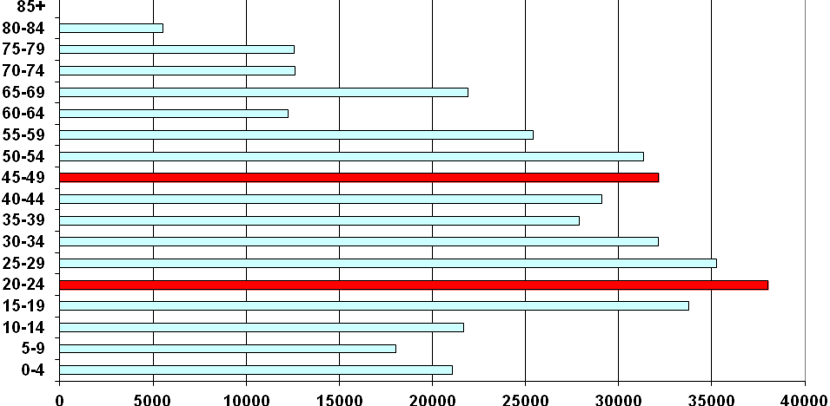Рисунок 14. Возрастная структура населения на 1 января 2006 года

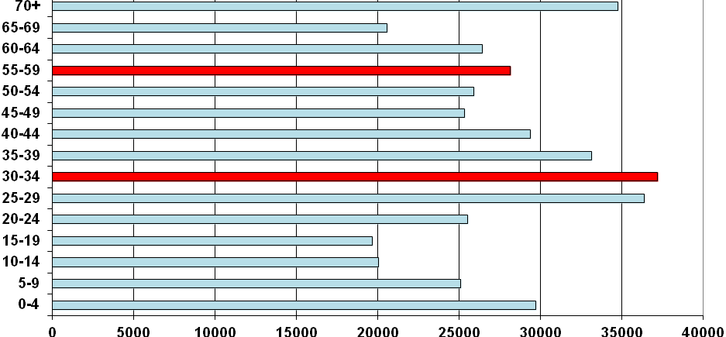Рисунок 14.1. Возрастная структура населения на 1 января 2016 года

Рассмотрим более подробно складывающуюся социально-демографическую ситуацию.
Детский и молодежный возраст. За период с 2006 по 2016 годы значительно увеличилось количество детей в возрасте 0-4 лет, что потребовало восстановления и наращивания соответствующей инфраструктуры в городе. Все дети старше 3х лет обеспечены местами в детских садах.
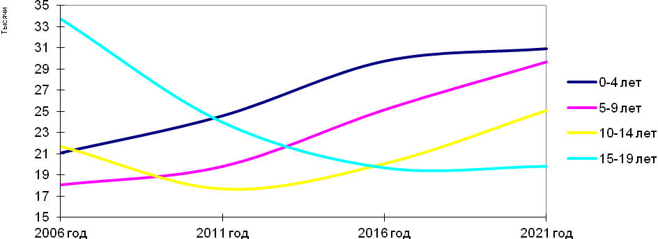
Рисунок 15. Динамика численности населения в детском и молодежном возрасте

Аналогичным образом сложилась динамика численности населения младшего школьного возраста (5-9 лет). Наблюдается тенденция значительного увеличения численности учащихся. За период с 2006 по 2016 год численность данной возрастной группы увеличилась на 39 процентов и своего пика достигнет к началу 2021 года. Таким образом, намечается серьезное увеличение спроса на услуги системы среднего образования, следовательно, увеличение потребности финансирования этой сферы.
Численность детей подросткового возраста незначительно сократилась. Численность молодежной возрастной группы (15-19 лет) с 2006 по 2016 годы сократилась почти на 60 процентов и в дальнейшем рост её не ожидается.
В целом волна поколения родившихся в 90-х годах сначала способствовала сокращению детских дошкольных учреждений, в дальнейшем сказалась на состоянии и финансировании образования, в будущем она обусловит сокращение студенческой группы и падение спроса на образовательные услуги.
Экономически активный возраст. Стратегически важно обозначить перспективы изменения численности населения экономически активного возраста, а они достаточно негативны. Городу грозит существенное уменьшение молодого трудоспособного населения, что скажется негативным образом как на экономике, так и на состоянии социальной сферы.
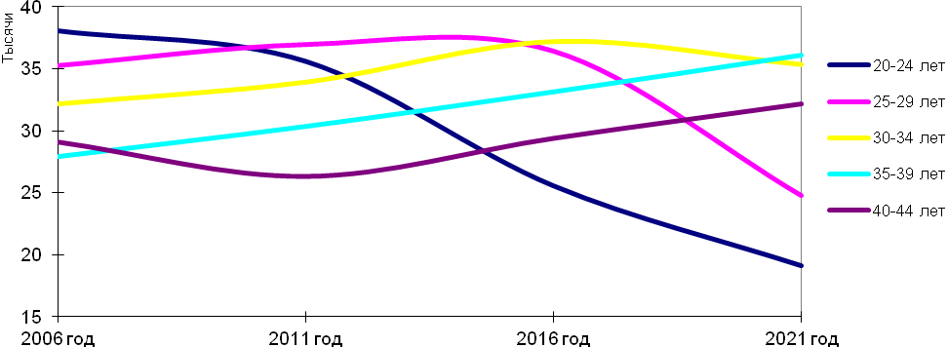
Рисунок 16. Динамика численности населения экономически активного возраста
Общее количество экономически активного населения уже достигло своего максимума. Это несколько обострило проблемы безработицы и вызвало переполнение рынка труда рабочей силой. Ситуацию усугубило сокращение рабочей силы на крупных и средних предприятиях города в связи с модернизацией производства, что привело к оттоку населения из города. В перспективе у города имеется пятилетний запас реализации трудового потенциала, очень важный для восстановления экономики и социальной сферы.
После пика количества трудовых ресурсов начнется долговременный процесс изменения экономической структуры населения, снижения размеров трудового потенциала. Особенно неблагоприятным станет резкое сокращение после 2016 года двух самых ценных и квалифицированных возрастных групп – 20-24 лет и 25-29 лет – ядра рабочей силы. Стоимость наиболее квалифицированной и подготовленной части трудовых ресурсов возрастет, вызывая рост уровня заработной платы. В случае наращивания объемов производства крупными и средними предприятиями города потребуется привлечение трудовых ресурсов извне, с соседних территорий.
Население в возрасте после 40, но младше 50 лет, достигнув минимума численности в 2010 году, будет увеличиваться, что вызовет увеличение спроса на ряд социальных услуг, а также скажется на состоянии рынка жилья. Численность потенциальных инвесторов жилищных программ значительно сократилось и несколько восстановится к 2021 году за счет увеличения населения в возрастной группе 40-44 лет.
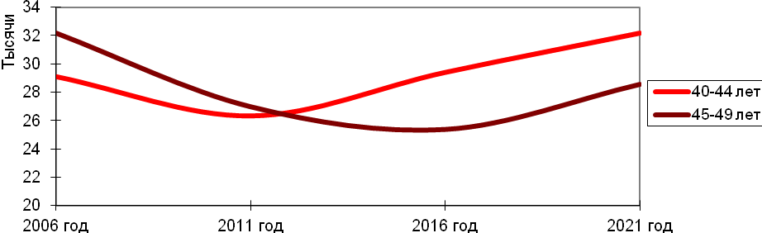
Рисунок 17. Динамика численности населения в возрасте после сорока лет

В целом необходимо помнить, что группа 45-49 лет – это одна из наиболее многочисленных групп, а значит, определяющая основные тенденции развития города.
Население предпенсионного и пенсионного возраста. Численность населения предпенсионного возраста в 2010-2016 годах достаточно высока. Численность пожилого населения будет очень быстро увеличиваться. За 15 лет число пожилых людей (старше 60 лет) возрастет на 25 тыс. человек (6 процентов от общей численности населения). Удельный вес населения в возрасте старше 60 лет в общей численности населения к 2021 году будет составлять 23,1 процента против 16,3 процента на начало 2006 года.

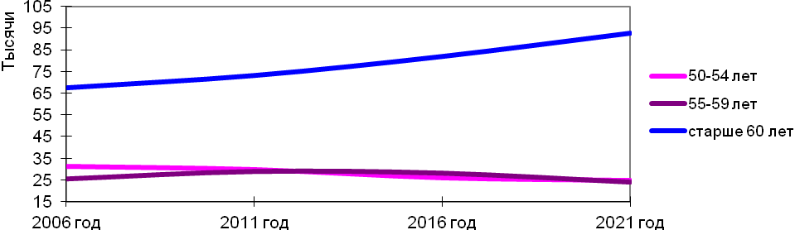
Рисунок 18. Динамика численности населения предпенсионного и пенсионного возраста

В результате ожидается сильный рост нагрузки на систему социальной защиты и социального обеспечения, возрастет показатель инвалидности, снизится показатель реальных среднедушевых доходов населения, увеличится средний возраст населения (старение населения).
Основными факторами формирования демографического потенциала в ближайшее время будут:
- сокращение общей численности населения, естественная убыль населения и миграционный отток;
- ухудшение возрастной структуры населения, в частности, прогрессирующее старение населения (увеличение в его структуре доли лиц старше трудоспособного возраста);
- рост социальной нагрузки на трудоспособное население.

Оценка трудового потенциала города

Общий трудовой потенциал города составил в 2006 году 197,6 тыс. человек (48,1 процента от числа жителей). Показатель численности экономически активного населения невысок (в норме он должен составлять около 50 процентов от общего числа жителей), это свидетельствует об уровне трудовой активности горожан или отсутствии возможностей для реализации населением города своих трудовых возможностей. Трудовой потенциал города представлен в Таблице 28.

Таблица 28

Трудовой потенциал города

Показатели | Годы
Показатели | 2005 | 2006 | 2007 | 2008 | 2009 | 2010 | 2011 | 2012 | 2013 | 2014 | 2015
Среднегодовая численность занятых в экономике, человек | 173 888 | 196 044 | 172 732 | 182 466 | 186 802 | 184 357 | 179 118 | 177 196 | 178 240 | 171 883 | 175 521
Численность зарегистрированных безработных, человек | 2 112 | 1 581 | 1 393 | 3 534 | 4 007 | 1 337 | 1 299 | 1 357 | 1 568 | 1 943 | 2 617
Численность экономически активного населения, человек | 176 000 | 197 625 | 174 125 | 186 000 | 190 809 | 185 694 | 180 417 | 178 553 | 179 808 | 173 826 | 178 138
Уровень безработицы, в процентах | 1,2 | 0,8 | 0,80 | 1,90 | 2,10 | 0,72 | 0,72 | 0,76 | 0,87 | 1,12 | 1,47
Численность лиц, не занятых трудовой деятельностью (ищущих работу), человек | 2 666 | 1 707 | 1 471 | 4 088 | 4 725 | 1 620 | 1 825 | 2 380 | 2 140 | 2 435 | 3 059
Уровень трудовой активности граждан, в процентах | 42,6 | 48,1 | 42,6 | 45,4 | 46,5 | 45,5 | 44,0 | 43,3 | 43,3 | 41,7 | 42,6

В течение 2002 – 2006 годов численность работников, занятых на крупных и средних предприятиях, а также в бюджетной сфере, сократилась более чем на 10 тыс. человек с 149,4 тысяч человек в 2002 году до 139,1 в 2006 году и до 121,3 тыс.человек в 2015 году. В основном сокращение происходит на обрабатывающих производствах за счет ОАО «ММК», который постоянно проводит модернизацию своего производства, а также оптимизирует численность своих работников, предпринимает меры по увеличению производительности труда.
В структуре занятых в экономике города доля работников крупных и средних предприятий города с каждым годом уменьшается, так как происходит постепенное перераспределение занятых, увеличение числа работающих в сфере малого бизнеса и индивидуального предпринимательства за счет высвобожденных работников крупных и средних предприятий. Одновременно наблюдается некоторое увеличение удельного веса занятых в непроизводственной сфере и сокращение занятых в сфере материального производства, развивается сфера услуг.
Для рынка труда города характерна средняя интенсивность движения рабочей силы. Ежегодно удельный вес уволенных и принятых на работу составлял около 30 процентов до 2008 года. С наступлением кризиса в 2008 году данный показатель постоянно снижался и в 2015 году составил около 19 процентов, что свидетельствует о снижении текучести кадров, однако число уволенных работников стабильно превышает число принятых.
За анализируемый период произошел резкий скачок безработицы в 2008-2009 годах в период кризиса. За 2015 год уровень зарегистрированной безработицы в среднем составляет около 1,5 процента. Для состава регистрируемой безработицы характерна более высокая, по сравнению с мужчинами, доля женщин.
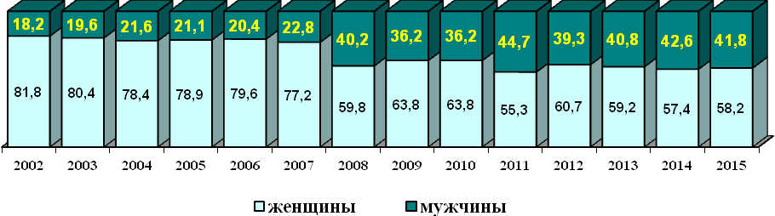
Рисунок 19. Состав безработных, в процентах

Сложности в трудоустройстве женщин связаны с тем, что среди состоящих на учете в центре занятости безработных женщин немало лиц со сниженным уровнем профессиональной квалификации (из-за перерыва в работе по уходу за детьми), лиц предпенсионного возраста. Женщины часто имеют ограничения по состоянию здоровья, немало женщин с завышенным уровнем профессиональных притязаний.
Возможности трудоустройства женщин осложняются несбалансированностью профессиональной структуры рабочих мест и безработных. Женщины в большей степени, чем мужчины, не соответствуют тому набору вакансий, которым располагает служба по труду и занятости.
В связи с низкой экономической активностью населения и проблемой женской безработицы в городе назрела острая потребность в создании новых рабочих мест.
На конец 2006 года среди безработных доля молодежи в возрасте 16-29 лет составляла одну треть (33,4 процента). В 2015 году доля молодежи составила 30,2 процента.
Результаты анализа образования безработных свидетельствуют о высоком уровне безработных с высшим или средним профессиональным образованием (2006 год – 54,5 процента, 2015 год – 89,1 процента). Наиболее незащищенными на рынке труда по-прежнему остаются выпускники высших учебных заведений (далее – ВУЗ) и средних специальных учебных заведений. После отмены обязательного распределения специалистов многие из них сразу же пополняют ряды безработных, а если трудоустраиваются, то работают не по специальности.
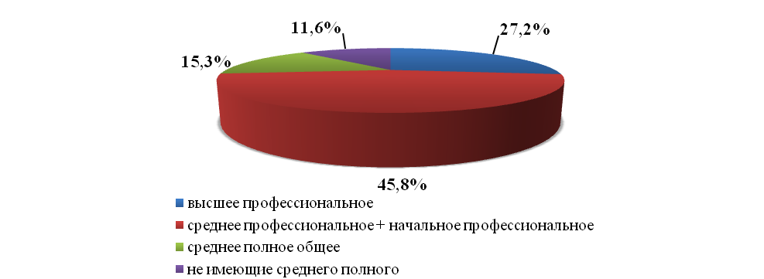
Рисунок 20. Структура безработных по образованию на конец 2006 года.

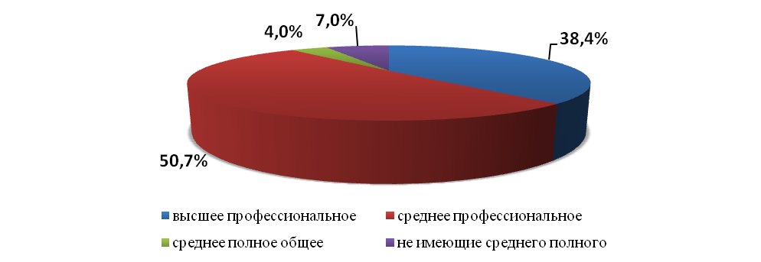
Рисунок 20.1. Структура безработных по образованию на конец 2015 года.

Многим предприятиям требуются работники, владеющие несколькими профессиями и имеющие высокий уровень квалификации. Преобладает спрос на специалистов инженерно-технических специальностей: энергетиков, инженеров, имеющих опыт работы. Вызвано это появлением достаточно большого количества производств с высокими технологиями, требующими высокой квалификации. В то же время достаточные практические навыки работы у выпускников ВУЗов отсутствуют.
Таким образом, основными аспектами развития рынка труда и занятости населения, требующими повышенного внимания и вмешательства администрации города на современном этапе и на перспективу, являются:
- снижающийся спрос на рабочую силу, рост безработицы, напряженность на городском рынке труда;
- наличие структурной безработицы, вызванной несовпадением структуры спроса и предложения на рабочую силу, в частности, высокий удельный вес женщин среди безработных и низкий спрос на женскую рабочую силу;
- несоответствие системы образования изменяющимся потребностям рынка труда, рост спроса на высококвалифицированную рабочую силу инженерных специальностей;
- сложная ситуация с трудоустройством молодежи и лиц, не имеющих достаточного опыта работы.

Здравоохранение
Разветвленная и многофункциональная сеть медицинских организаций занимает важное место в сохранении здоровья и увеличении продолжительности жизни населения.
Главная цель деятельности системы здравоохранения города - обеспечение объема и качества медицинских услуг, соответствующих потребностям населения и современному уровню развития медицинской науки.
Система здравоохранения города включает в себя:
7 государственных учреждений здравоохранения:
государственное бюджетное учреждение здравоохранения «Областная психоневрологическая больница №5», государственное бюджетное учреждение здравоохранения «Областная туберкулезная больница № 3», государственное бюджетное учреждение здравоохранения «Областной кожно-венерологический диспансер №4», государственное бюджетное учреждение здравоохранения «Областной наркологический диспансер», государственное бюджетное учреждение здравоохранения «Областной онкологический диспансер №2», государственное казенное учреждение здравоохранения «Областной дом ребенка № 4 специализированный для детей с органическим поражением центральной нервной системы с нарушением психики», государственное казенное учреждение здравоохранения «Областной дом ребенка №5 специализированный для детей с органическим поражением центральной нервной системы с нарушением психики»;
17 муниципальных учреждений здравоохранения, в том числе 4 многопрофильных больницы, 3 учреждения родовспоможения, 3 стоматологических поликлиники, 3 детских поликлиники, станция скорой медицинской помощи, молочная кухня, центр медицинской профилактики, врачебно-физкультурный диспансер, передаваемых администрацией города в государственную собственность Челябинской области в соответствии с Решением Магнитогорского городского Собрания депутатов от 20 декабря 2016 года №196 «О согласовании предложения администрации города Магнитогорска о безвозмездной передаче в государственную собственность Челябинской области имущества, находящегося в муниципальной собственности города Магнитогорска», а также АНО «ЦМСЧ» - автономная некоммерческая организация «Центральная медико-санитарная часть».
Филиал госпиталя № 2 федеральное казенное учреждение здравоохранения «Медико-санитарная часть Министерства Внутренних Дел Российской Федерации по Челябинской области» и Поликлиника №2 негосударственного учреждения здравоохранения «Узловая поликлиника на станции Магнитогорск открытого акционерного общества «Российские железные дороги». Все медицинские организации оказывают медицинскую помощь населению города и близлежащих районов. Основные показатели работы муниципальных учреждений здравоохранения представлены в Таблице 29.
Таблица 29
Основные показатели работы муниципальных учреждений здравоохранения

Показатели | Годы
Показатели | 2002 | 2003 | 2004 | 2005 | 2006 | 2015
Больницы и диспансеры (круглосуточного пребывания), единиц | 16 | 14 | 14 | 14 | 9 | 8
из них: детские, единиц | 2 | 2 | 2 | 2 | 2 | 1
родильные дома, единиц | 3 | 3 | 3 | 3 | 3 | 3
Число больничных коек (в стационаре круглосуточного пребывания), единиц | 4945 | 4233 | 4364 | 4363 | 3226 | 2243
из них: детские, единиц | 607 | 607 | 597 | 597 | 547 | 398
Численность врачей в учреждениях здравоохранения, человек | 1487 | 1373 | 1530 | 1356 | 1208 | 1 064
Обеспеченность населения врачами (на 10 тыс. человек населения), человек | 34,0 | 32,9 | 36,7 | 32,7 | 29,2 | 25,8
Численность среднего медицинского персонала, человек | 5006 | 4681 | 5130 | 4715 | 4110 | 4 306
Обеспеченность населения средним медперсоналом  (на 10 тыс. человек населения), человек | 118,0 | 110,3 | 123,1 | 113,6 | 99,5 | 104,4
Число случаев заболевания – всего, единиц | 588 467 | 573 167 | - | 583 899 | 503 804 | 269 325

Уменьшение количества медицинских организаций в 2006 году по сравнению с 2002 годом связано с передачей специализированных учреждений здравоохранения в государственную собственность Челябинской области.
Укомплектованность врачами в городской системе здравоохранения очень низкая и по итогам 2015 года составила 47,9 процента, средними медицинскими работниками - 69,2 процента.
Наиболее распространенными социально значимыми заболеваниями среди населения города являются болезни системы кровообращения, травмы и отравления, злокачественные новообразования. Очень высок показатель заболеваемости болезнями органов дыхания.
Состояние системы здравоохранения отражается прежде всего на продолжительности жизни населения и показателях смертности. По итогам 2015 года в городе коэффициент смертности незначительно ниже среднероссийского. Однако показатель продолжительности жизни остается ниже среднероссийского показателя.

Образование

На территории города на 1 января 2016 года проживает 86 591 несовершеннолетний ребенок в возрасте до 18 лет. В 207 муниципальных образовательных учреждениях разного типа и вида обучается и воспитывается 72 925 детей. Общее количество работающих в образовательных учреждениях, подведомственных управлению образования администрации города, составляет 9 985 человек, в том числе 5 875 педагогических работников.
Сеть образовательных учреждений дифференцирована, вариативна и в целом отвечает потребностям населения города:
– дошкольные образовательные учреждения (далее - ДОУ) – 136;
– общеобразовательные учреждения – 55;
– специальные коррекционные учреждения – 6;
– оздоровительное образовательное учреждение санаторного типа – 1;
– учреждения дополнительного образования – 9.
Для обеспечения доступности дошкольного образования в городе функционируют:
– помимо 136 муниципальных ДОУ
45 групп для детей дошкольного возраста в 7 общеобразовательных учреждениях;
– 3 частных образовательных учреждения, реализующих программы дошкольного образования.
В целом дошкольным образованием охвачено 29 706 детей, что составляет 86,3 процента от общей численности детей от 1 до 7 лет.
В 2015-2016 годах создано 1 160 дополнительных мест, в том числе:
– 810 мест в результате строительство 3 ДОУ: №70, 66, 73; пристроя к ДОУ №83; второго здания ДОУ №77;
– 230 мест в результате реконструкции ДОУ № 100;
– 120 малозатратных мест (стоимость 1 места до 100 тыс. рублей) в действующих ДОУ.
На 1 января 2016 года 1 832 ребенка в возрасте от 1,5 до 3 лет стоят в очереди на получение места в ДОУ.
Для обеспечения прав граждан на образование, решения вопросов непрерывного и дифференцированного обучения в городе функционируют 62 муниципальных общеобразовательных учреждения.
Общий контингент учащихся в муниципальных учреждениях общего образования – 43 582 ребенка.
Муниципальную систему образования дополняют 4 негосударственных общеобразовательных учреждения, в которых обучается 394 ребенка.
Доля школьников, которым предоставлена возможность обучаться в соответствии с основными современными требованиями, в общей численности школьников, – 100 процентов.
Видовое многообразие общеобразовательных учреждений в городе позволяет полностью удовлетворять запросы населения на получение образования различного уровня и в различных формах обучения:
14,5 процента от общего количества общеобразовательных учреждений составляют гимназии, лицеи, школы с углубленным изучением отдельных предметов, во всех общеобразовательных учреждениях открыты профильные классы или группы профильной направленности.
На 1 января 2016 года 10,7 процента школьников, обучалось во вторую смену. В 38 школах (62 процента), занятия организованы в (одну смену), в 24 школах города (38 процентов) - в две смены. Для перевода всех школьников на обучение в одну смену требуется дополнительно 6 925 мест.
В целях обеспечения общедоступного образования в городе осуществляется подвоз детей в 4 школы города из территориально удаленных поселков (Поля Орошения, Куйбас, Приуральский, Супряк, Ново-Савинский). В текущем учебном году транспортной услугой пользуются 220 учеников.
Для обеспечения прав граждан на получение дополнительного образования в муниципальной сети города функционирует 9 учреждений дополнительного образования, в которых занимается 29 566 детей в возрасте от 5 до 18 лет, из них- более 27 процентов занимаются в 2 и более кружках и секциях.
Всего в городе проживает 56 860 детей в возрасте от 5 до 18 лет, из них 40650 детей (71,5 процента) занимаются в учреждениях дополнительного образования, подведомственных управлениям образования, культуры, физической культуры спорта и туризма, в том числе в учреждениях образования – 29 566 человек (52 процента), в учреждениях культуры – 3 654 человека (6,4 процента), в учреждениях спорта – 7 430 человек (13,1 процента).
В рамках Стратегии социально-экономического развития Челябинской области Губернатором Челябинской области поставлена задача по созданию условий для развития технического творчества детей. В 2015 году из бюджета города на эти цели было выделено 500 тысяч рублей, в 2016 году 900 тысяч рублей, что позволило увеличить число детей, занимающихся техническим творчеством, с 7 до 10 процентов.
В городе действует 7 учебных заведений, осуществляющих обучение в сфере среднего профессионального образования. Численность студентов в них на протяжении пяти лет неуклонно снижалась и в 2006 году составила 9 359 человек. Общее сокращение студентов с 2002 года составило 18,5 процентов. Чуть выше доля обучающихся на коммерческой основе в ВУЗе – 45 процентов. В городе действовало 3 государственных ВУЗа и 3 негосударственных ВУЗа. С 2014 года закончена реорганизация ФГБОУ ВО «МГТУ» путем присоединения к нему ГОУ ВПО «МаГУ».
Численность обучающихся в государственных ВУЗах в 2006 году составила 29 204 студента. Рост по сравнению с 2002 годом составил 15,1 процента. В 2015 году в ВУЗах города количество обучающихся студентов снизилось до 15 272 человек, снижение по сравнению с 2006 годом составило почти 50 процентов. Снижение численности студентов связано с сокращением количества мест обучения и с демографическим провалом численности населения студенческого возраста. Показатели приема студентов в ВУЗы города на начало учебного года представлены в Таблице 30.

Таблица 30

Показатели приема студентов в ВУЗы города на начало учебного года

Показатели | Годы
Показатели | 2004/ 2005 | 2005/ 2006 | 2006/ 2007 | 2007/ 2008 | 2008/ 2009 | 2009/ 2010 | 2010/ 2011 | 2011/ 2012 | 2012/ 2013 | 2013/ 2014 | 2014/ 2015 | 2015/ 2016
Принято студентов, человек, | 6 321 | 6 578 | 6 729 | 7 282 | 7 382 | 6 591 | 6 212 | 5 209 | 4 301 | 2 300 | 3 304 | 3 431
в том числе по формам обучения:  очное | 3 391 | 3 217 | 3 166 | 2 921 | 2 908 | 2 970 | 2 797 | 2 351 | 2 031 | 1 449 | 2 047 | 2 173
(очно-заочное) (вечернее) | 62 | 87 | 155 | 110 | 156 | 139 | 89 | 36 | 57 | - | 10 | 39
заочное | 2 868 | 3 274 | 3 408 | 4 251 | 4 318 | 3 482 | 3 326 | 2 822 | 2 213 | 851 | 1 247 | 1 219

Конкурс на вступительных экзаменах в государственные ВУЗы в 2006 году составил 2,8 человека на одно место. Наибольшей популярностью пользовались следующие специальности: в ФГБОУ ВО «МГТУ» – «экспертиза и управление недвижимостью», «программное обеспечение вычислительной техники и автоматизированных систем», «стандартизация и сертификация», «промышленное и гражданское строительство»; в «Магнитогорский государственный университет», государственное образовательное учреждение высшего профессионального образования» (далее - ГОУ ВПО «МаГУ) – «социология», «менеджмент организации», «документоведение и документационное обеспечение управления», «прикладная информатика в экономике».
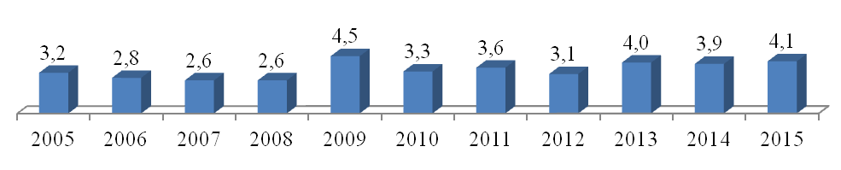
Рисунок 21. Конкурс на вступительных экзаменах в государственных ВУЗах города, количество заявлений о приеме на одно место

Выпуск студентов из ВУЗа колебался от 3 363 (2002 год) до 4 602 человек (2003 год). В 2011 году выпуск студентов составил 4 781 человек, при этом количество выпущенных студентов ежегодно увеличивалось до 2010 года (5 315), далее постепенно число выпускников ежегодно снижалось и в 2015 году составило 4 913 человек.

Городское хозяйство. Жилищный фонд

Общая площадь жилищного фонда в 2006 году составляла 8 647,4 тыс. кв.м, в 2015 году – 10 424,9 тыс. кв.м. С 2002 года общая площадь жилых помещений, приходящаяся в среднем на 1 жителя города, возросла с 19,4 кв.м до 20,9 кв.м в 2006 году и до 25,0 кв.м в 2015 году. На рост указанных показателей влияют высокие объемы строительства.
Сложившаяся демографическая ситуация (высокий удельный вес в обществе молодежи, рост рождаемости, высокий показатель брачности и низкий показатель разводимости) привела к росту спроса на жилую недвижимость. В последние годы темпы строительства в городе достаточно высоки. Если еще в 2003 году общая площадь введенного в эксплуатацию жилья составляла 67,0 тыс.кв.м, то в 2006 году – уже в 164,5 тыс.кв.м, а в 2015 году – 298,5 тыс.кв.м.
Потребность в улучшении жилищных условий существует у значительной части населения города, именно поэтому очень важно поддерживать ежегодные объемы строительства на достигнутом уровне. В противном случае цены на жилье будут расти, а за ними - и нагрузка на бюджет города. Потребуется оказывать помощь в приобретении жилья и строить его за счет бюджетного финансирования. Особенно остро проблема по улучшению жилищных условий стоит перед социально незащищенными категориями граждан.
На 1 января 2007 года на учете в администрации города состояло 4 412 семей, для удовлетворения потребности которых необходимо было построить не мене 92 тыс.кв.м.
По состоянию на 1 января 2015 года на учете в качестве нуждающихся в жилых помещениях, предоставляемых по договорам социального найма, состояло уже 2 707 семей, и для удовлетворения их потребности необходимо построить жилые помещения общей площадью не мене 141 915 кв.м.
Главной проблемой является износ жилищного фонда. Преобладающая часть жилых домов была построена в период 1946-1970 годов (3898,3 тыс.кв.м). По состоянию на 1 января 2016 года 24,3 тыс.кв.м общей площади жилых помещений приходятся на аварийные дома.
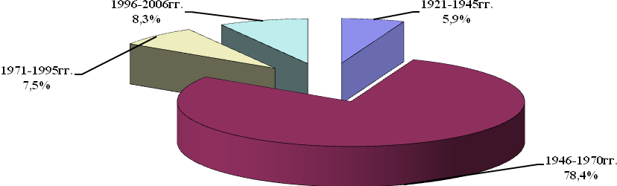Рисунок 22. Структура жилых домов по годам возведения по состоянию на конец 2006 года

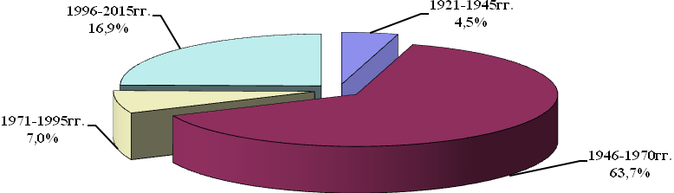
Рисунок 22.1. Структура жилых домов по годам возведения по состоянию на конец 2015 года

Несмотря на то, что большая часть домов была построена давно, уровень благоустройства жилищного фонда очень высок. В 2006 году площадь жилищного фонда, оборудованного одновременно водопроводом, канализацией, центральным отоплением, газом и горячим водоснабжением, составляла 7 767,7 тыс.кв.м, или 89,8 процента от всего жилищного фонда города. На конец 2015 года данный показатель увеличился до 9 684,2 тыс.кв.м или 92,9 процента от общей площади жилищного фонда, что говорит об улучшении качества жизни населения города.
Большая часть жилищного фонда находится в частной собственности. В 2006 году на его долю приходилось 83,6 процента общего наличия жилищного фонда города (97,7 процента в 2015 году). При этом его удельный вес постоянно увеличивается, что является следствием роста индивидуального жилищного строительства, а также процесса приватизации жилья населением. Структура жилищного фонда по формам собственности, в процентах к итогу представлена в Таблице 31.
Таблица 31

Структура жилищного фонда по формам собственности, в процентах к итогу

Показатели | Годы
Показатели | 2005 | 2006 | 2007 | 2008 | 2009 | 2010 | 2011 | 2012 | 2013 | 2014 | 2015
Жилищный фонд – всего, | 100 | 100 | 100 | 100 | 100 | 100 | 100 | 100 | 100 | 100 | 100
в том числе:  частный | 80,0 | 83,6 | 85,0 | 86,3 | 88,0 | 89,7 | 90,1 | 90,5 | 91,3 | 91,8 | 97,7
государственный | 1,4 | 1,3 | 1,3 | 1,2 | 1,2 | 1,2 | 1,2 | 1,2 | 1,2 | 0,8 | 0,4
муниципальный | 18,6 | 14,8 | 13,4 | 12,2 | 10,5 | 8,8 | 8,4 | 8,0 | 7,2 | 7,1 | 1,6
прочий | - | 0,3 | 0,3 | 0,3 | 0,3 | 0,3 | 0,3 | 0,3 | 0,3 | 0,3 | 0,3

В 2007 – 2008 годах число приватизированных жилых помещений резко сократилось по сравнению с предыдущими годами с 6 484 единиц в 2006 году до 1 571 единицы в 2008 году. Далее наблюдается значительный рост в 2009 – 2010 годах (почти в 2 раза по сравнению с 2008 годом). С 2011 по 2015 года число приватизированных жилых помещений колебалось незначительно и в 2015 году составило 876 жилых помещений в год.
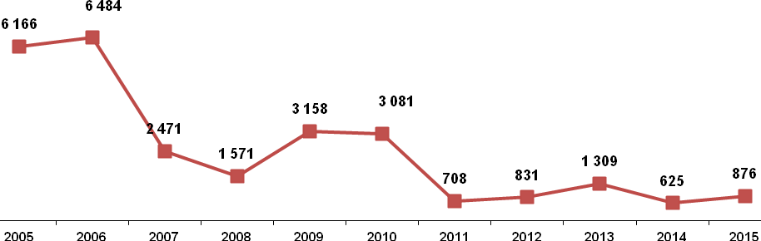Рисунок. 23. Динамика приватизации жилых помещений

В связи с приватизацией муниципального жилищного фонда у новых собственников возникают обязательства по его содержанию. В 2006 году уровень платежей граждан по отношению к уровню затрат на содержание и ремонт жилья, а также коммунальные услуги составлял 90 процентов. При этом максимально допустимая доля собственных расходов граждан на оплату жилья и коммунальных услуг в совокупном семейном доходе в пределах социальной нормы площади жилья и нормативов потребления коммунальных услуг не должна превышать 22 процентов.
Во время реформирования ЖКХ, в частности, при переходе на 100 процентную оплату жилищно-коммунальных услуг, наблюдается тенденция опережающего роста цен на жилищно-коммунальные услуги относительно других видов платных услуг и товаров. Рост тарифов на жилищно-коммунальные услуги опережает сводный индекс потребительских цен на все товары и платные услуги. В связи с этим возникает необходимость принятия мер по преодолению социальных последствий, которые могут негативно повлиять на уровень жизни отдельных социальных групп населения.
Участие органов местного самоуправления в рамках отведенной им компетенции позволяет в какой-то мере снизить нагрузку, связанную с повышением уровня оплаты населением жилищно-коммунальных услуг, что предполагает поиск источников для субсидирования отдельных категорий населения.
В городе социальную защиту граждан в форме предоставления субсидий осуществляет отдел льгот и субсидий управления социальной защиты населения администрации города. В 2006 году субсидию на оплату коммунальных услуг получало 6 366 семей. В дальнейшем число таких семей росло в связи с увеличением доли пожилых людей среди горожан.
В 2015 году субсидии на оплату жилого помещения и коммунальных услуг получили 16 018 семей.
С внесением изменений в законодательство Челябинской области с июля 2012 года не предусмотрены меры социальной поддержки по оплате жилого помещения и коммунальных услуг ветеранам труда Челябинской области. Взамен ранее предоставляемых мер социальной поддержки, в том числе по оплате жилищно-коммунальных услуг, ветеранам труда Челябинской области установлена ежемесячная денежная выплата, размер которой варьируется в зависимости от наличия (отсутствия) договора на услуги местной телефонной связи.
Аналогичные изменения по мерам социальной поддержки коснулись и ветеранов труда Российской Федерации.
В связи с ежегодным повышением тарифов на оплату жилого помещения и коммунальных услуг увеличивается количество семей, имеющих право на получение субсидии на оплату жилого помещение и коммунальных услуг.

Социальная защита населения

Социальная защита населения является динамично развивающимся сектором социальной сферы города. Решаемые управлением социальной защиты населения администрации города задачи отличаются многогранностью и сложностью: исполнение бюджета города и исполнение отдельных переданных государственных полномочий направлены на предоставление мер социальной поддержки гражданам пожилого возраста и инвалидам, семьям, имеющим детей, безнадзорным детям, ветеранам труда, труженикам тыла, гражданам, находящимся в трудной жизненной ситуации, малоимущим гражданам и другим категориям населения.
Финансирование муниципального сектора системы социального обслуживания осуществляется за счет субвенций из средств федерального, областного бюджетов, направляемых в бюджет города. Размер субвенций определятся ежегодно при утверждении соответствующих бюджетов.
Ежегодно в городе оказывается социальная поддержка нуждающимся категориям граждан. При этом численность граждан, состоящих на учете в управлении социальной защиты населения администрации города, ежегодно увеличивается. В 2006 году таких граждан насчитывалось 114,3 тыс. человек, а в 2015 году уже 134,0 тыс.человек. Увеличение по сравнению с 2006 годом составило 17,2 процента.
Большая работа проводится по социальной защите граждан в форме предоставления субсидий и льгот. В настоящее время льготами по оплате проезда в городском пассажирском транспорте общего пользования пользуется 102,1 тысяч человек, льготами по оплате услуг связи – 42,6 тысяч человек, льготами по оплате жилья и коммунальных услуг - 86,1 тысяч человек.
Общий объем социальных услуг и помощи, оказанных в 2006 году, в денежном выражении составил 72 904 тыс. рублей, в 2015 году - 158 166,3 тыс.рублей.
Приоритетным направлением, утвержденным Национальной стратегией действий в интересах детей на 2012-2017 годы, утвержденной Указом Президента Российской Федерации от 1 июня 2012 года №761, является обеспечение профилактики семейного неблагополучия, оказание помощи семье, оказавшейся в трудной жизненной ситуации, в целях сохранения ребенку его кровной семьи.
В 2015 году на учете в управлении социальной защиты населения администрации города состояли 15 880 семей с 25 293 детьми.
Из 85 тысяч детей, проживающих в городе в 2015 году, 2,8 процента (2 086 детей) имеют статус детей-сирот и детей, оставшихся без попечения родителей.
С 2012 года прослеживается уменьшение общей численности детей-сирот и детей, оставшихся без попечения родителей до 18 лет, учтенных на территории города, в среднем на 6 процентов.
Численность детей-сирот старше 18 лет, состоящих на постинтернатном сопровождении в организациях для детей-сирот, увеличилась на 19 процентов за 2010-2015 годы.
С 2010 года по 2015 год произошло значительное увеличение численности детей-сирот, обеспеченных жилыми помещениями в среднем в 3,7 раза.
Большую поддержку ветеранам и инвалидам оказывает ОАО «ММК».
Как правило, потребность в услугах социального обеспечения и социальной защиты населения высока на тех территориях, где низки доходы населения, где преобладает население пенсионного возраста. Основные показатели уровня жизни населения города представлены в Таблице 32.

Таблица 32

Основные показатели уровня жизни населения города, рублей

Показатели | Годы
Показатели | 2005 | 2006 | 2007 | 2008 | 2009 | 2010 | 2011 | 2012 | 2013 | 2014 | 2015
Среднемесячная номинальная заработная плата, начисленная по крупным и средним организациям | 10 778,8 | 12 987,1 | 16 359,2 | 19 115,5 | 19 286,6 | 22 558,7 | 25 603,3 | 28 779,8 | 31 429,6 | 33 656,1 | 35 666,2
Средний размер начисленных месячных пенсий | 2 590,8 | 2 923,8 | 3 742,6 | 4 671,3 | 6 318,8 | 7 818,8 | 8 529,0 | 9 445,9 | 10 353,1 | 11 242,1 | 12 501,7
Величина прожиточного минимума | 2 546 | 2 939 | 3 410 | 4 234 | 4 640 | 5 012 | 5 702 | 5 892 | 7 089 | 7 809 | 9 038

С 2006 года по 2015 год номинальная средняя заработная плата по крупным и средним организациям выросла в 2,7 раза. При этом наблюдается стабильное превышение заработной платы по сравнению с показателями Челябинской области и России.
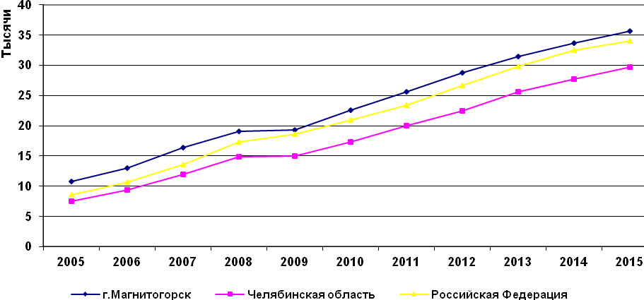

Рисунок 24. Динамика изменения среднемесячной номинальной заработной платы, начисленной по крупным и средним организациям, тыс.рублей

Высокий уровень среднемесячной заработной платы в городе обеспечивается в основном такими предприятиями, как ОАО «ММК», ООО «ОСК» и ОАО «ММК-МЕТИЗ». В связи с тем, что эти предприятия обеспечивают почти 30 процентов рабочих мест, высокий уровень заработной платы на них увеличивает данный показатель по промышленному комплексу города в целом.
В то же самое время неконкурентоспособная оплата труда в ряде других отраслей ведет к дефициту квалифицированных кадров.
Динамика роста номинальной заработной платы превышает динамику величины прожиточного минимума, что говорит о постепенном увеличении реальной заработной платы.
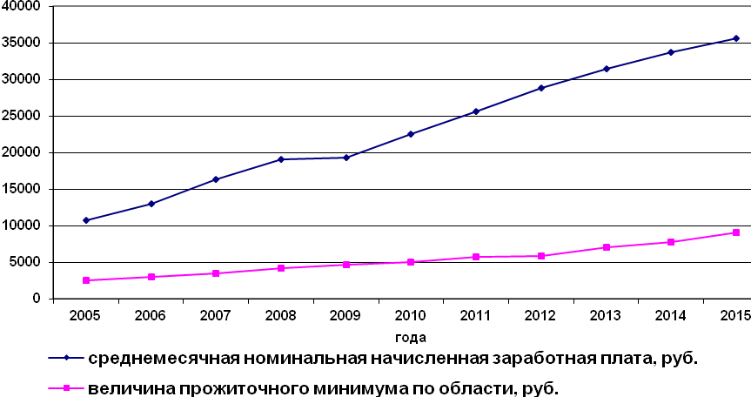
Рисунок 25. Динамика роста средней заработной платы и величины прожиточного минимума, рублей

Пенсионное обеспечение

Самые низкие доходы у пенсионеров. В расчете на 1000 человек населения города приходится 268 пенсионеров, то есть более четверти населения города, при этом численность их ежегодно увеличивается. По состоянию на 1 января 2016 года численность пенсионеров на 1 000 человек населения по городу составляет 296,2 человека. Динамика основных показателей пенсионного обеспечения представлена в Таблице 33.

Таблица 33
Динамика основных показателей пенсионного обеспечения

Показатели | Годы
Показатели | 2005 | 2006 | 2007 | 2008 | 2009 | 2010 | 2011 | 2012 | 2013 | 2014 | 2015
Всего пенсионеров, | 110 619 | 111 329 | 111 867 | 112 248 | 114 247 | 116 577 | 117 807 | 119 372 | 120 843 | 122 261 | 123 696
в том числе работающие | 28 567 | 30 255 | 32 478 | 34 563 | 37 050 | 40 222 | 43 439 | 46 378 | 49 212 | 51 327 | 53 931
пенсионеры по старости | 92 007 | 93 198 | 94 419 | 95 234 | 97 125 | 101 103 | 102 379 | 103 833 | 105 156 | 106 401 | 107 288
пенсионеры по инвалидности | 7 265 | 7 018 | 6 754 | 6 539 | 6 628 | 4 684 | 4 603 | 4 323 | 4 124 | 3 911 | 3 819
пенсионеры, получающие социальную пенсию | 4 315 | 4 859 | 5 306 | 6 244 | 6 722 | 7 135 | 7 076 | 7 361 | 7 553 | 7 811 | 8 048
Средний размер месячной пенсии, рублей | 2 590,8 | 2 923,8 | 3 742,6 | 4 671,3 | 6 318,8 | 7 818,8 | 8 529,0 | 9 445,9 | 10 353,1 | 11 242,1 | 12 501,7
Прожиточный минимум пенсионера, рублей | 1648 | 2 164 | 2 646 | 3 256 | 3 560 | 3 893 | 4 464 | 4 566 | 5 850 | 6 462 | 7 752

Размер назначенных месячных пенсий в городе в 2006 году составил 2 923,8 рублей, что выше аналогичного показателя по Челябинской области (2 808,1 рублей) и по Российской Федерации (2 726,0 рублей).
В 2015 году средний размер назначенных пенсий составил:
- по городу - 12 501,7 рублей;
- по Челябинской области - 11 922,9 рублей;
- по Российской Федерации -11 986,0 рублей.
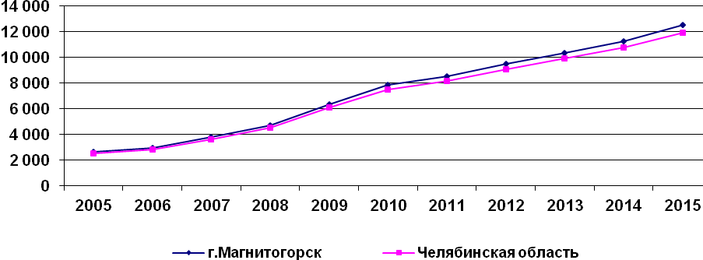
Рисунок 26. Средний размер начисленных месячных пенсий

Средний размер ежемесячной пенсии ежегодно растет. За период с 2010 года по 2015 год средний размер назначенной месячной пенсии увеличился на 7 819,5 рублей, или на 60 процентов. Однако в 2014-2015 годах темпы роста потребительских цен опережали рост размера пенсий, что привело к увеличению затрат на оказание социальной поддержки пенсионеров.

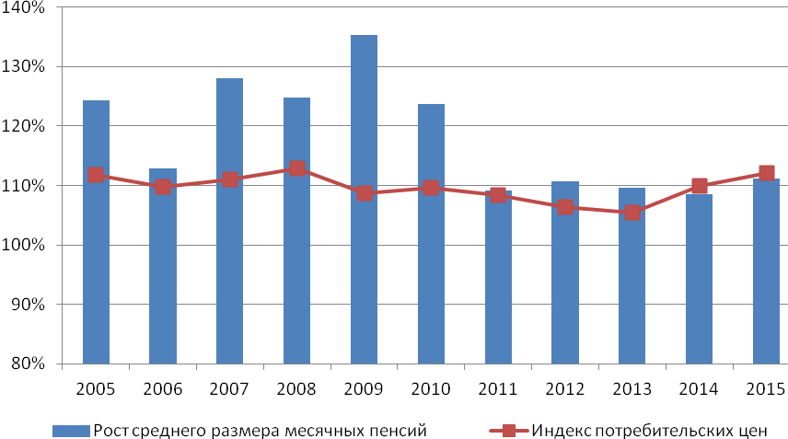
Рисунок 27. Динамика роста среднего размера начисленных месячных пенсий и потребительских цен на товары и услуги населению

ГЛАВА 4. ЭКОЛОГИЯ

Город является промышленным центром, на территории которого расположены предприятия черной металлургии, предприятия по производству строительных материалов, тепловые электростанции и другое. Воздействие промышленных предприятий, а также большого количества автотранспорта, отражается на состоянии окружающей среды. Негативному воздействию подвержены практически все компоненты природной среды: атмосферный воздух, поверхностные и подземные воды, почвы, растительный и животный мир и другое.
Промышленный узел города расположен преимущественно в центре города вдоль левого берега реки Урал. Влияние на формирование уровня загрязнения атмосферного воздуха города также оказывает автотранспорт, как индивидуальный, так и промышленный, численность которого в последнее время все более увеличивается.
В настоящее время большинство организованных источников выбросов предприятия оснащено газоочистным оборудованием. Отходящие газы очищаются в сухих электрофильтрах, рукавных и волокнистых фильтрах, циклонах, абсорберах, трубах Вентури, скрубберах и других системах очистки. Для очистки аглогазов от диоксида серы используются скруббер мокрого типа и каплеуловитель.
Наблюдается незначительный, но рост продолжительности жизни населения. Средний возраст умерших в городе в 2006 году составлял у мужчин – 57,5 лет, женщин – 70,9 лет, хотя уже в 2015 году средний возраст умерших мужчин составил 59,4 года, а женщин - 72 года. Сохраняющаяся отрицательная тенденция медико-демографических процессов в период социально-экономических реформ подчеркивает их негативное влияние на процессы воспроизводства населения в городе.
Результаты качественной и количественной гигиенической характеристики загрязнения объектов окружающей среды в динамике с 1980 по 2003 годов, в том числе и продуктов жизнедеятельности человека, позволяют оценить экологическую ситуацию в городе как напряженную. Основными экологическими загрязнениями являются органические и неорганические химические токсические вещества, большая часть которых обладает канцерогенным, мутагенным, тератогенным действием, эмбрио- и гонадотоксичностью и могут использоваться как гигиенические критерии для экологической обусловленности различной патологии, в том числе нарушений репродукции человека.
Идентификация и мониторинг химических соединений в биологических средах (кровь, моча, ткани) различных социальных групп населения города: детей, подростков и студентов, проводимые с 1996 года, показывает высокую нагрузку на организм такими химическими элементами, как кремний, сурьма, кадмий, хром, никель, бериллий, свинец, цинк, алюминий. Настораживает повышенная концентрация свинца в крови у 30 процентов обследованных детей.
Таким образом, экологи говорят о формировании химического «груза» в популяции города с развитой отраслью черной металлургии, что позволяет научно обосновать экологическую обусловленность различной патологии населения, прежде всего нарушение репродуктивных процессов и, как следствие, нарушение репродуктивного здоровья, а также отдельных форм злокачественных новообразований. Экологическая обусловленность нарушений состояния здоровья требует внедрения новых технологий диагностики, лечения, профилактики и формирования социальной политики с учетом экологических и медицинских проблем промышленной территории Южного Урала.
Среднегодовые концентрации взвешенных веществ, диоксида азота, формальдегида и бензапирена в среднем по городу в 2015 году превысили предел допустимых концентраций (далее-ПДК).
По информации, представленной федеральным государственным бюджетным учреждением «Уральское управление по гидрометеорологии и мониторингу окружающей среды», индекс загрязнения атмосферы города (далее-ИЗА), суммарный комплексный показатель, учитывающий вклад различных веществ в загрязнение воздуха, с 2012 года по 2015 год снижается, так в 2012 он был равен 25,2, а в 2015 году составил 13.
В городе действует муниципальная программа «Безопасность в городе Магнитогорске», в которую включены природоохранные мероприятия, а также мероприятия промышленных предприятий города (ОАО «ММК», ОАО «ММК-МЕТИЗ» и открытое акционерное общество «Магнитогорский цементно-огнеупорный завод» (далее - ОАО «МЦОЗ»).

Природоохранные мероприятия промышленных предприятий за 2013-2015 года

ОАО «ММК».
Наименование мероприятий: система автоматизированного контроля промышленных выбросов от источников ОАО «ММК», реконструкция сероулавливающих установок в аглоцехе, доменный цех. Строительство аспирационных установок литейных дворов и подбункерных помещений доменных печей, реконструкция цикла охлаждения коксового газа блока № 1 (установка теплообменника), строительство комплекса по обезвоживанию конвертерных шламов, реконструкция системы оборотного водоснабжения с расширением резервуара-охладителя.
Достигнутые результаты: контроль состояния загрязнения атмосферного воздуха города, показывает сокращение выбросов на 25000 т/год, сокращение выбросов пыли на 480 т/год, сокращение выбросов на 1000 т/год аммиака, фенола, сероводорода, цианистого водорода, утилизация 80000 т/год железосодержащих шламов, сокращение водопотребления из Магнитогорского водохранилища, сокращение объема сброса сточных вод в Магнитогорское водохранилище.

ОАО «ММК-МЕТИЗ».
Проведение работ по наладке теплотехнического и водно-химического режимов котлов заводских котельных – снижение выбросов в атмосферу углекислого газа и окислов азота, снижение потребления природного газа.
Обустройство заводского полигона для размещения неутилизируемых отходов производства - приведение полигона в соответствие нормативным требованиям.

ОАО «МЦОЗ».
Строительство градирни (завершение) – сокращение выбросов на 25000 т/год.
Реконструкция пылевых камер печей 1,2,3 (завершение) – сокращение выбросов пыли на 480 т/год.
Реконструкция рукавных фильтров цементных мельниц (начало) - сокращение выбросов на 1000 т/год аммиака, фенола, сероводорода, цианистого водорода

Состояние атмосферного воздуха

Мониторинг загрязнения атмосферного воздуха на территории города осуществляется государственной сетью наблюдения Росгидромета (далее - ГСН) в рамках государственной программы Челябинской области «Охрана окружающей среды Челябинской области» на 2014-2017 годы. Оценка качества атмосферного воздуха проводится с учетом принятых Минздравом России стандартов ПДК в воздухе с использованием комплексного показателя ИЗА, стандартного индекса (далее - СИ), наибольшей повторяемости (далее - НП), по которым установлены 4 категории качества воздуха: низкий, повышенный, высокий и очень высокий.
Количество вредных выбросов от стационарных источников в 2014 году по сравнению с 2010 годом уменьшилось на 32 тыс.тонн, что составило 12 процентов. Сокращение выбросов произошло в основном за счет природоохранных мероприятий и вывода из строя устаревшего оборудования на ОАО «ММК».
По результатам мониторинга загрязнения атмосферного воздуха в городе в 2015 году ИЗА снизился в сравнении с 2014 годом и составил 13.
Основными источниками сбросов вредных веществ в реку Урал - Магнитогорское водохранилище, расположенное на территории города, являются выпуски ОАО «ММК», выпуски с правобережных и левобережных очистных сооружений муниципального предприятия трест «Водоканал» (далее -«Водоканал»), выпуски канализации города.
По сравнению с 2011 годом снизились концентрации оксида углерода, диоксида азота, оксида азота, бензапирена, толуола, большинства металлов. В то же время увеличилась концентрация формальдегида. Начиная с 2012 года, наметилась тенденция к снижению концентраций взвешенных веществ и к росту концентраций сероводорода. По сравнению с 2014 годом отмечен рост концентрации диоксида серы.

Состояние поверхностных водных объектов и уровень загрязнения водоемов

Основными источниками сбросов вредных веществ в реку Урал - Магнитогорское водохранилище, являются выпуски ОАО «ММК» (мощность очистных сооружений в 2013 году составила 384 675,4 тыс.куб.м/год), выпуски с правобережных и левобережных очистных сооружений «Водоканал» (мощность очистных сооружений в 2013 году составила 52 587,31 тыс.куб.м/год), выпуски ливневой канализации города. Контроль состояния водных объектов на территории города осуществляет федеральное государственное бюджетное учреждение «Челябинский центр по гидрометеорологии и мониторингу окружающей среды». В 2013 году вода в Магнитогорском водохранилище оценивалась как «грязная».
Наблюдения за качеством воды в реке Урал ведутся в пяти контрольных створах газонаполнительных станций.
В пределах области река зарегулирована двумя крупными водохранилищами - Верхнеуральским и Магнитогорским. На Верхнеуральском водохранилище наблюдение за качеством воды ведётся в одном контрольном створе.
На Магнитогорском водохранилище гидрохимические наблюдения организованы в двух створах.
Кислородный режим по всему течению реки в 2014 году был хорошим: содержание растворенного кислорода варьировалось от 7,06 до 14,79 мг/дм.куб (48 – 136 процентов насыщения).
В районе города река Урал зарегулирована Магнитогорским водохранилищем. Кислородный режим по всей акватории водоема является хорошим: содержание растворенного в воде кислорода варьируется от 7,93 до 13,71 мг/дм.куб (66 – 118 процентов насыщения).
В черте города среднегодовые концентрации в водоеме главных ионов, азота аммония, азота нитратов, железа общего, легко окисляемых органических веществ по биологическому потреблению кислорода (далее-ПБК5), фенолов, как и в 2013 году, не превысили уровень ПДК. Среднее содержание в воде органических веществ по химическому потреблению кислорода - 2,4 ПДК, нефтепродуктов - 1,3 ПДК, меди - 2,3 ПДК, марганца - 9,7 ПДК и цинка - 3,3 ПДК не претерпело значительных изменений.
По значению удельного комбинаторного индекса загрязнённости воды – 4,38 - качество воды соответствовало 4 классу, разряду А «грязная».

РАЗДЕЛ II. АНАЛИЗ СИТУАЦИИ И ГОСУДАРСТВЕННОЙ ПОЛИТИКИ НА РЫНКЕ ПРОДУКЦИИ ЧЕРНОЙ МЕТАЛЛУРГИИ. ОЦЕНКА КОНКУРЕНТНОЙ ПОЗИЦИИ ГРАДООБРАЗУЮЩЕГО ПРЕДПРИЯТИЯ ГОРОДА ОАО «ММК» В СРАВНЕНИИ С ПРЕДПРИЯТИЯМИ АНАЛОГИЧНОГО ПРОФИЛЯ В РОССИЙСКОЙ ФЕДЕРАЦИИ

Металлургическая отрасль, являясь базовой, вносит существенный вклад в экономику России. Успехи в её развитии обусловлены с одной стороны относительной общей политической стабильностью, проведенными структурными и институциональными реформами, с другой – исключительно благоприятной внешнеэкономической конъюнктурой. Высокие цены на металлопродукцию, рост экспортной выручки за счёт высокого курса основных мировых валют в последние годы способствовали значительному вкладу металлургии в прирост валового внутреннего продукта (далее - ВВП) и других макроэкономических показателей.
В структуру черной металлургии Российской Федерации входит более 1,5 тысяч предприятий, из которых более 70 являются градообразующими. Две трети
работников российской металлургии трудятся в этой отрасли металлургической промышленности. Металлургический комплекс представляет собой взаимообусловленное сочетание следующих технологических процессов:
1) добыча и подготовка сырья к переработке (добыча, обогащение, агломерирование, получение необходимых концентратов и другое);
2) металлургический передел – основной технологический процесс с получением чугуна, стали, проката, труб и другой;
3) производство ферросплавов;
4) утилизация отходов основного производства и получение из них различных видов продукции.
Следовательно, комплекс черной металлургии России состоит из предприятий и организаций по добыче и переработке рудных и нерудных материалов, по производству чугуна, стали, проката, труб, метизов, ферросплавов, огнеупоров, кокса, ряда видов химической продукции, по заготовке и переработке лома и отходов черных металлов, по ремонту механического и энергетического оборудования, по транспортировке внутризаводских грузов, а также научных и проектных организации.
Металлургическая промышленность является одной из отраслей специализации России в современном международном разделении труда. По производству стали Россия занимает 5-е место в мире (уступая Китаю, Японии, Индии и США), 2-е место по производству стальных труб (уступая Китаю), 4-е место по экспорту металлопродукции (уступая Китаю, Японии и Южной Корее),
5-е место по производству товарной железной руды (после Китая, Австралии, Бразилии и Индии).

ГЛАВА 5. ХАРАКТЕРИСТИКА СОСТОЯНИЯ РОССИЙСКОЙ ЧЕРНОЙ МЕТАЛЛУРГИИ

Географически предприятия отрасли размещены главным образом в двадцати субъектах Российской Федерации. Ведущими металлургическими субъектами Российской Федерации являются Белгородская, Вологодская, Кемеровская, Липецкая, Свердловская и Челябинская области. Более 70 процентов предприятий металлургического комплекса – градообразующие, результаты их работы определяют экономическую и социальную стабильность ряда регионов.
Черная металлургия, являясь одной из базовых отраслей, вносит существенный вклад в экономику России. В черной металлургии сформировалось десять крупных вертикально и горизонтально интегрированных холдингов, объединяющих предприятия по всей технологической цепочке производства от добычи угля и руды и их переработки до инфраструктурных подразделений, ломопереработку, энергетику, порты и железнодорожный транспорт, что позволяет уменьшить риски как на внутреннем так на внешнем рынках, оптимизировать инвестиционную политику и обеспечивать собственную сырьевую безопасность.
Суммарно на долю холдингов приходится порядка 90 процентов производимого в России проката черных металлов. Компании активно развивают собственные сервисные службы по металлообработке и торговле готовой металлопродукцией в различных регионах страны и мира, а также осуществляют строительство электросталеплавильных заводов в регионах России в целях приближения к потребителю и повышению конкурентоспособности за счет снижения транспортных расходов. В связи с вводом новых мощностей принципиальных изменений в структуре отрасли не ожидается: более 80 процентов производства будет приходиться на крупные вертикально-интегрированные компании.
Основными конкурентными преимуществами отрасли сегодня являются: собственная развитая железорудная и топливно-энергетическая база; современные мощности по выплавке чугуна, стали и производству металлопродукции; созданные вертикально-интегрированные структуры, конкурентоспособные на внешних рынках. При этом действовавший ранее такой фактор конкурентоспособности, как относительно низкие (по сравнению с внешними конкурентами) затраты на производство (природный газ, электроэнергия, тарифы на перевозку железнодорожным транспортом, заработная плата) при сопоставимом качестве продукции и технологическом уровне сегодня фактически исчерпан.
Практически нерешенными сегодня остаются вопросы внедрения новых ресурсо - и энергоэффективных технологий производства, а также вопросы организации производства новых перспективных сталей и сплавов, необходимых для обеспечения спроса высокотехнологичных секторов экономики России. Производство основных видов продукции черной металлургии представлено в Таблице 34.

Таблица 34

Производство основных видов продукции черной металлургии, млн. т

Вид продукции | 2009 год | 2010 год | 2011 год | 2012 год | 2013 год | 2014 год | 2015 год
Чугун | 44 | 48 | 48 | 50,5 | 50,0 | 51,5 | 52,4
Сталь | 59,4 | 66,8 | 68,1 | 70,4 | 68,9 | 70,5 | 69,4
Прокат готовый черных металлов | 50,8 | 55,0 | 56,5 | 60,0 | 59,2 | 61,2 | 60,3
Трубы стальные | 6,7 | 9,2 | 10 | 9,7 | 10,0 | 11,3 | 11,4

Девальвация рубля повысила конкурентоспособность металлургической продукции на внешнем рынке, что и стало причиной резкого роста экспорта. Несмотря на падение цен на мировых рынках, сальдированный финансовый результат в российской металлургической отрасли вырос в 3,2 раза до 572,4 млрд. рублей в 2015 году по сравнению с 2014 годом. В последний раз сопоставимый рост сальдированного финансового результата наблюдался только в 2010 году (в 2,1 раза).
В то же время на внутреннем рынке Российской Федерации в 2015 году наблюдался большой спад производства стали за последние 5 лет (максимальное производство стали в стране было зафиксирован в 2007 году – 72,4 млн.т). По мнению аналитиков, это произошло из-за значительного падения спроса со стороны строительного сектора и ряда металлоемких отраслей промышленности.
По данным Росстата в 2015 году производство составило:
чугуна – 52,4 млн. т или 101,7 процента к 2014 году;
стали – 69,4 млн. т (98,2 процента);
готового проката чёрных металлов – 60,3 млн. т (98,5 процента), в том числе сортового (без заготовки для переката на экспорт) – 18,6 млн. т (91,7 процента), листового – 27,7 млн. т (100,4 процента), стальных труб – 11,4 млн. т (101,2 процента).
Основными долгосрочным тенденциями развития черной металлургии являются:
- замедление темпов роста объемов производства и потребления металлопродукции;
- увеличение доли продукции, поставляемой на внутренний рынок;
- увеличение поставок на внутренний рынок продукции с увеличением глубины переработки;
- рост импортозамещения в отдельных рыночных нишах;
- повышение требований к служебным характеристикам продукции, совершенствование ее сортамента и конкурентоспособности;
- ресурсо- и энергосбережение, снижение негативного экологического воздействия на окружающую среду;
- оптимизация избыточных производственных мощностей;
- строительство передельных и сервисных центров;
- внедрение новой техники и технологий.
Развитие черной металлургии в перспективе будет определяться восстановлением и дальнейшим ростом экономики страны и соответствующим ростом внутреннего потребления черных металлов.
В долгосрочной перспективе Россия может сохранить свою позицию в списке крупнейших поставщиков продукции черной металлургии на мировом рынке. Однако в силу обострившейся конкуренции со стороны металлургической промышленности Китая, который также пытается решить проблемы перепроизводства за счет экспорта, возможности дальнейшего наращивания объемов сбыта продукции черной металлургии за рубеж могут быть ограничены. В 2017 году металлургам не приходится рассчитывать на значительный рост экспорта. Рубль укрепляется, а ряд стран-импортеров ввели заградительные пошлины.
В первом полугодии 2016 года металлургическое производство сократилось по отношению к аналогичному периоду прошлого года на 1,7 процента. Основным негативным фактором является падение спроса со стороны строительного сектора и автомобильной промышленности.
На протяжении всего прогнозного периода сохраняется инвестиционная стабильность. Такая динамика предполагает стагнацию внутреннего потребления черных металлов и изделий из них. Увеличение курса рубля увеличивает выручку экспортно-ориентированных металлургических компаний.

ГЛАВА 6. СПРОС НА ПРОДУКЦИЮ ЧЕРНОЙ МЕТАЛЛУРГИИ

В России производство стали в 2015 году сократилось на 0,5 процента до 71,1 млн. т.
В настоящее время Россия занимает 5-е место в мире по производству стали (уступая Китаю, Японии, Индии и США), 2-е место по производству стальных труб (уступая Китаю), 4-е место по экспорту металлопродукции (уступая Китаю, Японии и Южной Корее), 5-е место по производству железной руды (после Китая, Австралии, Бразилии и Индии).
Источниками развития металлургического комплекса должны стать восстановление и рост экономики, предопределяющие увеличение российского потребления металлов.
В 2006 году в России видимое потребление готового проката черных металлов возросло по сравнению с 2000 годом на 11,6 млн. т (на 53,4 процента) и составило 33,4 млн.т. Часть спроса была удовлетворена за счет импорта, который увеличился на 1,9 млн. т.
Рост внутреннего потребления черных металлов был связан, в основном, с развитием строительной индустрии, на которую приходится в совокупности более 40 процентов внутреннего потребления черных металлов. Рост металлопотребления был поддержан созданием новых современных прогрессивных видов продукции (автомобилей, железнодорожных локомотивов, вагонов и другого подвижного состава, сельскохозяйственной техники).
2015 год Россия завершила в непростом положении в результате сочетания неблагоприятных внешних и внутренних факторов: нестабильности глобальной экономики, санкционного давления, падения цен на энергоносители, ослабления курса национальной валюты, сокращения темпов внутреннего экономического роста. Все это повлияло на снижение объемов спроса на металлопрокат. В 2015 году потребление металлопродукции в Российской Федерации сократилось на 7,7 процента по сравнению с 2014 годом. Уменьшение потребления металлопроката на российском рынке привело к сокращению объема импортного металлопроката на 27,3 процента, и его доля составила 9,7 процента.
ОАО «ММК» входит в число тридцати крупнейших производителей стали в мире. Среди российских производителей металлопроката ОАО «ММК» прочно занял свою нишу и стабильно входит в тройку лидеров на протяжении последних лет, удерживая свою долю в объеме производства на уровне 17–18 процентов.
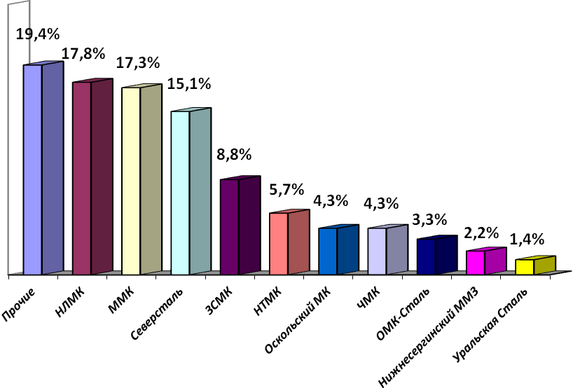
Рисунок 28. Структура отгрузки металлопроката на рынок Росси в 2015 году

Основными факторами, определяющими рост спроса внутреннего рынка со стороны металлопотребляющих отраслей в период 2014-2015 годы являются:
- реализация проектов утвержденных отраслевых стратегий развития промышленности;
- развитие оборонно-промышленного комплекса;
- строительство новых объектов топливно-энергетического комплекса;
- развитие инфраструктурных проектов, в том числе в рамках подготовки Чемпионата мира по футболу в 2018 году, XXIX Всемирной зимней Универсиады - 2019 в Красноярске.
Основными факторами, определяющими рост спроса внутреннего рынка в период 2015-2020 годов, являются:
- развитие инфраструктурных проектов, связанных с развитием оборонно-промышленного комплекса (строительство аэродромов и космодромов, морских баз и другое);
- реализация Стратегии развития Арктической зоны Российской Федерации и обеспечения национальной безопасности на период 2020 года;
- развитие инфраструктурных проектов железнодорожного транспорта;
- развитие металлообрабатывающих производств и рост локализации отечественной металлопродукции на предприятиях промышленной сборки отраслей машиностроения.
Замедление темпов роста внутреннего спроса после 2025 года связано в основном с насыщением рынка и развитием новых технологий в металлургии, позволяющих выпускать качественный металл с большим сроком службы.
Основными факторами, определяющими рост спроса внутреннего рынка в периоды 2021-2025 годов и 2026-2030 годов, являются:
- строительство новых предприятий и развитие инфраструктуры регионов Дальневосточного и Сибирского федеральных округов; Арктической зоны Российской Федерации;
- техническое обновление отраслей машиностроительного комплекса;
- реконструкция жилищного фонда и развитие жилищного строительства;
- реализация региональных проектов по развитию промышленности, транспорта и строительства.
В перспективе основным потребителем готового проката остается производство листового проката с защитными покрытиями, гнутых профилей и других видов продукции дальнейших металлургических переделов (как на предприятиях металлургического комплекса, так и относящихся к другим отраслям экономики). К 2030 году объем потребления готового проката, идущего на дальнейший передел, увеличится по умеренно-оптимистичному варианту в 1,6 раза по сравнению с 2012 годом, прежде всего за счет опережающего роста потребности в листовом прокате с защитными покрытиями и, следовательно, холоднокатаного листового проката и листового проката в целом.
При этом большая часть готового проката будет потребляться в капитальном строительстве, потребление готового проката в машиностроительном комплексе будет расти меньшими темпами (особенно в период 2015-2020 годы), учитывая недостаточную конкурентоспособность отраслей отечественного машиностроения и значительные объемы импорта машин и оборудования.
В структуре производства готового проката будет расти доля листового и сортового проката и сокращаться доля заготовки для переката.
Вероятность снижения потребления металлопродукции из черных металлов в перспективе в связи с расширением применения заменителей (полимеры, алюминий и его сплавы, композиты другое) невелика. Масштабы применения композиционных и других альтернативных материалов в прогнозируемом периоде не смогут существенно повлиять на потребление металлопродукции. Прогноз потребления металлопродукции в 2020 году представлен в Таблице 35.
Таблица 35
Прогноз потребления металлопродукции в 2020 году

Наименование прогноза потребления | 1 вариант (консервативный) | 2 вариант  (умеренно оптимистичный) | 3 вариант (форсированный)
Прогноз потребления готового проката черных металлов (включая заготовку для переката на экспорт), тыс.т | 46 700 | 50 400 | 54 100
Прогноз потребления листового проката, тыс.т | 23 400 | 26 600 | 28 300
Прогноз потребления листового проката с защитными покрытиями, тыс.т | 7 500 | 7 900 | 9 000
Прогноз потребления стальных труб, тыс.т | 12 000 | 13 100 | 14 300

Внутренний рынок стальных труб до 2030 года будет в основном формироваться спросом топливно-энергетического комплекса, строительного и машиностроительного комплексов.
Трубная промышленность в настоящее время практически полностью обеспечивает потребности всех отраслей народного хозяйства страны по объемам производства труб и их качеству.
В основу прогнозных оценок потребности в трубах большого диаметра, потребляемых в топливно-энергетическом комплексе, в период 2014-2030 годов положена схема территориального планирования Российской Федерации в области федерального транспорта (в части трубопроводного транспорта), утвержденная распоряжением Правительства Российской Федерации от 6 мая 2015 года № 816-р.
Спрос потребителей на трубы большого диаметра складывается из 2-х составляющих: потребность в трубах для строительства трубопроводов и в трубах для ремонтных нужд.
Физическое состояние нефте- и газопроводных систем России позволяет говорить о наличии значительных объемов отложенного спроса на трубы большого диаметра для их ремонта и реконструкции.
На объемы потребности в трубах большого диаметра в прогнозируемый период будет оказывать влияние увеличение объемов торговли сжиженным газом.
Потребление металлопроката по отраслям и видам продукции в 2015 году.
Трубная отрасль
В 2015 году было произведено 8,1 млн. т сварных труб в Российской Федерации, что на 1,3 процента ниже показателя за 2014 год (8,2 млн. т). Увеличение металлопотребления в трубной отрасли обусловлено производством труб большого диаметра (далее - ТБД) в объеме 3,4 млн. т. Прирост производства в сегменте ТБД составил 0,5 млн. т, что на 17,7 процента больше показателя 2014 года (2,9 млн. т). Росту производства способствовала реализация крупных магистральных газонефтепроводов, таких как «Сила Сибири», Бованенково–Ухта–Торжок, Сахалин–Хабаровск–Владивосток и других.

Автопром
В 2015 году было произведено 1,37 млн. автотранспортных средств (грузовых, легковых автомобилей, автобусов), что на 27,5 процента меньше, чем в 2014 году. В 2015 году поставки металлопроката основным российским автопроизводителям по предварительным оценкам составили около 0,9 млн. т, что меньше на 23 процента показателя 2014 года (1,16 млн. т). Снижение потребления металлопроката произошло в результате снижения производства автомобильной техники вследствие девальвации рубля и снижения покупательской активности населения.

Железнодорожное машиностроение
В 2015 году было произведено 30 тыс. магистральных вагонов, что на 45,6 процента меньше, чем в 2014 год. В 2015 году поставки металлопроката в адрес основных предприятий железнодорожного машиностроения Российской Федерации, по предварительным оценкам составили около 0,43 млн. т, что в 2 раза меньше показателя 2014 года (0,86 млн. т). Снижение потребления металлопроката произошло в результате снижения производства железнодорожной техники, вызванного профицитом парка железнодорожных полувагонов в Российской Федерации и сохранением в работе вагонов с истекшим сроком эксплуатации.

Судостроение
По итогам 2015 года за счет увеличения портфеля заказов на постройку судов в Российской Федерации объемы поставок толстолистового проката в адрес предприятий судостроения Российской Федерации достигли 114,8 тыс. т, что на 23,8 процента выше аналогичного периода 2014 года. Рост спроса на толстый горячекатаный прокат со стороны судостроительных и судоремонтных предприятий Российской Федерации произошел за счет производства атомных ледоколов по программе реновации ледокольного флота Российской Федерации для госкорпораций «Росатома» и «Газпромнефти».

Строительная отрасль
В 2015 году было введено 83,8 млн. кв. м жилой площади в Российской Федерации, что на 0,5 процента ниже прошлогоднего показателя (84,2 млн. кв. м). Ввод нежилых заданий по итогам 2015 года снизился на 14 процентов (относительно 2014 года) и составил 29,4 млн. кв. м. Несмотря на ухудшение экономической ситуации, жилищное строительство остается основным потребителем стального проката в Российской Федерации. Этому способствуют следующие фундаментальные факторы:
- сравнительно низкая обеспеченность населения Российской Федерации жильем по сравнению с европейскими странами;
- реализация государственных программ: «Жилье для российской семьи», «Обеспечение доступным и комфортным жильем и коммунальными услугами граждан Российской Федерации», других;
- реализация инфраструктурных проектов (развитие скоростного и высокоскоростного железнодорожного движения, строительство автомобильных дорог и мостов и других).

ГЛАВА 7. ГОСУДАРСТВЕННАЯ ОТРАСЛЕВАЯ ПОЛИТИКА В ЧЕРНОЙ МЕТАЛЛУРГИИ РОССИИ

Главной целью государственной промышленной политики в России является развитие конкурентоспособности и повышение темпов роста промышленно-энергетического сектора экономики. Основополагающими документами промышленной политики служат отраслевые стратегии развития и комплексные планы мероприятий. Приоритетное внимание уделено поддержке инновационного развития легкой промышленности, лесной промышленности, металлургии, ракетно-космической промышленности, судостроения, энергетического машиностроения, транспортного машиностроения, химической и нефтехимической промышленности, электроники.
Российская металлургия требует особого отношения со стороны государства. В нашей стране, как и в других ведущих государствах мира, металлургия является стратегически важной отраслью, уровень ее развития должен отвечать стратегическим задачам обеспечения качественной продукцией экономики России и стабильного позиционирования на внешних рынках. В будущем будут последовательно сокращаться следующие общеэкономические конкурентные преимущества российской металлургии на мировом рынке: относительно низкий уровень заработной платы (на одного работающего), существенно меньшая стоимость энергоносителей, более низкие амортизационные отчисления, низкие экологические платежи. Кроме того, обостряется конкурентная борьба на мировом рынке с китайскими металлургическими компаниями, особенно в странах Юго-Восточной Азии. В России также наблюдается рост импорта металлопродукции из Китая. Поэтому государство должно поддерживать отечественных металлургов в их стремлении усилить свою конкурентоспособность на мировом и российском рынках металлов.
Затрудняющие развитие отрасли проблемы и факторы следует разделить на две группы: первая - внутриотраслевые факторы, вторая - внешние по отношению к отрасли факторы. Факторы, сдерживающие развитие черной металлургии России, представлены в Таблице 36.

Таблица 36
Факторы, сдерживающие развитие черной металлургии России

Внутриотраслевые факторы | Внешние факторы
- повышенные по сравнению с зарубежными предприятиями-аналогами удельные расходы сырья и топливно-энергетических ресурсов на тонну стали;  - высокая стоимость логистической составляющей в затратах на металлопродукцию в связи со сложившимся географическим размещением и высокой концентрацией производства;  - снижение объемов производства специальных сталей и сплавов;  - недостаточное развитие сети сервисных центров и малых предприятий, производящих широкую номенклатуру металлопродукции высокой степени готовности;  - недостаточный уровень производительности труда;  - обострение проблемы обеспечения металлургических предприятий квалифицированными кадрами | - низкий спрос на металлопродукцию на внутреннем рынке вследствие недостаточного развития отраслей машиностроительного комплекса;  - существенные объемы импорта металлоемких машин, механизмов и оборудования;  - усиление влияния стран Азиатско -тихоокеанского региона на мировых рынках металлопродукции;  - непрогнозируемый в долгосрочной перспективе рост тарифов на энергоресурсы и железнодорожные перевозки;  - недостаточно высокий уровень защиты внутреннего рынка

Документом, отражающим цели, принципы и ожидаемые результаты промышленной политики в черной металлургии, является Стратегия развития черной металлургии России на 2014-2020 годы и на перспективу до 2030 года (далее - Стратегия). Главной целью развития чёрной металлургии России на период до 2030 года является удовлетворение спроса внутреннего и мирового рынков на металлопродукцию в необходимых номенклатуре, качестве и объемах с использованием наилучших доступных технологий при условии стабильного сырьевого обеспечения и эффективной реализации мер государственной промышленной политики в сфере черной металлургии.
Реализация Стратегии обеспечит:
- сбалансированное высокоэффективное развитие черной металлургии, увеличение вклада отрасли в решение общенациональной задачи экономического развития России (повышение ВВП и качества жизни населения);
- рост объемов производства продукции с увеличением глубины переработки, создание новых ее видов;
- снижение импортных поставок за счет увеличения объема производства дефицитных видов продукции (отдельных видов стальных труб, металла с защитными покрытиями, нержавеющей стали, рельсового проката и другое);
- инновационное совершенствование техники и технологий производства металлопродукции;
- продолжение технологической модернизации предприятий отрасли и реструктуризацию неэффективных производственных мощностей;
- проведение мероприятий, направленных на энергосбережение и снижение ресурсоемкости металлургического и горнодобывающего производства;
- подготовку квалифицированных кадров для черной металлургии;
- ускоренное развитие рудной базы металлургической промышленности;
- снижение вредного воздействия предприятий отрасли на окружающую среду.
В результате увеличения спроса на металлопродукцию со стороны практически всех отраслей-потребителей прогнозируется прогрессивный сдвиг в направлении увеличения доли поставок продукции на внутренний рынок.
Выполнение планов мероприятий по реализации Стратегии позволят обеспечить динамичное развитие черной металлургии, в том числе с использованием государственно - частного партнерства, современных механизмов корпоративного управления при совершенствовании правовой базы. Это позволит принципиально улучшить конкурентную позицию металлургической промышленности России на рынках сбыта.
Основным результатом реализации Стратегии должен стать рост конкурентоспособности продукции в требуемых экономике России номенклатуре, качестве и объемах ее поставок на внутренний рынок (с учетом развития металлопотребляющих отраслей), а также на внешний рынок на базе инновационного обновления отрасли.
Как показывает практика, главная задача государства — содействовать инвестиционным процессам, происходящим в отрасли, создавать дополнительные возможности для ее участников, а также брать на себя решение задач, которые бизнес сам по себе решить не может (например, инфраструктурных) и которые дают значительный мультипликативный эффект. При этом не стоит забывать о возможном использовании средств инвестиционных фондов (если речь идет о создании инфраструктуры или о разработке проектно-сметной документации) и совместной реализации крупных инновационных проектов, имеющих федеральное значение. Кроме того, поддержка государства может заключаться в снижении или установлении нулевых ставок пошлин на импортное технологическое оборудование, в предоставлении государственных гарантий, возмещении по экспортным кредитам.
Защита отечественных производителей на внутреннем и внешнем рынках — это тоже одна из первоочередных государственных задач для преодоления ограничений по доступу компаний на рынки, поскольку сейчас в мире конкурируют уже не производители, а страны.
В период 2000-2012 годы суммарный объем инвестиций предприятий черной металлургии (включая горнорудный сегмент) составил более 1,8 трлн. рублей, что позволило существенно улучшить технологию производства металлопродукции в соответствии с мировым уровнем, модернизировать горнорудные производства.
Дальнейшими направлениями развития черной металлургии России являются:
- активное внедрение инноваций;
- широкое взаимодействие с металлопотребляющими отраслями: топливно-энергетическим комплексом (далее-ТЭК), оборонно-промышленным комплексом, атомным машиностроением, авиастроением, судостроением, автомобилестроением, железнодорожным транспортом, а также реализация национальных проектов, обеспечивающих устойчивый и возрастающий спрос внутреннего рынка на металлопродукцию;
- развитие рудной базы металлургической промышленности, особенно дефицитных видов сырья (расширение объемов геологоразведочных работ на сырье для нужд металлургической промышленности, особенно на хром, марганец);
- предоставление прав на недропользование с учетом прогнозов производства и потребления минерально-сырьевых ресурсов черной металлургией и соблюдения интересов национальной безопасности;
- более широкое вовлечение в переработку техногенных отходов;
- повышение конкурентоспособности продукции и производительности труда;
- развитие производства дефицитной высококачественной металлопродукции для оборонно-промышленного комплекса;
- улучшение экологических характеристик действующих производств;
- обеспечение предприятий высококвалифицированными кадрами.

ГЛАВА 8. КРАТКАЯ ХАРАКТЕРИСТИКА ОАО «ММК»

ОАО «ММК» представляет собой крупный металлургический комплекс с полным производственным циклом, включая добычу и подготовку железорудного сырья, выплавку чугуна и стали, прокатное производство и изготовление продукции дальнейшего передела.
Предприятие входит в число крупнейших мировых производителей стали и занимает лидирующие позиции среди предприятий черной металлургии России. Активы компании в России представляют собой крупный металлургический комплекс с полным производственным циклом, начиная с подготовки железорудного сырья и заканчивая глубокой переработкой черных металлов. ОАО «ММК» входит в тридцатку крупнейших производителей стали в мире. Среди российских производителей металлопроката ОАО «ММК» прочно занял свою нишу и стабильно входит в тройку лидеров на протяжении последних лет, удерживая свою долю в объеме производства на уровне 17–18 процентов.
ОАО «ММК» производит один из самых широких сортаментов металлопродукции в России. В структуре производства предприятия доля продукции с высокой добавленной стоимостью – одна из самых высоких среди российских металлопроизводителей. В 2015 году производство товарной металлопродукции на ОАО «ММК» составило 11,2 млн. т. Объем продаж ОАО «ММК» в 2015 году достиг 314 млрд. рублей, прибыль от реализации – 30,6 млрд. рублей.
ОАО «ММК» – крупнейший налогоплательщик и работодатель в городе. В 2015 году налоговые отчисления ОАО «ММК» в бюджеты всех уровней и во внебюджетные фонды составили 28,9 млрд. рублей, платежей за 2014 год (15,7 млрд. рублей). Увеличение налоговых платежей произошло в основном за счет роста перечислений в областной и федеральный бюджеты налога на прибыль, налога на добавленную стоимость, а также налога на доходы физических лиц, связанного с ростом заработной платы работников. Доля платежей предприятия в доходах бюджета города составила 29 процентов, а в бюджете Челябинской области – 14 процентов.
В 2015 году среднесписочная численность персонала ОАО «ММК» составила 18 572 человека, численность персонала Группы ОАО «ММК» составила 48 474 человека. Заработная плата работников ОАО «ММК» остается одной из самых высоких в отрасли и продолжает свой рост. По результатам 2015 года среднемесячная заработная плата составила 51 756 рубля, что на 4 566 рублей превышает аналогичный показатель 2014 года. Прирост за год составил 9,7 процента. Средняя заработная плата работников в ОАО «ММК» выше средней заработной платы работников многих ведущих предприятий металлургической отрасли. Средняя заработная плата работников ОАО «ММК» на 75 процентов превышает среднюю заработную плату по другим отраслям промышленности Челябинской области. Сравнение показателей ведущих предприятий отрасли по среднемесячной заработной плате в 2015 году представлено в Таблице 37.
Таблица 37

Сравнение показателей ведущих предприятий отрасли по среднемесячной заработной плате в 2015 году

Наименование показателя | Среднемесячная заработная плата, рублей/месяц
ОАО «ММК» | 51 756
ОАО «Северсталь» | 54 000
ОАО «НЛМК» | 39 010

В ОАО «ММК» уделяется большое внимание всестороннему развитию персонала и созданию благоприятных условий для труда и профессионального роста. В 2015 году на реализацию различных социальных программ ОАО «ММК» было направлено более 1,4 млрд. рублей. На протяжении многих лет Группа ОАО «ММК» реализует множество социальных и благотворительных программ. Компания имеет устойчивую репутацию социально ориентированного предприятия.

Стратегия ОАО «ММК»

Задача ОАО «ММК» заключается в поставке надежной высококачественной металлопродукции, удовлетворяющей потребностям внутреннего рынка, создание высокой добавленной стоимости для акционеров и улучшение качества жизни людей.
Стратегическая цель ОАО «ММК» – стать лидером среди металлургических компаний мира с сопоставимым объемом производства по показателю совокупной доходности акционеров.
Для достижения указанной цели ОАО «ММК» реализует следующие направления деятельности:
1) безопасное производство;
- укрепление позиций на приоритетных рынках;
3) повышение операционной и функциональной эффективности;
4) повышение инвестиционной привлекательности;
5) развитие профессионального персонала;
6) социальная стратегия.
Особое внимание уделяется улучшению социального климата, которое достигается благодаря постоянному росту уровня заработной платы и наличию эффективного пакета социальных программ и гарантий.

Производство

Производство российской стали осуществляется ОАО «ММК», ОАО «ММК-МЕТИЗ», сервисными компаниями, предприятиями глубокой переработки металла ОАО «ММК-Профиль-Москва», ЗАО «Интеркос-IV», трейдинговыми компаниями. Несмотря на то, что основная операционная деятельность сегмента сосредоточена на промышленной площадке в городе, сфера интересов, предприятия сегмента, их филиалы и обособленные подразделения охватывают территорию всей России и выходят за ее пределы, в частности в Белоруссию и Казахстан.
Основная часть выручки (почти 50 процентов) получена от реализации продукции с высокой добавленной стоимостью на внутреннем рынке Российской Федерации. Традиционная металлургия – одна их самых материалоемких отраслей, затраты на сырье достигают 70 процентов от общей суммы себестоимости реализации. Операционные расходы (без амортизации) в 2015 году на 33 процента меньше значения 2014 года за счет девальвации российского рубля и успешной реализации программ по снижению затрат.
Сегодня металлургия включает в себя производство стали, агломерата, кокса и чугуна, металлопродукции. Производство таких видов продукции ОАО «ММК», как агломерат, кокс и чугун, в 2015 году сохранилось примерно на уровне 2014 года, а производство стали, напрямую зависящее от спроса на готовую продукцию и производство товарной металлопродукции, относительно 2014 года снизились на 5–6 процентов, что было вызвано ослаблением спроса на российском рынке и драматичным снижением цен в долларах США на внешних рынках (увеличить объемы продаж на экспорт физически было возможно, но экономически не оправдано). Загрузка основных мощностей была выше 90 процентов: агломерационного и доменного производств – 100 процентов, коксохимического – 95 процентов, кислородно-конвертерного – 100 процентов. Стан «5000» в 2015 году был загружен на 90 процентов.
В целом за 2015 год объем производства металлопродукции снизился на 5,5 процента к уровню прошлого года и составил 11 012 тыс. т.
Горячекатаный прокат исторически занимал максимальную долю в объемах производства металлопродукции ОАО «ММК». В последние годы, благодаря масштабной модернизации производства, существенно увеличились объемы продукции с высокой добавленной стоимостью. В последние годы в России существенно вырос спрос на металл с покрытием. ОАО «ММК» занимает существенную долю рынка такого проката, стабильно увеличивая мощности по его производству. Стан «5000» в последние годы хорошо загружен благодаря инфраструктурным проектам ТЭК. Производство проката на трех крупнейших предприятиях России представлено в Таблице 38.

Таблица 38

Производство проката на трех крупнейших предприятиях России

Предприятие | Годы
Предприятие | 2004 |  | 2005 |  | 2006 |  | 2015
Предприятие | млн.т | Доля от производства  в РФ,  проценты | млн.т | Доля от производства в РФ, проценты | млн.т | Доля от производства в РФ, проценты | млн.т | Доля от производства в РФ, проценты
ОАО «ММК» | 10,27 | 19,10 | 10,35 | 18,95 | 11,62 | 19,97 | 11,2 | 17,3
ОАО «Северсталь» | 9,29 | 17,27 | 9,83 | 18,01 | 10,03 | 17,23 | 10,9 | 15,1
АО «HЛMK» | 8,58 | 15,94 | 7,98 | 14,61 | 8,25 | 14,18 | 16,1 | 17,8

Лидирующую тройку в производстве металлопроката в России занимают ОАО «ММК», открытое акционерное общество «Северсталь» (далее – ОАО «Северсталь»), открытое акционерное общество «НЛМК» (далее – ОАО «НЛМК»). По результатам 2015 года лидирующие позиции на рынке занимает ОАО «НЛМК» - 17,8 процента от российского производства.

Сбыт

Российский рынок
Сбытовая политика ОАО «ММК» базируется на приоритетном отношении к российскому рынку. Несмотря на сложную экономическую и политическую ситуацию, ослабление курса рубля и снижение спроса на внутреннем рынке, стратегически важными для ОАО «ММК» продолжают оставаться направления: безопасное производство, укрепление позиций на приоритетных рынках, повышение операционной и функциональной эффективности, социальная стратегия, профессиональное развитие персонала, повышение инвестиционной привлекательности, увеличение добавленной стоимости для акционеров, устойчивое развитие предприятия. На приоритетный российский рынок было отгружено 7,4 млн.т товарного металлопроката, сохранили позиции на внутренним рынке: доля отгрузки в Уральский и Поволжский регионы составила 71 процент. Укреплению присутствия на внутреннем рынке способствует развитие филиально-складской сети Торгового дома «ММК» (далее - ТД «ММК»). В 2015 году до 6,2 процента увеличилась доля ТД «ММК» на рынке складской металлоторговли Российской Федерации, доля продаж конечным потребителям составила 65,1 процента. Доли металлопродукции ОАО «ММК», ОАО «Северсталь», ОАО «НЛМК» на российском рынке металлопродукции представлены в Таблице 39.

Таблица 39

Доли металлопродукции ОАО «ММК», ОАО «Северсталь», ОАО «НЛМК»
на российском рынке металлопродукции

Предприятие | 2006 год |  | 2015 год |  | Прирост, 2015 год к 2006 году, проценты
Предприятие | млн. т | проценты | млн. т | проценты | Прирост, 2015 год к 2006 году, проценты
ОАО «ММК» | 6,1 | 18,3 | 7,36 | 17,6 | 20,6
ОАО «Северсталь» | 5,9 | 17,7 | 6,43 | 15,4 | 9,0
ОАО «НЛМК» | 2,8 | 8,4 | 3,36 | 8,0 | 20
Потребление металлопродукции в России | 33,4 | 100,0 | 41,7 | 100,0 | 20,8

В 2015 году ОАО «ММК» направил на российский рынок весь ожидаемый прирост производства товарной продукции. Во многом это связано с тем, что основные потребители продукции сосредоточены в перспективных металлоемких отраслях. Так, спрос на энергоносители, увеличение объема добычи и транспортировки природного газа и нефти вместе с реализацией проектов по строительству нефтегазовых трубопроводов обеспечивают рост спроса на трубы большого диаметра и толстолистовой широкий прокат высокой прочности. Ухудшение экономической ситуации негативно повлияло на металлопотребление строительной отрасли и автомобилестроения.
Однако для ОАО «ММК» российский рынок является приоритетным, и ОАО «ММК» стремится занять место стратегического поставщика металлопродукции для крупнейших отраслевых потребителей на внутреннем рынке. Поэтому большая часть металлопродукции на внутреннем рынке отгружается напрямую отраслевым потребителям. Основными потребителями продукции ОАО «ММК» в России традиционно являются предприятия металлургического комплекса, в том числе трубные заводы, предприятия машиностроительного комплекса, автомобильные заводы и строительной промышленности. Работа с крупными отраслевыми потребителями металлопродукции налагает особую ответственность на производственные и службы сбыта комбината и стимулирует поиск особых форм работы с такими клиентами. Со многими из них заключены долгосрочные соглашения о стратегическом партнерстве, подразумевающие не только приоритетность двустороннего взаимодействия, но и совместные усилия по реализации проектов. Кроме того, наличие таких соглашений обеспечивает адресные гарантированные объемы сбыта.
С целью дальнейшего развития сервиса для покупателей продукции ОАО «ММК» начало вести торговлю через электронную торговую площадку, которую планируется развивать в качестве нового канала сбыта продукции. Создавая собственную электронную площадку, ОАО «ММК» в первую очередь ориентировалось на своих клиентов и старалось направить усилия на разработку мероприятий по предоставлению нового крупномасштабного сервиса для потребителей. Теперь любой клиент может работать с предприятием на качественно новом уровне (в режиме онлайн) в любое удобное для него время независимо от своего территориального местонахождения.

Снабжение

По состоянию 2015 года в реестре Группы ОАО «ММК» зарегистрировано 9400 компаний-поставщиков, в течение года поставки на ОАО «ММК» осуществляли 1682 компании. 82 процента закупленных позиций поставили компании, имеющие «Высший» и «Первый» рейтинг, что гарантирует качество поставляемых материально-технических ресурсов.
Для ОАО «ММК» стратегическое значение имеют поставки железной руды, коксующегося угля, металлолома и электроэнергии. Так как у ОАО «ММК» практически исчерпана собственная железорудная база, то основным поставщиком железорудного сырья в силу близкого расположения (300 км от ОАО «ММК») уже несколько десятилетий является «Соколовско-Сарбайское горно-обогатительное производственное объединение» Республики Казахстан. В рамках стратегии диверсификации закупок железорудного сырья ОАО «ММК» также имеет ряд долгосрочных соглашений с крупными российскими производителями железорудного сырья.
С 2009 года ОАО «ММК» владеет контрольным пакетом акций угольной компании «Открытое акционерное общество «Белон» (далее – ОАО «Белон») (Кемеровская область, город Белово). Активные инвестиции в развитие добывающей базы «Белон» позволили ОАО «ММК» в 2015 году достичь показателя обеспечения собственным угольным концентратом для коксования на уровне 37 процентов. В результате ОАО «ММК» достиг полного гарантированного обеспечения собственной ценной маркой угольных концентратов (марка Ж) в объёмах, необходимых для технологического процесса ОАО «ММК». Таким образом, по обеспечению собственным коксующимся углём марки Ж позиции ОАО «ММК» сравнимы с крупнейшими металлургическими группами («Евраз», «Мечел», ОАО «Северсталь»).
Основной объём поставок лома на комбинат осуществляет его аффилированное лицо - компания акционерное общество «Профит». Также ОАО «ММК» самостоятельно на 73 процента покрывает собственные потребности в электроэнергии.
Конкуренты ОАО «ММК» обладают собственной железорудной и угольной базой, а также активами в сфере сбора металлолома и выработки электроэнергии. Горнодобывающий сегмент ОАО «Северсталь» и ОАО «НМЛК» являются крупными российскими компаниями по объемам добычи и производству окатышей и коксующегося угля в России. Основными предприятиями горнодобывающей дивизиона «Северсталь-Ресурс» являются акционерное общество «Карельский Окатыш» и открытое акционерное общество «Оленегорский ГОК» (железорудное сырьё) и акционерное общество «Воркутауголь». Основными сырьевыми активами Группы НЛМК являются крупный производитель железорудного сырья открытое акционерное общество «Стойленский ГОК» и производитель товарного кокса открытое акционерное общество «Алтай-кокс».
ОАО «Северсталь» и ОАО «НЛМК» также имеют в составе Группы крупные ломозаготовительные компании (закрытое акционерное общество «Вторчермет и общество с ограниченной ответственностью «Вторчермет НЛМК» соответственно) для приоритетного снабжения ломом с собственных площадок.
Негативно повлиять на положение ОАО «ММК» могут следующие возможные факторы:
- связанные с изменениями спроса и цен на производимую металлопродукцию;
- связанные с внутриотраслевой конкуренцией;
- связанные с возможным изменением цен на сырье, услуги;
- валютный риск, процентный риск;
- риски, связанные с изменением налогового законодательства, кредитный риск, риски, связанные с изменением валютного регулирования, риски, связанные с изменением таможенного контроля и пошлин;
- экологические риски;
- профессиональные риски.
Ситуация в металлургической отрасли характеризуется существенным превышением предложения металлопродукции над спросом на ключевых рынках, избыточными мощностями и соответственно усилением конкуренции. Экономическая ситуация как в целом в мире, так и в России, геополитическая нестабильность оказывают существенное влияние на развитие металлургической промышленности. На фоне негативных внешних факторов Группа ОАО «ММК» успешно реализовала стратегию органического роста, направленную на постоянное повышение операционной эффективности, снижение затрат, уменьшение рисков и повышение устойчивости бизнеса.
Достижениями группы ОАО «ММК» в последнее десятилетие являются:
- органический рост: пуск толстолистового стана «5000», пуск стана «2000» холодной прокатки (далее-х/п), пуск линий оцинкования в комплексе х/п ЛПЦ-11;
- увеличение поставок на внутренний рынок Российской Федерации в 2 раза, сбалансированные продажи по отраслям и клиентам;
- усиление в ключевых сегментах: рост продаж производителям труб в 2,4 раза, рост продаж в строительство в 2,6 раза;
- надежное ресурсное обеспечение: полный контроль над поставками лома, стабильное обеспечение собственным угольным концентратом, максимизация использования собственного ЖРС;
- снижение долговой нагрузки: долг/EBITDA снизился до 0,67, достигнут рациональный уровень капитальных вложений, обеспечена высокая ликвидность в кризис.
Проведенный анализ деятельности ОАО «ММК» необходим для более детального понимания сущности и структуры экономики города. Несмотря на то, что динамика развития экономики города свидетельствует о её многоукладности, доля ОАО «ММК» в экономике города существенна, и влияние комбината на экономику города имеет огромное значение. Учитывая тот факт, что комбинат является крупным производством не только на российском рынке, но активно сотрудничает с предприятиями, находящимися за рубежом, и соответственно зависит от общемировых экономических тенденций, город, тесно связанный с предприятием, испытывает на себе отрицательные и положительные тенденции его развития.

РАЗДЕЛ III. БЛАГОПРИЯТНЫЕ И НЕБЛАГОПРИЯТНЫЕ ТЕНДЕНЦИИ РАЗВИТИЯ ГОРОДА

Для выявления благоприятных и неблагоприятных тенденций в развитии городской микро- и макросреды был проведен SWOT, SNW и PEST-анализ.
Суть SWOT-анализа состоит в анализе преимуществ и недостатков города по сравнению с другими муниципальными образованиями, благоприятных возможностей и неблагоприятных тенденций развития города. Разработка стратегии развития города должна основываться на использовании преимуществ и благоприятных возможностей развития.
В качестве основной гипотезы при проведении SWOT-анализа принимается достижение и реализация Правительством Челябинской области целей и задач, определенных Стратегией социально-экономического развития Челябинской области до 2020 года. Это связано с тем, что город является открытой системой и непосредственно реагирует на политические, экономические, социальные, природо-географические и другие факторы, проявляющиеся на всех внешних уровнях: международном, национальном, региональном. События, корректирующие политику развития Российской Федерации и Челябинской области, оказывают значительное влияние на развитие города. С учетом геополитического положения города, отдаленности от центра Челябинской области и тяготения к нему территорий соседних областей, а также близлежащих районов, Республики Казахстан, усиливается влияние внешних факторов на город, но, с другой стороны, появляются дополнительные возможности расширения городом своей сферы влияния. Преимущества и недостатки, благоприятные возможности и неблагоприятные тенденции развития города приведены в Таблице 40.
Таблица 40
SWOT-анализ

Возможности и угрозы
Возможности | Угрозы
Международный уровень
Черная металлургия России занимает одно из ведущих мест в мире по производству и экспорту металлопродукции и является стратегически значимой отраслью в экономике страны | Усиливающаяся конкуренция, прежде всего, со стороны Китая
Прогнозируется рост мирового спроса на продукцию черной металлургии | Замедление темпов роста мировой экономики
Вступление в ВТО повлечет за собой расширение доступа на рынки других стран, участие в разработке правил международной торговли, привлечение зарубежного финансирования | Снижение темпов роста производства металлопродукции
Основные конкурентные преимущества по сравнению с международными конкурентами: высокая степень вертикальной интеграции, низкозатратное производство, высокий спрос на внутреннем рынке | Рост стоимости металлургического сырья
 | Рост импорта металлопродукции в Российской Федерации
 | Рост сталеплавильных мощностей в мире
 | Установление торговых барьеров на внешних рынках сбыта
Национальный уровень
Высокая производительность предприятия | Замедление темпов роста российской экономики
Рост спроса на продукцию предприятия внутри страны | Потенциальная неготовность удовлетворения растущего спроса
Увеличение объемов экспорта | Слабость собственной сырьевой базы
Поддержка отрасли на федеральном уровне
Наличие собственных генерирующих мощностей
Сильные и слабые стороны
Сильные стороны | Слабые стороны
Географическое положение и место города в региональной системе населенных пунктов
Узел железнодорожного сообщения (на Уфу, Карталы, Сибай) | Относительная удаленность от областного центра
Непосредственная близость водных ресурсов | Неразвитость туристической инфраструктуры
Обширная лесная зона вокруг города

Экономика города
Высокий уровень заработной платы | Зависимость от динамики роста ОАО «ММК»
Ведущая роль в регионе по инвестиционному показателю | Моноотраслевая структура производства
Наличие самостоятельной экономической политики | Неразвитый рынок деловой недвижимости
Относительно диверсифицированная структура занятости может обеспечить развитие новых отраслей трудовыми ресурсами | Высокая степень износа основных фондов
Город имеет высокий социальный статус, является крупным центром юга Челябинской области, к нему тяготеют близлежащие муниципальные образования | Слабая инвестиционная активность малого и среднего бизнеса
Город имеет развитую инфраструктуру, имеющую возможности к модернизации и обновлению | Значительный износ системы ЖКХ: жилищного фонда, объектов социального, культурного и бытового назначения, городского пассажирского транспорта общего пользования
Стабильная политическая ситуация
Относительно высокие показатели уровня и качества жизни
Сбалансированный бюджет
Наличие эффективных методов управления муниципальной собственностью
Внедрение администрацией города новых, прогрессивных методов управления муниципальной собственностью
Социальная сфера
Относительно молодое население | Высокий удельный вес женщин (больше, чем мужчин)
Миграционный приток населения (положительное сальдо миграции) | Рост численности больных СПИДом
Дифференциация общеобразовательных учреждений позволяет обеспечить право выбора форм и направлений образования в соответствии с личностными особенностями ребёнка | Процесс внедрения информационно-коммуникационных технологий идёт медленно
Высокий коэффициент брачности – предпосылки для увеличения рождаемости | Высокий уровень преступности
Относительно низкая безработица
Всплеск рождаемости
Доступность ВУЗов
Высокий уровень профессорско-преподавательского состава ВУЗов

Для максимально наглядного представления соотношения сильных и слабых сторон в организационной практике принято использовать SNW – анализ в качестве усовершенствованного анализа сильных и слабых сторон. Аббревиатура SNW происходит от англоязычных слов: Strength (сильная сторона), Neutral (нейтральная сторона) и Weakness (слабая сторона). SNW – анализ предлагает ввести некое среднее, нейтральное состояние, которое не является конкурентным преимуществом, но тем не менее за счет стабильного положения укрепляет позицию города. SNW – анализ города представлен в Таблице 41.

Таблица 41
SNW – анализ города

№ | Наименование стратегической позиции | Качественная оценка позиции
№ | Наименование стратегической позиции | Сильная | Нейтральная | Слабая
1. Географическое положение и место города в региональной системе населенных пунктов
1 | Узел железнодорожного сообщения (на Уфу, Карталы Сибай) | Х
2 | Непосредственная близость водных ресурсов | Х
3 | Обширная лесная зона вокруг города | Х
4 | Относительная удаленность от областного центра |  | Х
5 | Неразвитость туристической инфраструктуры |  |  | Х
6 | Экологическая обстановка |  | X
2. Экономика города
1 | Высокий уровень заработной платы | Х
2 | Ведущая роль в регионе по инвестиционному показателю | Х
3 | Наличие самостоятельной экономической политики | Х
4 | Относительно диверсифицированная структура занятости |  | Х
5 | Город имеет развитую инфраструктуру | Х
6 | Стабильная политическая ситуация | Х
7 | Относительно высокие показатели уровня и качества жизни |  | Х
8 | Сбалансированный бюджет | Х
9 | Наличие эффективных методов управления муниципальной собственностью | Х
10 | Внедрение администрацией города новых, прогрессивных методов управления муниципальной собственностью | Х
11 | Зависимость от динамики роста ОАО «ММК» |  |  | Х
12 | Моноотраслевая структура производства |  | Х
13 | Неразвитый рынок деловой недвижимости |  |  | Х
14 | Развитие малого бизнеса |  | Х
15 | Высокая степень износа основных фондов |  | Х
16 | Финансирование городской бюджетной сферы |  | Х
17 | Слабая инвестиционная активность малого и среднего бизнеса |  | Х
18 | Значительный износ системы ЖКХ, жилищного фонда, объектов соцкультбыта, городского транспорта |  |  | Х
3. Социальная сфера
1 | Относительно молодое население | Х
2 | Увеличение рождаемости | Х
3 | Высокий коэффициент брачности – предпосылки для увеличения рождаемости | Х
4 | Относительно низкая безработица |  | Х
5 | Дифференциация общеобразовательных учреждений |  | Х
6 | Доступность ВУЗов | Х
7 | Высокое качество профессорско-преподавательского состава ВУЗов |  | Х
8 | Миграционный приток населения (положительное сальдо миграции) | Х
9 | Высокий удельный вес женщин (больше чем мужчин) |  | Х
10 | Процесс внедрения информационно-коммуникационных технологий идёт медленно |  |  | Х
11 | Высокий уровень преступности |  |  | Х

На основании проведенного нами SNW – анализа мы получили количество сильных сторон – 16, нейтральных – 13 и слабых – 6. Данные проведенного анализа свидетельствуют о том, что при общем достаточно положительном социально-экономическом состоянии в городе имеются проблемы, которые требуют взвешенного и комплексного решения, нейтральные позиции могут легко перейти как в разряд сильных, так и в разряд слабых сторон.
Для того, чтобы более детально разобрать факторы, влияющие на жизнедеятельность города, мы можем использовать PEST-анализ, инструмент, предназначенный для выявления политических (Policy), экономических (Economy), социальных (Society) и технологических (Technology) аспектов внешней среды, которые могут повлиять на стратегию развития города. Основная причина изучения экономики - это создание картины распределения ресурсов на уровне государства, города и градообразующего предприятия. Не менее важные потребительские предпочтения определяются с помощью социальной компоненты PEST – Анализа. Последним фактором является технологическая компонента. Целью её исследования принято считать выявление тенденций в технологическом развитии, которые зачастую являются причинами изменений и потерь рынка, а также появления новых продуктов. Данный компонент важен для города как для моноспециализированного города, так как технологические изменения могут напрямую касаться экономики и социальной сферы города. Так, например, внедрение новых технологий может привести к сокращению рабочих мест и, как следствие, к увеличению безработицы в городе. С другой стороны, расширение производства может наоборот потребовать привлечения новых трудовых ресурсов. PEST- анализ представлен в Таблице 42.
Таблица 42
PEST- анализ
Политические факторы | Экономические факторы
Выборы Президента Российской Федерации  Возможная смена политического курса  Изменение законодательства  Вступление России в ВТО  Снятие торговых барьеров и ограничений  Возможное ужесточение государственного контроля  Международные экологические ограничения  Взаимоотношения предприятий и органов местного самоуправления города | Замедление темпов роста мировой и российской экономики  Увеличение конкуренции в отрасли  Зависимость от градообразующего предприятия  Зависимость от ресурсов  Доходы населения  Условия для развития крупного и среднего бизнеса  Бюджетная обеспеченность основных подотраслей муниципальной экономики  Состояние городской инфраструктуры
Социальные факторы | Технологические факторы
Демографическая ситуация в городе  Миграция населения  Состояние сфер здравоохранения и образования  Развитие туристической сферы  Культурная среда города | Внедрение в практику экспериментальных методов управления муниципальной собственностью  Развитие систем городской телекоммуникации
Проведенный анализ показывает, что город динамично развивается, социально и экономически стабилен. В городе преобладает моноотраслевая структура экономики. Однако город имеет широкий спектр возможностей стать территориальным центром, объединив вокруг себя тяготеющие к нему районы Южного Урала. Данная тенденция позволит городу еще больше упрочить стабильное социальное положение, развить малый и средний бизнес для удовлетворения растущих потребностей горожан и жителей прилегающих территорий, сохранив при этом отраслевую специализацию.

РАЗДЕЛ IV. РАЗРАБОТКА СТРАТЕГИЧЕСКИХ СЦЕНАРИЕВ И ОБОСНОВАНИЕ СТРАТЕГИЧЕСКОГО ВЫБОРА ГОРОДА

Общий анализ социально-экономического положения города создает основу для выполнения наиболее важного элемента стратегического управления – обоснования стратегического выбора города.
В рамках решения этой задачи необходимо определить «полюса» перспективного роста, вокруг которых формируются доминантные функции, реализуемые городом в перспективе. При этом следует отметить три обстоятельства, имеющих принципиальный характер.
Во-первых, определяющим критерием при обосновании наиболее рационального варианта стратегического выбора являются подготовленные органами местного самоуправления города предложения о приоритетных направлениях социального развития.
Во-вторых, важнейшим элементом стратегического выбора города является обоснование его перспективной специализации.
В-третьих, собственно стратегический выбор города должен быть единственным (хотя вариантов может быть несколько) и осуществленным с учетом следующих требований:
- обеспечить реализацию важнейших социальных приоритетов;
- быть экономически эффективным, обеспечивать достижение стратегических целей с наименьшими затратами;
- минимизировать риски (социальные, экологические, политические, техногенные и другие), связанные с реализацией городом своего нового стратегического выбора.
Внутренним стимулом к поиску нового стратегического выбора города являются противоречия. В качестве главного противоречия развития города можно рассматривать структурно-функциональное противоречие между специализацией города и необходимостью комплексного развития, продиктованного современными социально-экономическими тенденциями. С одной стороны, уровень экономического развития моноспециализированного города практически полностью определяется эффективностью функционирования отрасли, выступающей в роли специфического «локомотива». С другой стороны, посредством комплексного развития города необходимо обеспечить сбалансированность развития различных сфер жизнедеятельности людей, улучшение качества жизни населения, создать возможность для расширения деятельности предприятий, не являющихся градообразующими.
С учетом выше указанного противоречия можно сформулировать три наиболее вероятных сценария развития города:
- инерционное развитие города;
- развитие города как моноспециализированного центра металлургической промышленности;
- развитие города как многофункционального центра территориальногоного значения с сохранением промышленной специализации.
Первый сценарий «Инерционное развитие города» может быть реализован независимо от стадии жизненного цикла градообразующего предприятия, второй и третий сценарии предназначены для реализации в случае, если градообразующее предприятие находится на стадии стабильного развития. Именно такая ситуация существует в городе на сегодняшний момент. Соответственно все три сценария могут быть реализованы в городе с одинаковой степенью вероятности. Выбор приоритетного сценария развития зависит лишь от желания населения города и политической воли администрации города.
В основу положено предположение о неизменности характера управления в прогнозируемом интервале времени в условиях слабой изменчивости внешней среды. Этот сценарий не предусматривает акцентов на конкретных целях и направлениях социально-экономического развития города. Перспективы города будут определяться в большей мере внешними движущими силами, возможностями городского сообщества и муниципальных структур адаптироваться к складывающейся ситуации. При этом город становится незащищенным перед факторами внешней среды. В частности, сильное влияние на развитие города будут оказывать следующие факторы: ситуация на мировых металлургических рынках, цикличность развития экономической системы, негативные тенденции депопуляции населения, повышенный уровень зарегистрированной безработицы, увеличение оттока молодежи, не имеющей достаточного спектра возможностей для продолжения образования и профессиональной самореализации. В те моменты, когда металлургическое производство будет находиться на стадии подъема и устойчивого развития, усилится разрыв между достаточно высоким уровнем доходов и предоставляемыми в рамках города возможностями удовлетворения потребностей населения.
Второй сценарий «развитие города как моноспециализированного центра металлургической промышленности» предполагает сохранение сложившейся моноспециализации города в сочетании с проведением активной политики администрации города по привлечению инвестиций и мобилизации внутренних финансовых ресурсов для использования в тех секторах экономики города, которые являются наиболее привлекательными с точки зрения развития хозяйственных связей с градообразующим предприятием.
С точки зрения достижения экономических целей развития данный сценарий выглядит достаточно привлекательным. Факторами, благоприятствующими реализации данного сценария, являются:
-значительные объемы производственных мощностей градообразующего предприятия;
-благоприятные возможности для развития отрасли хозяйственной специализации города как в национальном, так и в международном масштабе.
Вместе с тем, относительная самодостаточность градообразующего предприятия как экономической единицы не сможет обеспечить значительное расширение спроса на продукцию других промышленных предприятий города и инвестирования преимуществ моноспециализации в улучшение качества жизни населения.
Третий сценарий «развитие города как многофункционального центра регионального значения с моноспециализированным металлургическим производством» предполагает развитие таких направлений деятельности администрации города, которые ориентированы на активизацию использования факторов территориального развития взаимодополняющих, а не взаимозаменяющих факторов развития градообразующего предприятия. Данный сценарий, так же как и предыдущие, предполагает сохранение сложившейся хозяйственной моноспециализации города и в то же время позволяет задействовать дополнительные источники для развития города как самостоятельного социально-экономического объекта.
Дополнительными источниками развития города могут стать:
- развитие отраслей, ориентированных на удовлетворение материальных и духовных потребностей населения города, обладающего достаточно высоким уровнем доходов;
- усиление внутрирегиональных функций города.
В результате постепенно будут появляться рабочие места с относительно высокими доходами и более благоприятными условиями труда, чем на градообразующем предприятии.
Однако реализация третьего сценария предполагает увеличение количества действующих на территории города экономических субъектов, обладающих зачастую разнонаправленными интересами, требует тщательной разработки комплексной стратегии городского развития и политики ее реализации, взаимоувязывающей цели и задачи различных сфер и секторов городской экономики.
Условием эффективности подобной стратегии будет являться четкая формулировка системы целей, которых хочет достичь администрация города в процессе ее реализации.
Формулировка системы целей начинается с обоснования значения города. Город является центром металлургического, инновационно - технологического, научно-образовательного, финансово-экономического, транспортно-коммуникационного и культурного развития юга Челябинской области.
Цель социально-экономического развития города должна быть тесно связана с обеспечением улучшения качества жизни в городе для всего населения. Все составляющие качества жизни при переходе к устойчивому социально-экономическому развитию должны быть сбалансированы, при этом необходимо предусмотреть сохранение городских ресурсов для будущих поколений жителей города. Главный способ достижения цели – повышение конкурентоспособности города как эколого-социально-экономической системы.
Таким образом, цель социально-экономического развития города может быть представлена как стабильный рост качества и уровня жизни населения в процессе устойчивого развития города на основе повышения конкурентоспособности как эколого-социально-экономической системы.
Для достижения поставленной цели необходимо решить ряд конкретных задач. Задачи разбиты по целевым блокам.
Сформулированы следующие задачи:
1) в сфере «Человек» (социальный блок):
- создание наиболее благоприятных условий для сохранения и воспроизводства человеческого потенциала города;
- расширение сфер и возможностей занятости населения;
2) в сфере «Экономика» (экономический блок):
- развитие новых функций города в системе хозяйства и расселения региона: сохранение ключевой промышленной специализации, развитие новых сервисных функций и инновационной инфраструктуры;
- укрепление отношений социального партнерства и кооперации с градообразующим предприятием;
- развитие крупного, среднего и малого бизнеса;
- повышение инвестиционной привлекательности;
- повышение эффективности функционирования рынка недвижимости, градостроительного регулирования муниципального сектора;
- повышение конкурентоспособности предприятий города в региональном масштабе;
- повышение эффективности финансовой политики;
3) в сфере «Среда» (инфраструктурный блок):
- формирование новой пространственной городской среды;
- формирование зон активной градостроительной реконструкции с учетом социально-экономических и экологических особенностей.
Выделены наиболее актуальные для города точки роста для каждой сферы.

ГЛАВА 9. ТОЧКИ РОСТА ЭКОНОМИЧЕСКОГО БЛОКА

Точка роста «Градообразующий сектор экономики»

Точками роста в промышленности являются развитие металлургического производства (ОАО «ММК», ОАО «ММК-МЕТИЗ»), производство высококачественного листового стекла (общество с ограниченной ответственностью «Магнитогорский завод по производству и переработке стекла»), производство пищевых продуктов (ЗАО «СИТНО», общество с ограниченной ответственностью «Магнитогорский птицеводческий комплекс», общество с ограниченной ответственностью «Глория»).
В 2012 году завершено строительство комплекса по производству холоднокатаного проката, проката с покрытием и автокомпонентов, включая стан холодной прокатки «2000» на ОАО «ММК».
В 2014 году на ОАО «ММК» завершена модернизация доменной печи № 6 с реконструкцией литейного двора и системы аспирации.
В 2014 году на ОАО «ММК» завершена реконструкция аспирационных установок системы шихтоподачи подбункерных помещений доменной печи №10.
В 2016 году проведена реконструкция доменной печи № 8 на ОАО «ММК».
В числе наиболее крупных инвестиционных проектов 2016 года – проекты ОАО «ММК»: введение в эксплуатацию второй очереди сероулавливающей установки №2, реконструкция двухванного сталеплавильного агрегата (ДСПА-32).
На ОАО «ММК» до 2020 года планируется:
- ввести в эксплуатацию комплекс десульфурации чугуна и производства флюидизированной извести, что позволит получать чугун с низким содержанием серы для производства современных марок стали;
- строительство нового агрегата непрерывного горячего оцинкования, целью проекта является увеличение производства горячеоцинкованного холоднокатаного проката для потребителей строительного сегмента рынка;
- строительство новой агломерационной фабрики № 5, целью проекта является замена устаревшего оборудования; снижение себестоимости продукции;
- начать реконструкцию стана «2500» горячей прокатки, что расширит современное производство горячекатаного проката, увеличит производительность, расширит размерный и марочный сортамент, обеспечит поперечную резку горячекатаных рулонов и обеспечит производство качественного рулонного подката для производства холоднокатаного листа и листа с покрытиями.
На ОАО «ММК-МЕТИЗ» до 2020 года планируется:
- развитие производства крепежных изделий;
- развитие производства высокоуглеродистой проволоки и канатов;
- развитие производства калиброванного проката.
В стадии реализации находится «Реконструкция литейного участка» ЗАО «Магнитогорский завод прокатный валков».

Точка роста «Развитие малого и среднего бизнеса»

Важная роль в развитии экономики города отведена малому и среднему бизнесу. Развитие малого и среднего предпринимательства способствует развитию конкуренции, обеспечению населения рабочими местами, увеличению налоговых поступлений в бюджеты всех уровней, формированию положительного мнения о предпринимательской деятельности. Именно субъекты малого и среднего предпринимательства способны быстро реагировать на изменения рыночной конъюнктуры и использовать свободные рыночные ниши в потребительской и производственной сферах.
Малое и среднее предпринимательство города – это в первую очередь микробизнес (более 95 процентов от общего числа субъектов малого и среднего предпринимательства). Число средних предприятий сравнительно невелико. Если средние предприятия города в большей степени представлены в производственной сфере и строительстве, то сектор малого предпринимательства сосредоточен, в основном, в сферах торговли и предоставления услуг населению.
Развитие малого и среднего бизнеса – одно из приоритетных направлений государственной экономической политики Российской Федерации. Стратегией развития малого и среднего предпринимательства в Российской Федерации на период до 2030 года определена роль предпринимательства в создании конкурентоспособной на мировом уровне, гибкой и адаптивной современной экономики, которая является основой для устойчивого повышения качества жизни населения и роста числа граждан Российской Федерации, относящихся к среднему классу. Особая роль в обеспечении занятости и диверсификации экономики отведена малому бизнесу в монопрофильных муниципальных образованиях.
В настоящее время реализуются программы государственной поддержки малого и среднего бизнеса, повышения доступности кредитования, снижения финансовых и административных издержек, совершенствуется налоговая политика.
В свою очередь, администрация города в рамках своих полномочий создает необходимые условия для развития малого и среднего предпринимательства на территории города. Для повышения доверия экономически активного населения администрацией города введён в действие принцип «Одного окна». На базе многофункциональных центров для оказания государственных и муниципальных услуг работают два отдельных окна для приёма документов, необходимых для организации гражданами города своего дела, в 2017 году планируется открытие ещё двух окон. Разработана и действует подпрограмма «Развитие малого и среднего предпринимательства в городе Магнитогорске» муниципальной программы «Экономическое развитие и формирование инвестиционной привлекательности в городе Магнитогорске», в рамках которой осуществляется финансовая, имущественная, информационная поддержка субъектов малого и среднего предпринимательства, осуществляется взаимодействие с некоммерческими организациями, выражающими интересы субъектов малого и среднего предпринимательства, продолжает работу Общественный координационный Совет по развитию и поддержке малого и среднего предпринимательства в городе Магнитогорске.
Важными направлениями политики администрации города в развитии малого и среднего бизнеса являются упрощение процедур ведения предпринимательской деятельности, повышение доступности и качества государственных и муниципальных услуг, снижение административных барьеров, создающих финансовые и временные издержки для бизнеса, проведение оценки регулирующего воздействия проектов нормативных правовых актов города, устанавливающих новые или изменяющих ранее предусмотренные муниципальными нормативными правовыми актами обязанности для субъектов предпринимательской и инвестиционной деятельности.
В 2014 году введена в эксплуатацию «Линия дробеструйной очистки горячекатаного проката» и «Линия по производству пищевой жестебанки» общество с ограниченной ответственностью «Группа Компаний «М-Стил», также завершена комплексная модернизация общество с ограниченной ответственностью «Магнитогорский завод металлоизделий».
В 2015 году запущена 1 очередь завода защитных покрытий общество с ограниченной ответственностью «Уралпротект».
До 2020 года планируется завершить строительство завода по глубокой переработке твердых бытовых отходов общество с ограниченной ответственностью «Промстройэнерго».
В стадии реализации находится проект «Организация производства страйкбольного тактического оружия для игры в страйкбол и патриотического воспитания молодёжи» общество с ограниченной ответственностью «Страйкбольное тактическое оружие».
Ведется работа по созданию робототехнического кластера. В него будут включены ведущие предприятия робототехнической отрасли страны. Центральное звено кластера – акционерное общество Научно производственное объединение «Андроидная техника» (далее – АО «НПО «Андроидная техника») - единственный разработчик и производитель антропоморфной робототехники в Российской Федерации и одна из ведущих компаний по производству робототехнических систем в стране.
Продолжается работа по аккредитации технопарка «Робототехника» на базе производственных помещений АО «НПО «Андроидная техника».
К завершающей стадии подошел и в 2017 году завершится процесс аккредитации индустриального парка общество с ограниченной ответственностью «ММК - ИНДУСТРИАЛЬНЫЙ ПАРК» (далее - «ММК - ИНДУСТРИАЛЬНЫЙ ПАРК»), созданного на базе производственных площадей ОАО «ММК-МЕТИЗ».
1 февраля 2017 года подписано соглашение о сотрудничестве между муниципальным бюджетным учреждением «Магнитогорский инновационный бизнес-инкубатор» и «ММК ИНДУСТРИАЛЬНЫЙ ПАРК». Это отличное подспорье для создания единой инфраструктуры поддержки малого и среднего бизнес-сегментов в городе.

Точка роста «Развитие строительного кластера»

Согласно аналитическим прогнозам, в ближайшие годы при прочих равных условиях уровень благосостояния населения будет улучшаться, а платежеспособный спрос на жилье увеличиваться. Таким образом, развитие строительного кластера - это одна из приоритетных задач Концепции стратегии. Для этого необходимо построить достаточное количество квартир в многоэтажных домах и индивидуальных коттеджей различной планировки для населения с разным уровнем доходов и с учетом состава семей.
Концепция стратегия имеет следующие задачи:
- обеспечить каждую семью отдельной квартирой или благоустроенным домом;
- сформировать комфортную среду проживания, развивая районы города с учетом благоприятных экологических и санитарно-гигиенических условий;
- осуществить реконструкцию районов;
- провести расселение жителей из ветхих и аварийных жилищных фондов, расположенных в санитарно – защитных зонах промышленных предприятий.
Администрации города необходимо создать условия не только для многоэтажного, но и малоэтажного жилищного строительства, удовлетворяющего основным жилищным потребностям горожан и завершающего архитектурно-планировочное формирование городской застройки. Также неотъемлемой частью новой градостроительной политики являются оригинальные архитектурно-планировочные и экономические решения, позволяющие осуществлять выборочное строительство и реконструкцию, которые гармонично впишутся в существующую застройку и облагородят среду формирующихся районов города.
Необходимыми элементами развития строительного кластера являются повышение внимания к собственным строительным организациям, развитие внутригородской и региональной кооперации в области строительства.
Развитие собственной строительной отрасли – неотъемлемая часть успешного развития города.
Сделав упор на выделенные точки роста, администрация города в период до 2020 года достигнет следующих результатов:
- увеличение производительности труда;
- организация выпуска новых видов продукции;
- создание новых рабочих мест;
- снижение социальной напряженности;
- рост заработной платы;
- рост объема инвестиций;
- увеличение числа внедренных инновационных технологий;
- активизация научной и рационализаторской деятельности;
- повышение качества выпускаемой продукции;
- увеличение числа предприятий, выпускающих строительные материалы;
- увеличение введенной жилой площади, диверсификация возможностей занятости населения, повышение степени удовлетворенности жилищными условиями;
- диверсификация экономики моногорода.
В 2013 году введен в эксплуатацию комплекс по переработке и утилизации резинотехнических изделий (общество с ограниченной ответственностью «Подъемник»), являющийся современным, экологически чистым комплексом по утилизации отходов резинотехнических изделий (отработанных шин), образующихся в Челябинской области, с получением готовой продукции - резиновой плитки.
В 2014 году закончена реконструкция отделения упаковки цемента на ОАО «МЦОЗ», что позволило повысить объем производства тарированного цемента с 12 тыс. т/год до 60 тыс. т/год.
В 2014 году на закрытое акционерное общество «АВС Фарбен» организовано производство водно-дисперсионных лакокрасочных материалов на основе современных технологий с ориентацией на средний ценовой сегмент.
В связи с низкой стоимостью и снижением спроса на жилье развитие строительного кластера в городе приостановлено.

Точка роста «Транспортная мобильность»

Развитие города как зонального центра, увеличение численности населения, решение выноса садоводств за пределы городской черты и предполагаемое развитие малоэтажного строительства возводят систему городского и внешнего транспорта (включающую все виды транспортных коммуникаций и узлов) в ранг принципиально важных градостроительных проблем, которые решаются в увязке с Генеральным планом города.
Градостроительный аспект функционирования единой транспортной системы заключается в формах ее взаимодействия с принятой планировочной структурой. Сеть магистральных улиц и линий общественного транспорта, обеспечивая связь отдельных элементов городской среды между собой, одновременно выступает одним из важнейших звеньев, формирующих каркас градостроительной системы, в узлах которого концентрируются общегородские центры многофункционального назначения.
Транспортную систему города составляют городской транспорт и внешний транспорт, тесно взаимодействующие друг с другом.
Для устойчивого городского развития необходимо дальнейшее развитие всех видов внешнего транспорта.
В связи с тем, что населенные пункты южной части Челябинской области удалены на значительное расстояние от областного центра, город как наиболее приближенный центр принимает на себя ряд функций областного центра. Кроме того, в зону 2,5 часовой доступности попадают ряд населенных пунктов республики Башкортостан.
На работу аэропорта «Магнитогорск» будут оказывать влияние в целом экономическое развитие города и улучшение благосостояния населения города.
Необходима организация удобной транспортной доставки пассажиров к аэропорту. Для этого в южной части города следует организовать аэровокзал для обслуживания авиационных пассажиров, где будут организованы продажа билетов, регистрация пассажиров, залы ожидания, кафе, гостиница, кинотеатр, прочие услуги, а также доставка пассажиров в аэропорт. Организация аэровокзала позволит получить дополнительные средства в бюджет города и создать комфортные условия не только для населения города, но и для населения всей южной части Челябинской области.
Для обустройства удобных подъездов к железнодорожному вокзалу, организации нормативных стоянок для легкового транспорта, автобусного движения намечается расширение вокзальной зоны с выходом на северную сторону от железнодорожной магистрали. Обе зоны (северная и существующий железнодорожный вокзал) связаны подземными пешеходными переходами, имеющими выходы на железнодорожные платформы.
С развитием пригородной зоны увеличится пассажиропоток в пригородном сообщении.
Основные функции магнитогорского железнодорожного узла сохраняются, но должно быть повышено его техническое оснащение.
в соответствии с разработками института открытого акционерного общества «Магнитогорский институт по проектированию металлургических заводов» продолжается строительство внешнего кольца вокруг города, которое объединит все автомобильные дороги, подходящие к городу. должна быть проведена реконструкция дорог, находящихся в плохом состоянии.
Сеть автомобильных дорог имеет высокую плотность и с условием улучшения их технического состояния и обустройства объектами обслуживания автомобильного транспорта, может способствовать развитию экономических связей города с регионом.
По проекту намечается главный въезд в город с автодороги Кизильское -Южноуральск в створе проспекта Ленина.
Для удобства обслуживания пассажиров, следующих с южных направлений Челябинской области, намечается строительство автостанции между продолжением проспекта Ленина и улицы Советской, совмещенной с транспортным пересадочным узлом. Пересадочный узел имеет хорошие выходы на кольцевую магистраль непрерывного движения, к нему подходят трамвайные линии и линии автобуса-экспресса.
В основу магистральной сети города положена полукольцевая магистраль непрерывного движения, имеющая выходы на основные внешние направления, переходящая в магистральную дорогу непрерывного движения.
На транспортное кольцо имеют выходы все основные внешние направления. Создание кольцевого непрерывного движения позволяет решить следующие задачи:
- снять внутригородской транзит с основных продольных магистралей (проспект Ленина, проспект Карла Маркса, улица Советская);
- создать возможность организации современных многофункциональных зон (зонального уровня) без дополнительной нагрузки на существующие магистрали;
- снизить затраты времени на поездки к основным местам приложения труда в общегородской центр;
- обеспечить безопасность движения за счет строительства транспортных развязок;
- сократить вредное экологическое воздействие автотранспорта на городские территории, особенно в центральной части города;
- изменить направления транспортного потока в центральную часть города к конкретным зонам по широтным магистралям в створах улиц Комсомольской, Гагарина, Грязнова и двум новым магистралям, протрассированным к новому жилому району на юго-западе города.
Создание условий непрерывного движения позволит увеличить почти вдвое пропускную способность одной полосы проезжей части и переместить с перегруженных магистралей максимальное количество транспорта. Обеспечение высоких скоростей движения автотранспорта повышает его рентабельность.
Трасса магистрали непрерывного движения пройдет:
- от северного мостового перехода вдоль северной части отвода железной дороги с подключением автодороги Магнитогорск-Белорецк;
- вдоль северной границы железной дороги;
- по переходу через железную дорогу вдоль района индивидуальной застройки;
- по западной границе садового некоммерческого товарищества (далее - СНТ) «Дружба» с подключением автодороги на аэропорт;
- по западной границе СНТ имени Мичурина;
- вдоль южной границы микрорайонов №№ 147-149 с подключением выхода на автодорогу Магнитогорск-Сибай-Зилаир;
- южнее селитебных образований «Хуторки» и «Прибрежный»;
- по выходу на новый проектируемый мостовой переход на левый берег.
Прокладка скоростной трассы на левом берегу города связана с большими капитальными затратами на строительство искусственных сооружений. С развитием инфраструктуры города возникает необходимость ее строительства с учетом того, что левобережная часть города отличается нерегулярностью, запутанностью дорожной сети и большим количеством пересечений с железнодорожными путями.
Особенно следует отметить недостаточные параметры проезжих частей, учитывая, что по этим транспортным артериям идут большие потоки как пассажирского, так и грузового транспорта.
Участки дорог, связывающие внешние автодороги с городской сетью магистральных улиц, решают проблему вывода транспортных потоков с селитебных территорий.
Организация скоростного кольца потребует строительства транспортных развязок, путепроводов через железную дорогу и пешеходных подземных переходов к остановочным пунктам маршрутов регулярных перевозок общественного транспорта.
Основными видами городского пассажирского транспорта общего пользования останутся наземный электрический и автомобильный транспорт. Со строительством магистрали непрерывного движения предлагается развитие линий для автобусов - экспрессов. Линии для автобусов-экспрессов свяжут южные районы города с центром, северной частью и основными местами приложения труда. Все проектируемые линии трамвая пройдут по основным направлениям, обеспечивая связь жилых районов с основными местами приложения труда и объектами общегородского значения. По всем магистралям общегородского и районного значения намечается организация автобусного сообщения и маршрутных такси.
Грузовой транспорт проходит по проектируемым и существующим городским дорогам.
Магнитогорск - крупный промышленный и распределительный узел, работающий в настоящее время на южную часть Челябинской области, в перспективе - на восточную часть Республики Башкортостан, что приведет к формированию больших объемов грузовых перевозок.
Грузовые перевозки осуществляются железнодорожным и автомобильным транспортом. Предусматривается дальнейшее развитие грузовых железнодорожных станций узла, специализированных на обслуживании производственных зон и потребностей города.
Проектная организация грузовой работы предусматривает перегрузочные функции как на территориях предприятий ведомственного подчинения, так и на специализированных межведомственных перегрузочных комплексах грузовых терминалов и центров логистики. На первую очередь строительства намечается организация грузового терминала в районе железнодорожного вокзала с северной стороны линии железной дороги.
Второй грузовой терминал предусматривается, в первую очередь, в юго-западной части городской территории. Он обслуживается железнодорожным транспортом направления Магнитогорск-Сибай и автомобильной дорогой на районный центр Кизильское.
На расчетный срок в северной части Правобережного района города на территории общества с ограниченной ответственностью «Трест Магнитострой» управлением производства железобетонных изделий, имеющего подъездные железнодорожные пути, намечается строительство крупного центра логистики, где будут осуществляться:
  - прием, переработка и отправка грузов автомобильным и железнодорожным транспортом;
  - обработка и хранение груженых и порожних контейнеров;
  - складские услуги;
  - таможенное оформление;
  - услуги склада временного хранения;
  - транспортно-экспедиционные услуги;
  - мультимодальные перевозки.
Территория центра города удобно, связана с магистральными улицами, проходящими вне жилой застройки, имеющими выходы на магистраль непрерывного значения и далее на все внешние автомобильные дороги. Данный центр можно рассматривать как зональный центр, обслуживающий не только город, но и южную часть Челябинской области.
Ожидаемые результаты:
- реализация муниципальной программы «Комплексного развития транспортной инфраструктуры города Магнитогорска»;
- улучшение обслуживания населения всеми видами транспорта;
- привлечение российских и зарубежных авиакомпаний к обслуживанию полетов;
- развитие малой и региональной авиации;
- создание нормативно-правовой базы развития телекоммуникационного рынка.
В рамках инвестиционной программы МП «Маггортранс» запланированы мероприятия по модернизации 20 вагонов подвижного состава с заменой тягового электрооборудования на преобразовательное оборудование тягового электропривода. МП «Маггортранс» заключен энергосервисный договор с акционерным обществом «Научно-производственное объединение автоматики имени академика Н.А. Семихатова» город Екатеринбург, в рамках которого начат пилотный проект по оборудованию пяти вагонов тяговыми преобразователями.
Кроме того, с целью сокращения потерь в сетях МП «Маггортранс» запланировано дооборудование контактной сети и верхнего строения пути протяженностью 146,2 км, а также капитальный ремонт 20 вагонов с заменой оборудования систем отопления и освещения на энергосберегающие.
Перечень объектов дорожного хозяйства в городе, веденных и планируемых к вводу в эксплуатацию:
- автодорога по Западному шоссе от улицы Гагарина до улицы Зеленой (введен в 2014 году);
- реконструкция проспекта Ленина от улицы Завенягина до улицы Труда (введен в 2014 году);
- реконструкция автодороги по улице Завенягина от моста через реку Урал до проспекта Ленина (введен в 2014 году);
- автодорога по улице Зеленый лог от проспекта Карла Маркса до улицы Калмыкова (участок от ПК 0 до ПК 8) (введен в 2015году);
- автодорога по проспекту Карла Маркса от улицы Зеленый лог до улицы Радужной (планируемый ввод в эксплуатацию в 2018 году);
- автодорога по улице Радужной от проспекта Карла Маркса до ПК16 автодороги по улице Зеленый лог от проспекта Карла Маркса до улицы Калмыкова (планируемый ввод в эксплуатацию в 2019 году);
- автодорога по улице Зеленый лог от проспекта Карла Маркса до улицы Калмыкова (участок от ПК 16 до ПК 25) (планируемый ввод в эксплуатацию в 2020 году);
- автодорога по улице Комсомольской от улицы Бестужева до Западного шоссе (планируемый ввод в эксплуатацию в 2020 году).

Стратегическое направление «Развитие потребительского рынка»

Основная цель – создание условий для формирования комфортной среды для граждан и субъектов предпринимательской деятельности (как производителей товаров, так и субъектов торговой деятельности) через развитие многоформатной инфраструктуры торговли посредством стимулирования роста любых форм предпринимательской активности.
Малые и средние предприятия, работающие в сфере потребительского рынка, помимо решения социальных задач, связанных с созданием рабочих мест для граждан, обеспечивают индивидуальный подход к покупателям, узкую товарную специализацию, а также являются одним из основных каналов сбыта для мелких и средних производителей, в том числе местных сельхозпроизводителей.
Развитие потребительского рынка будет осуществляться по следующим направлениям:
- обеспечение реализации права предпринимателей на осуществление торговли в установленных местах;
- развитие ярмарочной торговли и максимальное упрощение всех процедур для организации и проведения ярмарок и участия в них;
- развитие автоматизированных форм торговли;
- развитие многоформатной торговой инфраструктуры, прежде всего несетевых объектов малого и среднего предпринимательства;
- создание условий для организации современных сельскохозяйственных и продовольственных рынков для обеспечения максимального доступа малых и средних сельскохозяйственных производителей к потребителю;
- развитие семейного торгового бизнеса, прежде всего в стационарных помещениях, на основе предоставления данной категории предпринимателей права собственности либо права на долгосрочную аренду таких помещений при условии осуществления определенных видов деятельности (булочные, кондитерские, мясные, рыбные магазины и другое);
- развитие дистанционной торговли совместно с формированием системы почтовой и курьерской доставки и развитием системы электронных платежей;
- развитие франчайзинга, снижающего риски начинающих предпринимателей в сфере услуг и торговли, поддержка франшиз.

ГЛАВА 10. ПРОГНОЗ СОСТОЯНИЯ МУНИЦИПАЛЬНЫХ ФИНАНСОВ ГОРОДА НА СРЕДНЕСРОЧНУЮ И ДОЛГОСРОЧНУЮ ПЕРСПЕКТИВУ

В качестве базовой цели развития муниципальных финансов города на среднесрочную и долгосрочную перспективу следует указать увеличение доходности бюджета города, рациональное использование бюджетных средств.
Исходные условия состояния муниципальных финансов демонстрируют положительную динамику за последние четыре года. По фактическому исполнению рост доходов бюджета города составляет 0,5-1 миллиард рублей за год, в том числе налицо значительное увеличение неналоговых доходов (в 4 раза с 2005 года). Наблюдается стабильное увеличение бюджетных ассигнований в социальную инфраструктуру города и благоустройство территории (более чем в 2,5 раза с 2005 года).
При оценке изменения структуры источников и объема доходов бюджета города следует исходить из существующего порядка закрепления доходов и основных направлений реформ межбюджетных отношений в Российской Федерации. Задача прогноза в этой сфере - предусмотреть мероприятия для укрепления собственной налоговой и фискальной автономии города.
В структуре налоговых доходов бюджета города основным бюджетообразующим налогом будет оставаться НДФЛ. В целях увеличения поступления НДФЛ необходимо наладить взаимодействие налоговых, правоохранительных органов и службы судебных приставов. Активизировать работу с работодателями и населением, через местные средства массовой информации (далее – СМИ) для снижения процента «серых» зарплат.
Также в качестве бюджетообразующих налогов за бюджетом города законодательством Челябинской области закрепляются иные региональные налоги.
Значимым источником бюджета города останутся доходы от деятельности субъектов малого и среднего бизнеса. Для увеличения объемов поступлений по специальным налоговым режимам и, в частности, по единому налогу на вмененный доход (далее – ЕНВД), город должен стимулировать предпринимательскую активность, путем создания бизнес-инкубаторов, центров содействия предпринимательству.
При оценке поступления местных налогов следует учитывать изменения федерального законодательства, влияющие на налоговую базу земельного налога и налога на имущество физических лиц, доля которых в перспективе должна возрасти за счет совершенствования кадастровой оценки земельных участков, наложения административных штрафов в случае нецелевого использования земельных участков, изменения законодательства по обеспечению регистрации собственности граждан, инвентаризации льгот по местным налогам, установленных федеральным законодательством. Все это будет способствовать привлечению инвестиций в городскую недвижимость, переходу к учету рыночной стоимости имущества в целях налогообложении.
Следует ожидать рост неналоговых доходов бюджета города, который зависит от эффективности деятельности органов местного самоуправления, в том числе за счет доходов от предпринимательской и иной, приносящей доходы деятельности муниципальных учреждений, рационального использования муниципального имущества и земельных участков (аукционы по продаже или аренде земельных участков и иного муниципального имущества, взысканию задолженности с пользователей земельных участков).
В структуре межбюджетных трансфертов прогнозируется преобладание субвенций из регионального фонда компенсаций на исполнение отдельных государственных полномочий, переданных органу местного самоуправления, и увеличение роста целевых трансфертов долевого характера (субсидий) на исполнение собственных расходных полномочий социального и инвестиционного характера, что больше содействует достижению конкретных целей.
В среднесрочной перспективе возможно введение на территории Челябинской области методики отрицательных трансфертов в отношении города (предоставление субвенции из бюджета города в региональный для формирования Фонда финансовой поддержки иных городских округов).
При оценке показателей сбалансированности бюджета города следует отметить профицит его исполнения и рост превышения объема в динамике, что не всегда является положительной тенденцией. Увеличение объема профицита объясняется рядом причин: превышение плановых доходных показателей бюджета; несвоевременное проведение конкурсов на размещение заказов по поставке товаров; выполнение работ и поступление межбюджетных трансфертов в последние месяцы года. В целях обеспечения финансовой устойчивости бюджета города следует рекомендовать рациональное планирование доходов бюджета, контроль за процедурами размещения муниципальных заказов (ведение реестра недобросовестных поставщиков; проведение аукционов с учетом текущих инфляционных процессов), в случае недостатка поступления доходов для обеспечения собственных расходных обязательств - привлечение бюджетных кредитов из бюджета Челябинской области.
Необходимо предусматривать мероприятия по оптимизации использования средств бюджета города.
Существующие приоритетные направления расходов бюджета города сохранятся на перспективу и будут определяться количеством муниципальных бюджетных организаций по сферам образования, ЖКХ, и физической культуры и спорта.

Мероприятия по наращиванию доходного потенциала и эффективности расходов бюджета города

Современное состояние и развитие системы управления муниципальными финансами в городе характеризуется проведением ответственной и прозрачной бюджетной политики, исполнением в полном объеме принятых социальных обязательств, концентрацией бюджетных расходов на реализацию муниципальных программ, их направленностью на эффективное функционирование бюджетной сферы, и, как следствие, повышение качества оказываемых муниципальных услуг.
Финансовую стабильность города обеспечивает проведение взвешенной и предсказуемой бюджетной и налоговой политики, использование программно-целевых методов планирования расходов бюджета города, ориентированных на результат.
В условиях адаптации бюджета города к замедлению темпов роста бюджетных доходов увеличивается актуальность реализации системы мер по повышению эффективности деятельности администрации города. В среднесрочной и долгосрочной перспективе стратегическими целями бюджетной политики города будут являться:
- повышение эффективности и прозрачности управления финансовыми ресурсами, находящимися в распоряжении города на основе минимизации рисков бюджета города;
- повышение эффективности деятельности органов местного самоуправления по выполнению функций и обеспечению потребностей граждан в муниципальных услугах, увеличению их доступности и качества.
В области налоговой политики приоритетом Правительства Российской Федерации в средней и долгосрочной перспективе является стабилизация налоговой системы с одновременным применением мер налогового стимулирования, а также дальнейшее повышение эффективности налоговой системы.
В предстоящей перспективе налоговая политика города сохранит свои приоритеты и будет направлена на повышение эффективности экономического развития города и содействие росту доходов бюджета города.
На уровне города в целях устойчивого роста налоговых поступлений необходимо продолжить работу по следующим направлениям:
- принять исчерпывающие меры по обеспечению максимального охвата подлежащих налогообложению объектов недвижимости физических лиц, включая объекты незавершенного строительства;
- для выявления и пресечения схем минимизации налогов, а также совершенствования методов контроля легализации «серых зарплат» совместно с территориальными налоговыми органами продолжить деятельность межведомственной рабочей группы по работе с налогоплательщиками для своевременной и полной уплаты ими налоговых и неналоговых платежей и сборов, а также погашения имеющейся задолженности перед бюджетом города;
- усилить работу по анализу обоснованности и эффективности применения налоговых льгот по местным налогам. Указанный анализ должен носить детальный характер и, в случае необходимости, обеспечивать принятие конкретных мер по оптимизации налоговых льгот, имеющих низкую результативность. При этом предоставление дополнительных налоговых льгот не должно предусматриваться;
- повысить уровень ответственности главных администраторов в части исполнения полномочий по осуществлению учета и контроля полноты и своевременности поступления платежей в бюджет города;
- оказывать содействие среднему и малому бизнесу для развития предпринимательской деятельности;
- активизировать меры по привлечению и пополнению резервов по всем направлениям.
Одновременно требуется предпринимать меры, направленные на повышение эффективности администрирования неналоговых поступлений.
Следует обратить внимание на реализацию мероприятий, направленных на мобилизацию доходов от использования и продажи имущества, находящегося в муниципальной собственности. Для этого необходимо продолжить работу по инвентаризации имущества и выявлению неучтенных объектов недвижимости, по сокращению сумм задолженности перед бюджетом города.
Формирование расходной части бюджета города в предстоящей перспективе будет определяться с учетом основных направлений бюджетной и налоговой политики города и страны в целом, для обеспечения выполнения обязательств социального характера перед жителями, а также решения задач дальнейшего развития города исходя из имеющихся возможностей.
В среднесрочной перспективе с целью сохранения устойчивости и сбалансированности бюджетной системы необходимо продолжить работу по выявлению имеющихся финансовых резервов, в том числе за счет оптимизации бюджетных расходов и четкому определению первоочередных приоритетов финансовой политики.
В ближайшем будущем особую актуальность для муниципальных финансов города приобретут вопросы перехода к программно-целевым методам бюджетного планирования, направленного на повышение эффективности бюджетных расходов. Здесь могут быть выделены следующие направления.
Для введения новых методов управления расходами и исполнения расходных обязательств города были разработаны и утверждены нормативы финансовых затрат и объем оказания муниципальных услуг с учетом минимальных социальных стандартов (для гарантирования минимально допустимого уровня оказания бюджетных услуг населению). Они самостоятельно устанавливаются органами местного самоуправления, зависят от местной специфики и могут меняться с учетом имеющихся финансовых возможностей.
Муниципальные организации, оказывающие услуги населению, характеризуются разнообразием типов и видов. Фактическое их финансирование показывает значительную бюджетную зависимость учреждений образования, культуры, здравоохранения - от 76 до 95 процентов. Внебюджетные средства (платные услуги, родительская плата, средства попечительских советов и другое) составляют от 1 до 25 процентов. Следовательно, необходимо повысить долю внебюджетных средств, объединить или закрыть убыточные подразделения (оптимизировать сеть бюджетных учреждений), активно проводить работу по созданию автономных учреждений путем изменения типа бюджетных учреждений, в первую очередь, это должно касаться тех муниципальных учреждений, которые обладают большой долей внебюджетных доходов, способных к самостоятельной деятельности и поиску дополнительных источников финансирования.
Расходы бюджета города должны быть увязаны с получением значимых для города результатов. Бюджетирование является ключевым направлением перспективного развития местных финансов и состоит из целенаправленного преобразования бюджетного процесса по разделам: создание системы учета потребности в предоставляемых услугах; внедрение стандартов качества оказания услуг; использование среднесрочного финансового планирования. В условиях дефицита собственных доходов бюджета крайне важно определить, в каких услугах действительно нуждаются жители города и в каких объемах эти услуги должны быть предоставлены. Не менее важной представляется проблема поддержания необходимого качества муниципальных услуг. Для этой цели по основным видам услуг должны быть разработаны стандарты качества (количественные и качественные параметры услуги), а также методики проверки соответствия качества фактически оказываемых услуг данным стандартам.
Для перехода на среднесрочное финансовое планирование необходимо использовать показатели перспективного финансового плана при составлении бюджета города на год и учитывать прогноз изменения экономических факторов, влияющих на доходность бюджета города. Расчет доходов в соответствии с перспективным финансовым планом предусматривает корректировку показателей налоговых и неналоговых доходов с учетом темпов роста (снижения) значения соответствующего показателя и поправочных коэффициентов, задаваемых на каждый планируемый год в виде изменения налоговых ставок и нормативов отчислений. Расчет расходов осуществляется по разделам с выделением текущих и капитальных расходов, подразделам, целевым статьям, видам расходов бюджетной классификации расходов бюджета города.
Дальнейшее развитие муниципальных финансов города во многом будет определяться как формированием межбюджетных отношений на федеральном и региональном уровнях в части финансовой поддержки местных бюджетов, так и принимаемыми органами местного самоуправления города мерами по повышению эффективности управления муниципальными финансами.

ГЛАВА 11. НАПРАВЛЕНИЯ РАЗВИТИЯ ИНФРАСТРУКТУРЫ ГОРОДА

ЖКХ
В настоящее время ЖКХ города характеризуется низкой инвестиционной привлекательностью. Системы коммунальной инфраструктуры города имеют высокий износ.
Средний фактический износ централизованной системы холодного водоснабжения на начало 2016 года составил 58 процентов. Средний фактический износ централизованной системы водоотведения на начало 2016 года составил 61 процент. Суммарные потери воды при транспортировке в сетях за 2015 год составляют 16 022 тыс. куб.м. Суммарные потери электрической энергии при ее передаче по сетям составляют 135 067 тыс. кВт.ч. Уровень газификации многоквартирных домов (из расчета общего количества квартир - 171 200 единиц и квартир, оснащенных газовыми плитами, - 140 560 единиц) составляет 83 процента.
Дальнейшее увеличение износа ветхих сетей и сооружений приведет к резкому возрастанию аварийных ситуаций, ущерб от которых может значительно превысить затраты на их предотвращение.
Для реализации поставленной цели необходимы:
- перспективное планирование развития систем коммунальной инфраструктуры;
- модернизация и реконструкция существующих систем коммунальной инфраструктуры;
- повышение надежности и качества работы систем коммунальной инфраструктуры;
- повышение инвестиционной привлекательности систем коммунальной инфраструктуры;
- обеспечение координации действий организаций коммунального комплекса.
Это позволит повысить качество и надежность обеспечения потребителей коммунальными услугами, улучшить качество жизни населения города, а также обеспечить объектами коммунальной инфраструктуры перспективные территории южной части города, сняв дефицит теплоснабжения, водоснабжения, электроснабжения в застраиваемых районах города.
К 2020 году планируется достичь целевые показатели, представленные в Таблицах 43-46.
Таблица 43

Целевые показатели для систем водоснабжения и водоотведения

Наименование  целевого показателя | Единицы измерения | 2016  год | 2017  год | 2018  год | 2019  год | 2020  год
Доля проб питьевой воды, подаваемой с источников водоснабжения, водопроводных станций или иных объектов централизованной системы водоснабжения в распределительную водопроводную сеть, не соответствующих установленным требованиям, в общем объеме проб, отобранных по результатам производственного контроля качества питьевой воды | процент | 11,42 | 11,22 | 11,0 | 10,5 | 10,0
Доля проб питьевой воды в распределительной водопроводной сети, не соответствующих установленным требованиям, в общем объеме проб, отобранных по результатам производственного контроля качества питьевой воды | процент | 8,69 | 8,49 | 8,29 | 8,1 | 8,05
Удельное количество перерывов в подаче воды, произошедших в результате аварий, повреждений и иных технологических нарушений, в расчете на протяженность водопроводной сети | ед./км | 0,011 | 0,010 | 0,008 | 0,007 | 0,006
Удельное количество аварий и засоров в расчете на протяженность канализационной сети | ед./км | 4,2 | 4,0 | 3,5 | 3,2 | 2,9
Доля сточных вод, не подвергающихся очистке, в общем объеме сточных вод, сбрасываемых в централизованные общесплавные или бытовые системы водоотведения | процент | 0 | 0 | 0 | 0 | 0
Доля проб сточных вод, не соответствующих установленным нормативам допустимых сбросов, лимитам на сбросы, рассчитанная применительно для общесплавной (бытовой) централизованной системе водоотведения | процент | 100 | 100 | 100 | 100 | 100
Доля потерь воды в централизованных системах водоснабжения при ее транспортировке в общем объеме воды, поданной в водопроводную сеть | процент | 33,3 | 33,2 | 33,1 | 33,0 | 32,8
Удельный расход электрической энергии, потребляемой в технологическом процессе подготовки питьевой воды, на единицу объема воды, отпускаемой в сеть | кВт.ч/  куб.м | 0,915 | 0,914 | 0,913 | 0,912 | 0,911
Удельный расход электрической энергии, потребляемой в технологическом процессе транспортировки питьевой воды | кВт.ч/  куб.м | 0,07 | 0,07 | 0,07 | 0,068 | 0,067
Удельный расход электрической энергии, потребляемой в технологическом процессе очистки сточных вод | кВт.ч/  куб.м | 0,54 | 0,54 | 0,54 | 0,54 | 0,54
Удельный расход электрической энергии, потребляемой в технологическом процессе транспортировки сточных вод | кВт.ч/  куб.м | 0,30 | 0,30 | 0,30 | 0,30 | 0,30

Таблица 44
Целевые показатели для систем теплоснабжения

Наименование целевого показателя | 2016  год | 2017  год | 2018  год | 2019  год | 2020  год
Обеспечение тепловой энергией перспективных районов застройки в южных и юго-западных районах города, процент | - | - | 0,14 | 2,88 | 2,78
Повышение надежности качества теплоснабжения жилых районов, получающих тепловую энергию от Пиковой котельной, процент | - | - | 0,92 | 9,54 | 9,54

Таблица 45
Целевые показатели для систем электроснабжения

Наименование целевого показателя | 2016  год | 2017  год | 2018  год | 2019  год | 2020  год
Показатель средней продолжительности прекращений передачи электрической энергии | 0,0088 | 0,0087 | 0,0085 | 0,0084 | 0,0083
Показатель уровня качества осуществляемого технологического присоединения | 1,198 | 1,180 | 1,162 | 1,145 | 1,128
Показатель уровня качества обслуживания потребителей услуг территориальными сетевых организаций | 0,901 | 0,887 | 0,874 | 0,861 | 0,848

Таблица 46
Целевые показатели для систем газоснабжения

Наименование целевого показателя | 2016  год | 2017  год | 2018  год | 2019  год | 2020  год
Обеспечение тепловой энергией перспективных районов застройки в южных и юго-западных районах города, процент | - | - | 0,14 | 2,88 | 2,78
Повышение надежности качества теплоснабжения жилых районов, получающих тепловую энергию от Пиковой котельной, процент | - | - | 0,92 | 9,54 | 9,54

В рамках инвестиционной программы МП «Горэлектросеть» запланированы 40 мероприятий, в том числе реконструкция подстанции №49 (110/10 кВ), проведение первого этапа проектирования и реконструкции подстанции №98, что впоследствии позволит увеличить трансформаторную мощность для подключения перспективных потребителей, в том числе на месте снесенного аварийного жилищного фонда.
В соответствии с инвестиционной программой МП треста «Водоканал» является реконструкция хлорного хозяйства Верхне-Кизильского водозабора. Электролизация.
Муниципальным предприятием трест «Теплофикация» запланированы:
- перевод котельной 71 квартала в автономный режим с модернизацией газового тракта к котельной;
- модернизация котельной на очистных сооружениях правого берега;
- строительство двух котельных 1.0 и 2.1 МВт в поселке Новая Стройка взамен выводимой из эксплуатации котельной ЗАО «СИТНО». Это мероприятие позволит обеспечить население и социальные объекты теплоснабжением;
- проектирование и монтаж автоматических смесительных насосных станций на отводах левого берега «Бетонстрой», «Профсоюзная», «Магнит», «8-ая проходная»;
- установка байпасирующего насоса высокой проводимости;
- установка современных, энергоэффективных водоподогревателей в бойлерных и центральных тепловых пунктов (ЦТП) с регуляторами температуры;
- модернизация коммуникационного пункта-2 с установкой дополнительных регуляторов температуры прямого и обратного носителей.
Перечень объектов коммунального хозяйства в городе, введенных и планируемых к вводу в эксплуатацию:
- система бытовой канализации в западной и юго-западной части города (введена в 2014 году);
- вынос хозфекального коллектора с территории 144 микрорайона со строительством насосной станции (планируемый ввод в 2019 году);
- внутриквартальные сети канализации жилых массивов Новая Стройка, Горнорудный (планируемый ввод в 2020 году);
- газоснабжение микрорайона Дзержинский (планируемый ввод в 2020 году);
- газоснабжение жилого массива Ново-Коммунальный (планируемый ввод в 2020 году);
- межквартальные подводящие инженерные сети к 147 микрорайону (электроснабжение, газоснабжение) (планируемый ввод в 2018 году);
- межквартальные подводящие инженерные сети к 149 микрорайону (электроснабжение, газоснабжение) (планируемый ввод в 2020 году);
- межквартальные подводящие инженерные сети к 148, 149 микрорайонам (водоснабжение) (планируемый ввод в 2020 году);
- межквартальные подводящие инженерные сети к 149 микрорайону (теплотрасса с насосной станцией) (планируемый ввод в 2020 году);
- газоснабжение жилого массива Западный-2, распределительные газопроводы высокого и низкого давления (планируемый ввод в 2020 году).

Экология, снижение антропогенного воздействия на окружающую среду

Основными проблемами, определяющими состояние города как зоны с чрезвычайной экологической ситуацией, являются высокий уровень загрязнения атмосферного воздуха, почв и деградация наземных экосистем, нарушение состояния здоровья населения, связанное с загрязнением окружающей среды. В связи с этим требуется выполнение комплекса мероприятий по снижению негативного воздействия на окружающую среду, главной целью которых является улучшение состояния здоровья населения.
Основными источниками загрязнения атмосферного воздуха являются промышленные предприятия, объекты энергетики и автотранспорт.
Снижение загрязнения воздушного бассейна должно достигаться мероприятиями, проводимыми на промышленных предприятиях, направленными на сокращение выбросов, пересмотром потоков движения автотранспорта и облагораживанием территорий, а именно:
1) внедрение новых и совершенствование существующих технологических
процессов, снижающих объем вредных выбросов в атмосферу;
2) вывод из эксплуатации морально и физически устаревших агрегатов и цехов;
3) строительство новых и реконструкция существующих газо- и пылеочистных установок;
4) перераспределение транспортных потоков в городе;
5) озеленение санитарно-защитных зон и зон жилой застройки.
Город недостаточно обеспечен как подземными, так и поверхностными водами. Основные проблемы в системе водоснабжения связаны в основном с нарушением водоотбора с месторождений и незаконченным строительством водопроводных сооружений. Эти факторы создают напряженный режим подачи воды городу в целом. Недостаточная очистка сточных вод и отсутствие ливневой канализации в южных районах города приводят к превышению в воде ПДК по многим показателям.
Основные направления развития хозяйственно-бытовой канализации города связаны с сокращением объемов водоотведения, обусловленные тенденцией снижения водопотребления и созданием бессточной системы Левобережного промышленного узла, внедрением маловодных технологий на производствах. Очистка сточных вод сохраняется на двух комплексах очистных сооружений - правобережных и левобережных комплексах очистных сооружений (далее - КОС). Предусматривается строительство самотечно-напорных систем от площадок нового строительства в южных районах города, а в районах левобережной коттеджной застройки предполагается организация локальных систем канализования.
В целях рационального использования водных ресурсов рекомендуется:
1) строгое соблюдение режима эксплуатируемых водозаборов, недопущение превышения водоотбора над разведанными запасами;
- запрет использования подземных вод для технических целей;
- снижение потребления свежей воды на промышленное водоснабжение путем создания единой для промышленного узла оборотной бессточной системы, при этом для подпитки системы предлагается использовать доочищенные хозяйственно-бытовые стоки с левобережных КОС, а также доочищенные ливневые воды;
- совершенствование технологических процессов на предприятиях, повсеместное внедрение систем оборотного и повторного использования воды;
- разработка более совершенных методов очистки сточных вод различного состава и качества, при необходимости - осуществление строительства дополнительных сооружений глубокой доочистки стоков для отдельных производств;
- реконструкция очистных сооружений хозяйственно-бытовых сточных вод, строительство дополнительных сооружений глубокой доочистки, исключение сброса в бытовую канализацию загрязненных промышленных стоков, особенно залповых сбросов концентрированных сточных вод;
- ликвидация выпуска промышленных стоков в акваторию Магнитогорского водохранилища;
- выполнение мероприятий по оздоровлению акватории Магнитогорского водохранилища;
- осуществление строительства ливневой (дождевой) системы канализации с очисткой вод на очистных сооружениях;
- установление водоохранной зоны реки Урал и водохранилищ на реке Урал, проведение мероприятий по их охране в соответствии с законодательством.
На территории города имеется городская свалка, которая эксплуатируется с 1957 года и будет вести прием отходов до введения в эксплуатацию нового межмуниципального полигона твердых коммунальных отходов.
В 2015 году между Министерством экологии Челябинской области и акционерное общество «Управление отходами» заключено Концессионное соглашение «О создании межмуниципальной системы коммунальной инфраструктуры на территории Челябинской области в отношении переработки и утилизации (захоронения) твердых коммунальных отходов (далее - ТКО) на территории Магнитогорского кластера».
Объектами указанного концессионного соглашения являются:
- полигон ТКО в городе;
- мусоросортировочный комплекс в городе;
- 3 мусороперегрузочные станции с элементами сортировки в Верхнеуральском, Агаповском и Кизильском муниципальных районах.
Строительство полигона ТКО с мусоросортировочным комплексом для города, второго по величине в Челябинской области, является значимым инвестиционным и экологическим проектом регионального масштаба, а также одним из приоритетных направлений для улучшения качества экологической обстановки. Сортировка мусора позволит сократить количество отходов, поступающих на конечное захоронение, и вовлечь в повторное использование многие виды вторичного сырья.

ГЛАВА 12. НАПРАВЛЕНИЯ РАЗВИТИЯ СОЦИАЛЬНОЙ ПОЛИТИКИ

Система образования

Работа управления образования администрации города, образовательных учреждений, подведомственных управлению образования администрации города, направлена на реализацию системы мероприятий, обеспечивающих доступность качественного образования, соответствующего современным потребностям общества и каждого жителя города, создание условий для обучения и воспитания детей, отвечающих современным требованиям, достижение индикативных показателей по развитию системы образования на основе эффективного использования бюджетного финансирования.
Для достижения цели необходимы:
- реализация мероприятий государственных и муниципальных программ в сфере образования;
- комплексное развитие сети образовательных учреждений для обеспечения доступности, вариативности и качества образования;
- создание в образовательных учреждениях условий, соответствующих требованиям, предъявляемым к условиям образовательной деятельности;
- организационное сопровождение поэтапного перехода на односменное обучение в общеобразовательных учреждениях;
- организационное сопровождение поэтапного введения федеральных государственных образовательных стандартов образования;
- реализация мероприятий образовательного проекта развития естественно - математического и технологического образования «ТЕМП»;
- содействие в формировании доступной образовательной среды для детей с ограниченными возможностями здоровья и детей-инвалидов;
- совершенствование муниципальной системы развития и поддержки талантливых детей;
- совершенствование механизмов социализации детей и молодежи через систему дополнительного образования детей, организацию отдыха и оздоровления, общественных объединений;
- повышение социального и общественного статуса воспитания;
- обеспечение организационных условий для повышения профессиональной компетентности специалистов системы образования;
- совершенствование финансово-экономических механизмов управления муниципальной системой образования.

Дошкольное образование

Благодаря успешному решению задач демографической политики ежегодно продолжает увеличиваться число детей дошкольного возраста.
Необходимо продолжать строительство новых и реконструкцию возвращенных в систему дошкольного образования зданий, стимулировать негосударственный сектор, развивать государственное - частное партнерство.
Необходимо проводить мероприятия по повышению эффективности и качества услуг в сфере дошкольного образования:
- обеспечить качество дошкольного образования на основе повышения эффективности управления введением федерального государственного образовательного стандарта дошкольного образования;
- участвовать в реализации региональных и муниципальных программ по вопросам дошкольного образования;
- организовывать отдых и оздоровление воспитанников муниципальных ДОУ в течение года;
- организовывать сопровождение деятельности муниципальных ДОУ по предоставлению психолого-педагогической, медицинской и социальной помощи воспитанникам с ограниченными возможностями здоровья (далее - ОВЗ);
- организовывать работу по созданию доступной среды в муниципальных ДОУ для детей с ОВЗ и инвалидов;
- оказывать содействие в обеспечении безопасных условий пребывания воспитанников в период реализации основных образовательных программ дошкольного образования.

Во исполнение Указа Президента Российской Федерации от 7 мая 2012 года №599 «О мероприятиях по реализации государственной политики в области образования и науки» в городе обеспечивается достижение 100 процентной доступности дошкольного образования для детей в возрасте от 3 до 7 лет.
Для ликвидации очередности и максимального приближения ДОУ к месту проживания в Программе комплексного развития социальной инфраструктуры города Магнитогорска на 2016-2025 годы, утвержденной Решением Магнитогорского городского Собрания депутатов от 28 июня 2016 года №84, запланированы мероприятия по строительству новых детских садов.
Перечень объектов дошкольного образования в городе, введенных и планируемых к вводу в эксплуатацию:
- пристрой к детскому саду №157 (введен в 2014 году);
- детские ясли-сад №13 на 220 мест с хозяйственным блоком и овощехранилищем в 142 микрорайоне (введен в 2014 году);
- пристрой к детскому саду по улице Бибишева (введен в 2015 году);
- детский сад-ясли №29 на 220 мест в 145 микрорайоне (введен в 2015 году);
- детские ясли-сад №30 на 220 мест в 148 микрорайоне (введен в 2015 году);
- детские ясли-сад №31 на 220 мест в 148 микрорайоне (введен в 2015 году);
- детский сад-ясли №28а на 220 мест в 149 микрорайоне (ввод в 2020году).
В городе планируется провести реконструкцию здания по адресу: ул.Доменщиков, 28/1, для размещения детского сада на 95 мест.

Общее образование

Основные задачи, стоящие перед системой общего образования в современных условиях:
1) реализация мероприятий областных, муниципальных программ в сфере образования, плана мероприятий («дорожной карты») «Изменения в отраслях социальной сферы, направленные на повышение эффективности образования и науки в городе Магнитогорске», утвержденного постановлением администрации города от 21 декабря 2015 года №16878-П;
2) поэтапный переход на обучение в одну смену с целью создания условий для интеграции общего и дополнительного образования, максимального удовлетворения потребностей всех несовершеннолетних граждан. Доли обучающихся, занимающихся в одну смену представлены в Таблице 47,48.
Таблица 47
Доля обучающихся, занимающихся в одну смену
(без ввода в эксплуатацию новых объектов), в процентах

Учебный год | 2014/ 2015 | 2015/ 2016 | 2016/ 2017 | 2017/ 2018 | 2018/ 2019 | 2019/ 2020 | 2020/ 2021
I смена | 84,5 | 89,3 | 89,1 | 85,5 | 82,1 | 78,4 | 75,8
II смена | 15,5 | 10,7 | 10,9 | 14,5 | 17,9 | 21,6 | 24,2

Таблица 48
Доля обучающихся, занимающихся в одну смену
(с учетом ввода в эксплуатацию новых объектов), в процентах

Учебный год | 2014/ 2015 | 2015/ 2016 | 2016/ 2017 | 2017/ 2018 | 2018/ 2019 | 2019/ 2020 | 2020/ 2021
I смена | 84,5 | 89,3 | 89,1 | 89,3 | 89,6 | 89,7 | 89,8
II смена | 15,5 | 10,7 | 10,9 | 10,7 | 10,4 | 10,3 | 10,2

Перечень мероприятий, который включает в себя строительство школ и пристроив к действующим школам, включен в Программу комплексного развития социальной инфраструктуры города Магнитогорска на 2016-2025 годы, утвержденной Решением Магнитогорского городского Собранием депутатов от 28 июня 2016 года №84.
Проведена работа по оптимизации внутренних резервов: рациональное использование имеющихся площадей, в том числе осуществление уплотнения занятости кабинетов, изменение режима работы учреждения, перепрофилирование классов, кабинетов, лабораторий, перевод помещений, занятых различными службами, в учебные кабинеты; использование помещений учреждений дополнительного образования для проведения внеурочной деятельности.
Кроме того, разработаны мероприятия по рациональному использованию имеющихся зданий, перераспределению обучающихся по другим школам;
3) обеспечение эффективного функционирования и развития системы общего образования, создание условий для достижения конкурентного уровня качества образования в общеобразовательных учреждениях;
4) расширение доступности образовательной среды для всех категорий граждан: не только архитектурной, но, в первую очередь, информационной, обучающей, воспитывающей;
5) поэтапное введение федеральных государственных образовательных стандартов, в том числе для детей с ограниченными возможностями здоровья и умственной отсталостью (интеллектуальными нарушениями);
6) оптимизация ресурсов через взаимодействие различных учреждений по конкретному направлению деятельности (сетевое взаимодействие).
Это будет способствовать формированию конкурентной образовательной среды, развитию многообразия образовательных программ, необходимых для удовлетворения различных потребностей граждан в общем образовании;
7) реализация образовательного проекта развития естественно - математического и технологического образования «ТЕМП», совершенствование качества естественно-математического, технологического образования;
8) совершенствование муниципальной системы развития и поддержки талантливых детей;
9) продолжение работы по выстраиванию системы независимой оценки качества общего образования;
10) модернизация профориентационной работы с обучающимися, формирование у них мотивации на выбор профессий и специальностей, актуальных для экономики области и города, в том числе посредством реализации образовательного проекта развития естественно - математического и технологического образования «ТЕМП».
В связи с увеличением количества детей с ОВЗ и детей-инвалидов необходимо:
- продолжить работу по сохранению оптимальной сети специальных (коррекционных) общеобразовательных учреждений, классов, обеспечивающих возможность получения доступного качественного специального образования детьми с ОВЗ, детьми-инвалидами;
- продолжить работу по введению инклюзивного образования в практику общеобразовательных учреждений;
- продолжить работу по развитию безбарьерной среды, по созданию условий для обучения детей с ОВЗ на дому с использованием дистанционных образовательных технологий.
В каждом общеобразовательном учреждении системной задачей должно быть формирование позитивного отношения к особому ребенку через грамотное ведение информационной и просветительской работы с общественностью и родителями детей.
Перечень объектов общего образования в городе, планируемых к вводу в эксплуатацию:
- общеобразовательная школа на 825 учащихся с теплым переходом, бассейном и гаражом на 2 автомобиля в 144 микрорайоне – ввод в 2019 году;
- общеобразовательная школа на 825 учащихся с теплым переходом, бассейном и гаражом на 2 автомобиля в 145 микрорайоне – ввод в 2020 году.
В городе планируется строительство школы на 825 мест в 144 микрорайоне.

Дополнительное образование

Главной целью в реализации дополнительного образования в городе является организация доступного и качественного дополнительного образования и воспитания детей, соответствующего потребностям жителей города в соответствии с ориентирами социально-экономического развития города.
Для достижения поставленной цели необходимо решить следующие задачи:
- организационное сопровождение реализации федеральных, региональных и муниципальных проектов по совершенствованию процессов дополнительного образования и воспитания, в том числе военно-патриотического воспитания; развитие технического творчества;
- реализация мероприятий областных, муниципальных программ в сфере образования; плана мероприятий («дорожной карты») «Изменения в отраслях социальной сферы, направленные на повышение эффективности образования и науки в городе Магнитогорске», утвержденного постановлением администрации города Магнитогорска от 21 декабря 2015 года №16878-П, по вопросам воспитания, дополнительного образования, профилактике асоциальных явлений, организации летнего отдыха;
- организация и проведение интеллектуальных и творческих конкурсов, физкультурных и спортивных мероприятий, направленных на выявление и развитие у обучающихся интеллектуальных и творческих способностей;
- повышение эффективности профориентационной работы с обучающимися, формирование у них мотивации на выбор профессий и специальностей, актуальных для региональной экономики и с учетом социально-экономических особенностей города;
- организация работы по профилактике правонарушений в детской и подростковой среде совместно с различными органами системы профилактики;
- расширение сетевого взаимодействия общеобразовательных учреждений и учреждений дополнительного образования детей различной ведомственной принадлежности;
- организация летнего отдыха детей с использованием современных форм работы;
- создание условий по внедрению Всероссийского физкультурно-спортивного комплекса «Готов к труду и обороне».
Это позволит обучающимся приобщиться к систематическим занятиям физической культурой и спортом, повысить уровень физической подготовки, поможет в выборе вида спорта для последующего совершенствования;
- осуществление мониторинга по вопросам воспитания и дополнительного образования;
- развитие ученического самоуправления и альтернативных общественных структур. Вовлечение обучающихся в социально-полезную деятельность.
Всероссийское военно - патриотическое движение «Юнармии», молодежное предпринимательство, волонтерское движение – далеко не полный перечень возможного применения сил. Это будет способствовать повышению общественной активности обучающихся и снижению конфликтных ситуаций в детском сообществе.
Важно помнить, что все современные изменения содержания, условий, форм обучения происходят прежде всего в интересах обучающихся с целью обеспечения их успешного будущего, а значит и в интересах успешного будущего нашего города.
Одной из важнейших задач, стоящих перед дополнительным образованием, является достижение конкурентного уровня качества образования, ориентированного на потребности инновационной экономики и специфики рынка труда в городе.

Система здравоохранения

Здоровье – важнейший показатель качества жизни населения, определяющий степень вовлеченности каждого человека в общественную жизнь, степень его самореализации в профессиональной деятельности.
В настоящее время важнейшее значение приобретают сохранение человеческого потенциала, улучшение количественных и качественных характеристик населения города (увеличение рождаемости, снижение смертности, повышение уровня здоровья, работоспособности, творческой активности). Повышение эффективности профилактической работы, предотвращение и раннее выявление социально значимых заболеваний – необходимое условие сохранения человеческого потенциала в городе.
Для наиболее эффективного решения указанных проблем необходимо обеспечить доступность и качество медицинской помощи, повысить укомплектованность лечебно-профилактических учреждений кадрами, совершенствовать их материально-техническую базу.
Значимой проблемой для России, в том числе города, является проблема, связанная с воспроизводством человеческого потенциала (повышение рождаемости и снижение смертности). Несмотря на то, что за последние годы в решении этой проблемы в городе наметились существенные сдвиги (уровень младенческой смертности значительно снизился и достиг общеевропейских показателей), необходимо продолжать планомерную работу.
Планомерная работа в указанной сфере позволит достичь следующих результатов:
- снижение уровня заболеваний;
- повышение санитарной культуры горожан;
- укрепление материально-технической базы;
- увеличение рождаемости;
- снижение смертности жителей города;
- осознание горожанами ценности здоровья;
- рост обеспеченности медицинскими кадрами;
- повышение уровня доходов медицинских работников;
- появление на рынке услуг в сфере здравоохранения города конкурентоспособных организаций и расширение сферы предоставления данных услуг с учетом потребностей близлежащих районов Челябинской области.
Рассматривается возможность создания на территории города многопрофильного медицинского центра на 954 койки и строительство детской поликлиники.
К 2020 году планируется провести реконструкцию муниципального учреждения здравоохранения «Городская больницы №1 им. Г.И. Дробышева», строительство инфекционного корпуса на 136 коек.

Социальная защита населения

Муниципальная политика в области социальной защиты и социальной поддержки населения представляет собой реализацию собственных и переданных государственных полномочий по организации комплекса мероприятий, направленных на предотвращение попадания отдельных уязвимых групп населения и граждан в зону крайнего социального неблагополучия. Формирование и реализация местной политики в области социальной поддержки населения осуществляются в соответствии с нуждаемостью в социальных услугах граждан города.
Основную организационную, практическую и координационную деятельность по оказанию различных видов социальных услуг осуществляют районные комплексные центры социального обслуживания населения. Они признаны выявлять граждан, нуждающихся в социальном обслуживании, определять необходимые для них виды социальных услуг, обеспечивать их предоставление.
Система учреждений социального обслуживания граждан пожилого возраста и семей с детьми, исполняющих переданные государственные полномочия, представлены муниципальными учреждениями:
- «Центр социальной помощи семье и детям» города Магнитогорска;
- социального обслуживания «Социально-реабилитационный центр для несовершеннолетних» города Магнитогорска;
- «Социально-реабилитационный центр для детей и подростков с ограниченными возможностями» города Магнитогорска;
- «Комплексный центр социального обслуживания населения» Орджоникидзевского района г. Магнитогорска Челябинской области;
- «Комплексный центр социального обслуживания населения» Правобережного района г. Магнитогорска Челябинской области;
- «Комплексный центр социального обслуживания населения» Ленинского района г. Магнитогорска Челябинской области;
- «Комплекс социальной адаптации граждан» г. Магнитогорска;
- «Реабилитационный центр для людей с ограниченными возможностями здоровья» города Магнитогорска.
Проблемы социальной защиты детей являются актуальными для любого общества, их решение требует серьезной материально-экономической базы.
Важнейшим направлением является повышение уровня жизни семей, в первую очередь тех, в которых есть дети. Проблемы возникают не только в семьях, имеющих отклонения (алкоголики, семьи наркоманов, лиц, склонных к тунеядству, и другие), но во вполне благополучных семьях, столкнувшихся с безработицей, неполной занятостью, низкой оплатой труда («работающие бедные»). Требуется адресная эффективная защита семьи.
К приоритетным группам детей, нуждающихся в социальной защите, относятся дети-сироты, дети, оставшиеся без попечения родителей, дети с поведением, отклоняющимся от общепринятого, из педагогически запущенных семей, дети из малоимущих семей, многодетных, неполных семей, дети-инвалиды, дети, состоящие на профилактическом учете в органах внутренних дел.
На городском уровне социальная поддержка оказывается неполным и многодетным семьям, в том числе на подготовку детей к школе. Производится оплата содержания детей из семей, оказавшихся в трудной жизненной ситуации, в дошкольных учреждениях города. Детям из многодетных семей бесплатно предоставляются проездные билеты на проезд в городском пассажирском общественном транспорте общего пользования. Женщинам, родившим тройни, осуществляется единовременная денежная выплата в размере 200 тыс. рублей, а также по 5 тыс. рублей ежемесячно на приобретение детского питания и предметов ухода до достижения детьми возраста 1,5 лет. Предусмотрена материальная помощь на оплату дорогостоящего лечения детям-инвалидам. Ежегодно около 3 тысяч социально незащищенных семей получают дополнительные меры социальной поддержки, финансируемой из бюджета города.
Расширение финансирования социальной защиты детства на уровне города дает ощутимый эффект не только социальный, но и экономический, формирует благополучную среду обитания для всех детей, снижает впоследствии расходы на борьбу с детской и подростковой преступностью, лечение детского алкоголизма.

Молодежная политика

Молодежь – наиболее активная категория городского населения, динамичная, самостоятельная, способная поддерживать новые тенденции в социально-экономическом развитии города. Поэтому необходимо создать условия для реализации потенциала молодежи, формирования её активной жизненной позиции, повышения электоральной активности. Важной задачей является создание условий для выдвижения кандидатур способных молодых людей в органы власти. С активной молодежью во власть приходят новые идеи, перед городом открываются новые возможности.
Необходимы:
- гражданское образование и патриотическое воспитание молодежи, содействие формированию правовых, культурных и нравственных ценностей среди молодежи;
- вовлечение молодежи в социальную политику, информирование о потенциальных возможностях саморазвития, обеспечение поддержки творческой, научной и предпринимательской активности молодежи;
- формирование целостной системы поддержки молодежи;
- формирование и популяризация здорового образа жизни, развитие спортивного потенциала в интересах общественного развития;
- размещение информации о реализации молодежной политики в информационно-телекоммуникационной сети «Интернет» и СМИ.
Ожидаемые результаты:
- снижение асоциальных явлений в молодежной среде;
- повышение правовой грамотности и электоральной активности молодежи;
- развитие добровольческой (волонтерской) деятельности молодежи, создание условий для деятельности молодежных общественных объединений и некоммерческих организаций;
- создание кадрового резерва;
- увеличение количества перспективных молодежных проектов;
- улучшение здоровья молодежи;
- поддержка молодежных инициатив;
- популяризация общественных ценностей, таких как здоровье, труд, семья, толерантность, права человека, патриотизм, служение отечеству, ответственность, активная жизненная и гражданская позиция.
Численность молодежи, вовлеченной в реализацию молодежной политики на территории города, представлена в Таблице 49.

Таблица 49

Численность молодежи, вовлеченной в реализацию молодежной политики на территории города

Значение показателей человек
2015 год | 2016 год | 2017 год | 2018 год | 2019 год | 2020 год
4 602 | 16 740 | 17 800 | 19 200 | 20 000 | 22 100

Повышение культурного уровня жителей города

Поддержка и развитие культуры как сферы духовной жизни людей является одним из приоритетных направлений устойчивого социально-экономического развития города в долгосрочной перспективе. При создании условий для творческого развития личности и повышения культурного уровня населения органам местного самоуправления города необходимо исходить из потребностей и интересов горожан в плане саморазвития личности.
Для близлежащих районов город является культурным центром. Необходимо улучшить деятельность учреждений культуры в городе не только для роста культурного уровня жителей города, но и для привлечения дополнительных инвестиционных ресурсов.
В этой связи необходимо создание единого культурного пространства, повышение интеллектуального и творческого потенциала горожан. Для наиболее эффективной работы по привлечению в город жителей других территорий для проведения в городе культурного досуга целесообразно создать фонд лучших коллекций культурных ценностей, модернизировать систему библиотечно-информационного обслуживания, организовать разнопрофильные информационные центры.
Также необходимо развитие профильных специализаций для одаренных детей в школах искусств.
Ожидаемые результаты:
- повышение эффективности библиотечной деятельности;
- повышение социальной эффективности и рост экономической отдачи от инвестиций в театрально-концертную деятельность;
- увеличение количества лауреатов конкурсов различных уровней, что, в свою очередь, будет способствовать улучшению имиджа города;
- создание благоприятных условий в городе для дальнейшего устойчивого развития внутреннего въездного туризма.
В 2015 году были открыты музей-заповедник «Гора Магнитная» и музей «Магнитогорск-первый социалистический город на Урале» (город-сад).
Планируется в 2017-2018 годах разработка и проведение экскурсионных маршрутов по городу.

Массовая физическая культуры

Развитие физической культуры как части культуры, представляющей собой совокупность ценностей, норм и знаний, создаваемых и используемых обществом в целях физического и интеллектуального развития способностей человека, совершенствования его двигательной активности и формирования здорового образа жизни, социальной адаптации путем физического воспитания, физической подготовки и развития, а также спорта как сферы социально-культурной деятельности и совокупности его различных видов, сложившейся в форме соревнований и специальной практики подготовки человека к ним, является необходимым условием улучшения здоровья и всестороннего развития личности. Развитие массовой физической культуры и спорта в городе предполагает:
- формирование потребности людей в физическом совершенствовании;
- создание эффективной системы адаптивной физической культуры;
- развитие спортивной инфраструктуры;
- включение города в календарь всероссийских спортивных соревнований и массовых мероприятий;
- развитие системы подготовки спортивного резерва;
- подготовку спортсменов высокой квалификации и повышение профессионального уровня специалистов в области спорта;
- оказание всесторонней поддержки предприятиям, организациям и учреждениям города, реализующим программы развития физической культуры и спорта;
- внедрение Всероссийского физкультурно-спортивного комплекса «Готов к труду и обороне» (ГТО).
Ожидаемые результаты:
- увеличение количества жителей, систематически занимающихся физической культурой и спортом;
- увеличение количества проведенных спортивных мероприятий различных уровней, повышение их массовости;
- улучшение спортивных результатов. Показатели участия населения города в занятии физической культуры и спорта, представлены в Таблице 50.

Таблица 50

Показатели участия населения города в занятии физической культуры и спорта

№ | Наименование показателя | 2015 | 2016 | 2017 | 2018 | 2019 | 2020
1 | Доля населения, систематически занимающегося физической культурой и спортом, в процентах | 30 | 32 | 34 | 36 | 38 | 40
2 | Количество проведенных на территории города физкультурных, спортивных и прочих мероприятий, единицы | 1400 | 1400 | 1400 | 1410 | 1410 | 1410
3 | Доля жителей города, принявших участие в физкультурных, спортивных и прочих мероприятиях муниципального уровня в общей численности населения города, в процентах | 30 | 30 | 30 | 32 | 32 | 32
4 | Уровень обеспеченности населения города спортивными сооружениями, исходя из единовременной пропускной способности объектов спорта, в процентах | 24,9 | 37 | 37 | 37 | 37 | 37
5 | Доля учащихся и студентов, систематически занимающихся физической культурой и спортом в общей численности учащихся и студентов, в процентах | 60 | 60 | 60 | 60 | 60 | 60
6 | Доля спортсменов, завоевавших призовые места на официальных всероссийских и международных соревнованиях в общем количестве участвующих в них спортсменов, в процентах | 25 | 25 | 25 | 25 | 25 | 25

До 2020 года планируется ввести в эксплуатацию гребную базу, ледовую арену со спортивными сооружениями, плавательный бассейн с двумя ваннами (размера - 25 x 11 метров и 6 x 10 метров) в Орджоникидзевском районе города на 400 посещений в смену.
Планируется реконструкция Центрального стадиона и строительство спортивного оздоровительного комплекса в Орджоникидзевском районе города, а также строительство физкультурно-спортивного центра общество с ограниченной ответственностью «М-Фитнес».

РАЗДЕЛ V. МЕХАНИЗМ РЕАЛИЗАЦИИ КОНЦЕПЦИИ СТРАТЕГИИ

Процесс реализации Концепции стратегии является важнейшей составляющей стратегического управления развитием города. Именно на данном этапе обеспечивается устойчивая обратная связь между ходом реализации Концепции стратегии и стратегическими направлениями социально-экономического развития города, осуществляется корректировка целей и направлений развития.
Важнейшим механизмом реализации Концепции стратегии является программно-целевой подход, позволяющий трансформировать Концепцию стратегии в отраслевые программы, проекты, текущие планы мероприятий. Использование программно-целевого подхода создает значимые предпосылки для достижения намеченных целей с наименьшими затратами, преодоления ведомственных барьеров, объединения интересов организаций различных форм собственности, органов власти и населения для решения проблем развития города.
Цели, задачи и мероприятия программ и проектов должны органически вписываться в Концепцию стратегии, быть соразмерны потребностям города, его потенциалу, служить достижению целей развития. На практике это означает, что прежде всего должна быть проведена инвентаризация действующих на территории города программ и проектов, их экспертиза на соответствие целям и направлениям устойчивого развития города. До 2016 года в городе реализовывались следующие программы по направлениям. Перечень программ, реализованных в период 2010- 2015 годов, представлен в Таблице 51.

Таблица 51
Перечень программ, реализованных в период 2010 - 2015 годов

Направление программ | Наименование Программы
Здравоохранение | - Вакцинопрофилактика;  - Совершенствование системы здравоохранения;  - Совершенствование организации оказания медицинской помощи в городе Магнитогорске;  - «Здоровье» в городе Магнитогорске;  - Программа поддержки социально ориентированных некоммерческих организаций в области здравоохранения;  - Предупреждение и борьба с социально-значимыми заболеваниями;
Образование | - Программа развития образования в городе Магнитогорске;  - Поддержка и развитие дошкольного образования города Магнитогорска;
Молодежная политика | - Молодежь Магнитки;
Физическая культура и спорт | - Магнитогорск спортивный;  - Организация обучения плаванию школьников города;  - Программа поддержки социально ориентированных некоммерческих организаций в области физической культуры и спорта;  - Развитие физической культуры и спорта в городе Магнитогорске;
Культура | - Обеспечение развития культурной деятельности в городе Магнитогорске;  - Оснащение муниципальных учреждений дополнительного образования детей, подведомственных управлению культуры администрации города; Магнитогорска, музыкальными инструментами и учебным оборудованием;  - Укрепление материально-технической базы муниципальных учреждений, подведомственных управлению культуры администрации города Магнитогорска;
Социальная защита | - Меры социальной защиты жителей города Магнитогорска;  - Организация социальной защиты, охрана прав и законных интересов детей-сирот и детей, оставшихся без попечения родителей, города Магнитогорска;  - Организация отдыха и оздоровления населения города Магнитогорска;  - Социальная поддержка и социальная помощь отдельным категориям граждан, проживающих на территории города Магнитогорска;  - Формирование доступной среды для инвалидов и маломобильных групп населения;
Капитальное строительство и благоустройство | - Содержание и ремонт объектов благоустройства города Магнитогорска;  - Программа благоустройства территории города «Наш двор»;  - Капитальный ремонт и ремонт дворовых территорий многоквартирных домов, проездов к дворовым территориям многоквартирных домов города Магнитогорска;  - Программа капитального строительства, реконструкции и капитального ремонта объектов муниципальной собственности города Магнитогорска;  - Повышение безопасности дорожного движения в городе Магнитогорске;  - Строительство и реконструкция автомобильных дорог общего пользования местного значения в городе Магнитогорске;
Жилищно-коммунальное хозяйство | - Светлый город;  - Программа в области энергосбережения и повышения энергетической эффективности в городе Магнитогорске;  - «Чистая вода» на территории города Магнитогорска;  - Капитальный ремонт многоквартирных домов;
Жилищная политика | - Переселение граждан, проживающих в аварийных жилых домах города Магнитогорска;  - «Доступное и комфортное жилье - гражданам России» в городе Магнитогорске;
Пассажирский транспорт | - Комплексное развитие городского пассажирского транспорта на территории города Магнитогорска;  - Внедрение спутниковых навигационных технологий с использованием системы ГЛОНАСС в интересах социально-экономического и инновационного развития города Магнитогорска;
Предпринимательство | - Программа развития малого и среднего предпринимательства в городе Магнитогорске;
Безопасность | - Профилактика злоупотребления наркотическими средствами и из незаконного оборота в городе Магнитогорске;  - Профилактика преступлений и иных правонарушений в городе Магнитогорске;  - Профилактика безнадзорности и правонарушений несовершеннолетних;  - Профилактика терроризма в городе Магнитогорске;  - Снижение рисков и смягчение последствий чрезвычайных ситуаций природного и техногенного характера в городе Магнитогорске;  - Пожарная безопасность города Магнитогорска;  - Гармонизация межнациональных отношений и профилактика экстремизма на территории города Магнитогорска;  - Развитие инфраструктуры единой дежурно-диспетчерской службы «112» администрации города Магнитогорска для обеспечения работы единого номера вызова «112»;
Экология | - Охрана окружающей среды города Магнитогорска;  - Программа по организации контроля за благоустройством и озеленением территории города Магнитогорска;
Муниципальное управление | - Развитие муниципальной службы в администрации города Магнитогорска;  - Обеспечение сохранности, комплектования, учета и использования архивных документов;  - Обеспечение функционирования администрации города Магнитогорска;  - Программа обеспечения функционирования администрации Ленинского района города Магнитогорске;  - Программа обеспечения функционирования администрации Орджоникидзевского района города Магнитогорска;  - Обеспечение функционирования администрации Правобережного района города Магнитогорска;  - Программа обеспечения функционирования Магнитогорского городского Собрания депутатов;
Бюджетная политика | - Совершенствование бюджетной и налоговой политики города Магнитогорска;  - Программа по повышению эффективности расходов бюджета города Магнитогорска;
Информационное общество | - Снижение административных барьеров, оптимизация, повышение качества государственных и муниципальных услуг на базе многофункциональных центров предоставления государственных и муниципальных услуг в городе Магнитогорске;  - Развитие информационного общества и формирование электронного муниципалитета города Магнитогорска;
Инвестиционная деятельность | - Улучшение инвестиционного климата города Магнитогорска;  - Программа по осуществлению инвестиционной деятельности города Магнитогорска

В 2015 году была проведена инвентаризация действующих на территории города программ. Количество реализуемых программ было достаточно большое, вследствие чего они имели узконаправленную специализацию.
Программы были объединены по отраслевым признакам, сферам деятельности и направленности, и с 2016 года в городе реализуются следующие муниципальные программы, которые сохранили преемственность целей и задач программ предыдущего планового периода. Перечень муниципальных программ действующих, с 2016 года, представлен в Таблице 52.

Таблица 52
Перечень муниципальных программ, действующих, с 2016 года

№ п/п | Наименование Программы | Период действия программы
1 | «Развитие здравоохранения в городе Магнитогорске» | 2016-2021
2 | «Развитие образования в городе Магнитогорске» | 2016-2021
3 | «Развитие физической культуры и спорта в городе Магнитогорске» | 2016-2021
4 | «Развитие культуры и туризма в городе Магнитогорске» | 2016-2021
5 | «Социальное обслуживание и социальная поддержка жителей города Магнитогорска» | 2016-2021
6 | «Капитальное строительство, реконструкция и капитальный ремонт объектов муниципальной собственности города Магнитогорска» | 2016-2021
7 | «Развитие дорожного хозяйства и благоустройства города Магнитогорска» | 2016-2021
8 | «Энергосбережение и повышение энергетической эффективности в городе Магнитогорске» | 2016-2018
9 | «Жильё в городе Магнитогорске» | 2016-2021
10 | «Развитие городского пассажирского транспорта в городе Магнитогорске» | 2016-2021
11 | «Экономическое развитие и формирование инвестиционной привлекательности в городе Магнитогорске» | 2016-2021
12 | «Безопасность в городе Магнитогорске» | 2016-2021
13 | «Управление и обеспечение деятельности администрации города Магнитогорска» | 2016-2021
14 | «Управление финансами в городе Магнитогорске» | 2016-2021

Взаимодействие органов местного самоуправления с жителями города, общественными организациями, представителями деловых кругов, науки является значимым ресурсом реализации Концепции стратегии. Поэтому деятельность по реализации Концепции стратегии основывается на повышении демократичности процессов управления с использованием интеллектуального и организационного потенциала городского сообщества. При этом органы местного самоуправления осуществляют координацию и поддержку деятельности общественных организаций, деловых и научных кругов, жителей города по реализации Концепции стратегии. Залогом реализации Концепции стратегии является поддержка Концепции стратегии городским сообществом.
С учетом всех особенностей развития города с начала реализации Концепции стратегии развития города к 2020 году ожидается достижение утвержденных основных прогнозных показателей социально-экономического развития города на оставшийся среднесрочный период 2017-2019 годов. Основные ожидаемые результаты реализации Концепции стратегии представлены в Таблице 53.
Таблица 53
Основные ожидаемые результаты реализации Концепции стратегии

Показатели | Единица  измерения | 2012 год | 2013 год | 2014 год | 2015 год | 2016 год | 2017 год | 2018 год | 2019 год
Среднегодовая численность постоянного населения | тыс. человек | 410,7 | 413,4 | 416,0 | 417,3 | 418,0 | 418,8 | 419,7 | 420,6
Объем отгруженной продукции (работ, услуг) по крупным и средним организациям | млн. рублей | 305 014,4 | 289 261,0 | 333 179,7 | 388 020,8 | 377 076,6 | 394 816,5 | 413 085,9 | 430 591,2
в процентах к предыдущему году | процент | 100,2 | 94,8 | 115,2 | 116,5 | 97,2 | 104,7 | 104,6 | 104,2
Прибыль прибыльных организаций | млн. рублей | 15 307,8 | 6 195,2 | 8 063,5 | 63 002,7 | 61 100,0 | 30 550,0 | 30 855,5 | 31 318,3
в процентах к предыдущему году | процент | 147,5 | 40,5 | 130,2 | 781,3 | 97,0 | 50,0 | 101,0 | 101,5
Фонд заработной платы наемных работников | млн. рублей | 49 986,5 | 55 113,8 | 57 910,4 | 60 371,8 | 63 841,5 | 65 914,9 | 69 342,5 | 73 086,9
Среднегодовая численность работающих | тыс. человек | 151,7 | 152,2 | 152,9 | 150,8 | 148,2 | 149,1 | 150,1 | 151,1
Продукция сельского хозяйства в хозяйствах всех категорий | млн. рублей | 676,4 | 690,3 | 808,6 | 820,0 | 900,6 | 928,9 | 980,3 | 1 018,1
в процентах к предыдущему году в сопоставимых ценах | процент | 65,3 | 98,6 | 111,6 | 91,7 | 102,6 | 98,5 | 99,7 | 99,2
Объем инвестиций в основной капитал за счет всех источников финансирования по крупным и средним организациям | млн. рублей | 19 936,9 | 17 314,1 | 16 672,9 | 20 469,0 | 24 543,2 | 25 477,0 | 26 885,7 | 28 937,0
в процентах к предыдущему году | процент | 61,3 | 86,8 | 96,3 | 122,8 | 119,9 | 103,8 | 105,5 | 107,6
Ввод в эксплуатацию жилых домов за счет всех источников финансирования | тыс. кв. метров | 151,8 | 181,8 | 215,6 | 298,5 | 170,0 | 195,5 | 224,8 | 265,3
Оборот розничной торговли по крупным и средним организациям | млн. рублей | 11 961,5 | 16 743,3 | 20 597,3 | 24 169,8 | 24 070,4 | 25 192,8 | 26 711,3 | 28 496,5
в процентах к предыдущему году в сопоставимых ценах | процент | 131,0 | 102,7 | 95,7 | 91,7 | 92,9 | 97,0 | 100,5 | 101,7

